Evidências dos requisitos — PetCard
Testes executados de 06 a 08/11/2026 no ambiente de produção (app iOS, web na Vercel e API no Render). E-mail e telefone do tutor cobertos com tarja preta nos prints.
Código | Requisito (resumo) | Classificação | Evidência
RF01 | Gestão de prontuário com vacinas, vermífugos e medicações | Atendido | Cadastro e listagem de vacina (Gripe), vermífugo (Drontal) e medicação (Predinisolona) no pet Luna, com comprovante anexado em cada um: RF01-vacina-1..3, RF01-vermifugo-1..3, RF01-medicacao-1..3  Prints: Figuras 1 a 9 (Anexo)
RF02 | Carteira digital por QR Code ou link | Atendido | QR Code da carteira da Luna no app, botão Compartilhar gerando o link e carteira aberta no navegador pelo link (vacina e vermífugo do RF01 visíveis; medicações restritas a vet com CRMV): RF02-1..5  Prints: Figuras 10 a 14 (Anexo)
RF03 | Interface web do veterinário com notas de atendimento | Atendido | Veterinário real cadastrado na web de produção com o CRMV verificado no CFMV pela Infosimples ("Registro ativo no CFMV"): RF03-1 (e-mail com tarja). Painel "Pets Atendidos": RF03-2. Acesso pela carteira pública da Luna com "Sou veterinário": RF03-3 (telefone com tarja). Prontuário completo na área do vet, com histórico imutável: RF03-4. Vacina registrada pelo vet, assinada com nome e CRMV, e comprovante marcado como verificado por ele: RF03-5..6. Nota clínica (diagnóstico, prescrição e observações) criada e salva com nome, CRMV e data: RF03-7..8. Observação: o CRMV só foi encontrado com zero à esquerda ("CE 02605"); com "CE 2605", como sugere o exemplo da tela, o CFMV não devolve dados (code 612 da Infosimples)  Prints: Figuras 15 a 22 (Anexo)
RF04 | Busca de clínicas próximas por geolocalização | Atendido | Mapa com a localização do usuário (Eusébio-CE) e as clínicas veterinárias em volta, no raio de 5 km; detalhe de uma clínica com endereço, telefone, avaliação, status e distância (195 m): RF04-1..2  Prints: Figuras 23 a 24 (Anexo)
RF05 | Ligação direta para a clínica | Atendido | Botão "Ligar" no detalhe da clínica (Zoomare, Eusébio) abrindo a confirmação de chamada do iPhone com o mesmo número (85) 3404-3404; depois da ligação o app oferece "Adicionar na agenda": RF05-1..2  Prints: Figuras 25 a 26 (Anexo)
RF06 | Sincronização das consultas com o Google Calendar | Atendido | Agenda antes de conectar, Google Agenda conectado (avisos de 1 h e 15 min), formulário da consulta "Vacinação" 07/11/2026 12:00 para a Luna, consulta salva com "Na sua agenda" e o mesmo evento no Google Agenda (que também recebeu a medicação e as próximas doses do RF01): RF06-1..5  Prints: Figuras 27 a 31 (Anexo)
RF07 | Notificações push escalonadas | Parcial | Lembretes escalonados da consulta "Vacinação" de 07/11/2026 12:00 chegaram no iPhone pelo Google Agenda, sincronizado pelo PetCard (RF06): um aviso 1 h antes (11:00) e outro 15 min antes (11:45), vistos na tela de bloqueio às 12:06 ("há 1h" e "há 21m"): RF07-1. Falta: o push do próprio PetCard não chega no iPhone, porque o app iOS não tem configuração do Firebase (só o Android tem google-services.json) e a API envia pelo FCM; o workflow "Lembretes diários" de 06/11 23:42 rodou com sucesso e nada chegou. O push precisa ser testado com o APK num Android  Prints: Figura 32 (Anexo)
RF08 | Filtros de raio e de funcionamento das clínicas | Atendido | Com "Aberto agora" ligado: raio de 500 m sem clínicas ("Nenhuma clínica veterinária encontrada nesta área"), raio de 2 km com 1 clínica aberta (HVPOP, status "Aberto", 1.8 km). Sem o filtro, o raio de 5 km mostra várias clínicas (RF04-1): RF08-1..3  Prints: Figuras 33 a 35 (Anexo)
RF09 | Fotos de receitas e exames no prontuário | Atendido | Foto anexada em "Comprovantes" na medicação Predinisolona e aberta pelo app por link temporário do armazenamento (S3): RF09-1..2. Os anexos da vacina e do vermífugo aparecem em RF01-vacina-3 e RF01-vermifugo-3  Prints: Figuras 36 a 37 (Anexo)
RF10 | Rota até a clínica por aplicativo externo | Atendido | Botão "Rotas" no detalhe da clínica HVPOP abrindo o Google Maps com a clínica como destino e o trajeto de carro a partir da localização atual (9 min, 5,4 km): RF10-1..3  Prints: Figuras 38 a 40 (Anexo)
RF11 | Vários animais por tutor | Atendido | Cadastro do segundo pet (Zeca, Lulu da Pomerânia), Home com "Meus pets (2)" (Luna e Zeca) e seleção do pet na aba Saúde para registrar vacinas de cada um: RF11-1..3  Prints: Figuras 41 a 43 (Anexo)
RF12 | Exportação da carteira em PDF | Atendido | Botão "Exportar PDF" na carteira da Luna, PDF de 573 KB gerado e PDF aberto com identidade do pet, resumo de saúde (contagem de vacinas, vermífugos e medicações), QR Code, link público e data de emissão: RF12-1..3. Observação: o PDF traz só o resumo (quantidades), não a lista de cada vacina com datas  Prints: Figuras 44 a 46 (Anexo)
RF13 | Histórico imutável das observações clínicas | Parcial | Histórico clínico da Luna com cada registro, data, quem registrou e quem anexou; após editar a vacina "Gripe" para "Gripe Canina", o histórico marca "Alterado por · Camila Martins": RF13-1..4. Falta: o histórico mostra o valor atual, não o anterior ("Gripe" some da tela); o veterinário autor pode editar e apagar a própria nota clínica (botões Editar e Apagar visíveis em RF03-8)  Prints: Figuras 47 a 50 (Anexo)
RF14 | Perfil e contato de emergência do tutor | Parcial | Perfil do tutor antes (sem telefone), formulário de edição (foto, nome, telefone), telefone preenchido e perfil atualizado com o telefone: RF14-1..4. Falta: não existe campo de contato de emergência  Prints: Figuras 51 a 54 (Anexo)
RF15 | Visualização offline da carteira | Não atendido | Com o modo avião ligado, o app mostra "Não foi possível carregar seus pets. Tente novamente." (os cards visíveis vêm da memória da sessão aberta, não de armazenamento offline): RF15-1. Fora do escopo do MVP, decisão registrada no ADR-004  Prints: Figura 55 (Anexo)
RNF01 | Interface intuitiva e acessível | Atendido | Troca de idioma no Perfil, de Português para English, traduzindo a interface inteira (títulos, botões e barra de navegação): RNF01-1..2 (e-mail e telefone com tarja). Os prints dos RFs mostram a interface com ícones, rótulos e mensagens claras de sucesso e erro  Prints: Figuras 56 a 57 (Anexo)
RNF02 | Tokens de sessão temporários no QR Code | Parcial | Confirmação de "Regenerar QR Code", novo QR solicitado, link antigo abrindo "Carteira não encontrada" e link novo abrindo a carteira da Luna: RNF02-1..4 (telefone com tarja). Falta: o token não expira sozinho com o tempo, só é revogado quando o tutor regenera. Bug visto: a confirmação mostra "substitu��do" (acento quebrado no texto do app)  Prints: Figuras 58 a 61 (Anexo)
RNF03 | Busca de clínicas em menos de 2 segundos | Atendido | Gravação de tela analisada quadro a quadro (20 quadros por segundo): toque em "5 km" aos 5,50 s do vídeo ("Atualizando...") e clínicas no mapa aos 6,20 s, ou seja, cerca de 0,7 s com a API já ativa: RNF03.mp4, RNF03-1..2. Observação: a primeira busca depois de a API ficar parada no Render pode demorar bem mais  Prints: Figuras 62 a 63 (Anexo)  Vídeo: RNF03.mp4
RNF04 | Backups automatizados | Não atendido | Tela Database → Backups do projeto de produção (petcard-prod) no Supabase: o plano gratuito não inclui backups do projeto ("Free Plan does not include project backups"), e não há rotina própria de backup (nenhum workflow com pg_dump nos repositórios): RNF04-1. Isso contradiz o ADR-014 e o DAS, que citam backup diário do Supabase no plano gratuito. Para atender: workflow diário com pg_dump para o S3 (plano descrito no ADR-014)  Prints: Figura 64 (Anexo)
RNF05 | Escalabilidade para milhares de perfis | Para depois | Falta: print das filas no RabbitMQ Manager do CloudAMQP (qrCodeQueue, notificationPushQueue, calendarSyncQueue e as filas DLX) e, se houver, o diagrama de arquitetura do DAS. Classificação prevista: Parcial (plano gratuito, sem teste de carga)
RNF06 | Interface web responsiva | Atendido | Mesma página da carteira na web em três tamanhos: computador (Chrome em tela cheia), tablet (iPad Mini 768×1024 no modo de dispositivos do Chrome) e celular (iPhone, mesmo print de RNF02-4), com o conteúdo se reorganizando em cada largura: RNF06-1..3 (telefone com tarja). Observação: testado na página pública da carteira; o painel do veterinário não foi testado por falta de conta de vet  Prints: Figuras 65 a 67 (Anexo)
RNF07 | Disponibilidade acima de 99,5% | Não atendido | Serviço petcard-api no Render no plano Free, com o aviso de que a instância hiberna por inatividade e pode atrasar requisições em 50 segundos ou mais: RNF07-1. Logs da API subindo do zero às 17:28 de 08/11/2026 depois de uma requisição, ou seja, partida a frio após a hibernação: RNF07-2. Sem instância sempre ativa não há como garantir 99,5% de disponibilidade; limitação aceita por custo (ADR-010). Os mesmos logs mostram as filas DLX/DLQ criadas em produção (ver RNF05)  Prints: Figuras 68 a 69 (Anexo)
RNF08 | Ambiente portável em contêineres | Atendido | docker compose up -d subindo os 3 contêineres (PostgreSQL com PostGIS, Redis e RabbitMQ) em 0,2 s e docker ps com os três "Up" e as portas expostas; Docker Desktop no Mac com o projeto petcard-api/docker e os 3 serviços rodando: RNF08-1..2. Observação: a imagem do PostGIS é amd64 e roda por emulação no Mac com chip Apple (aviso de plataforma), sem impedir o funcionamento  Prints: Figuras 70 a 71 (Anexo)
RNF09 | Comunicação cifrada (HTTPS/TLS) | Atendido | Web (petcard-web.vercel.app) e API (petcard-api-v1yi.onrender.com) abertas no Chrome com o painel de segurança mostrando "A conexão é segura" e "O certificado é válido" nos dois domínios: RNF09-1..4 (telefone com tarja). Conferido também por linha de comando em 06/11/2026: HSTS ativo e http:// da web redirecionando para https:// (308)  Prints: Figuras 72 a 75 (Anexo)
RNF10 | Notificações e agenda em segundo plano | Atendido | Workflow "Lembretes diários" #7 disparado manualmente no GitHub Actions (concluído com sucesso às 23:42 de 06/11/2026, conferido pela API do GitHub): RNF10-1. Consulta enviada sozinha ao Google Agenda (fila calendarSyncQueue, RF06-4..5) e QR Code gerado em segundo plano (fila qrCodeQueue, RNF02-2). Observação: o push não chega no iPhone (ver RF07)  Prints: Figura 76 (Anexo)

Anexo — Prints
RF01 — Gestão de prontuário com vacinas, vermífugos e medicações
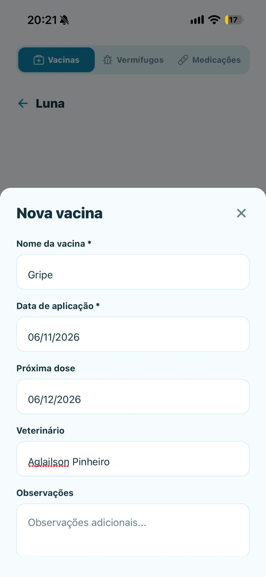  Figura 1 — RF01-vacina-1 | 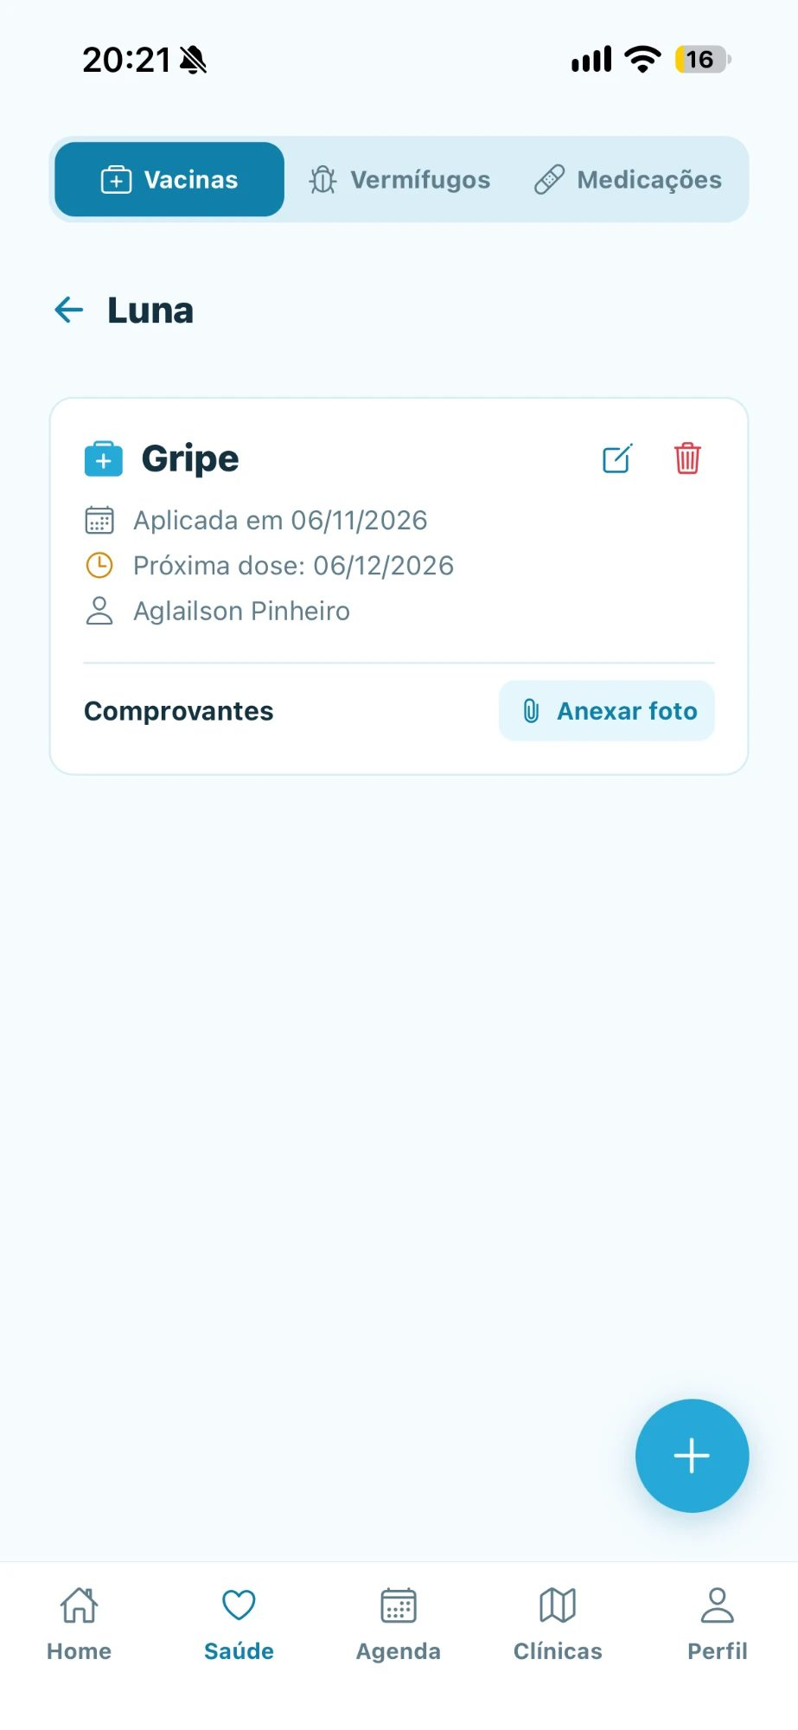  Figura 2 — RF01-vacina-2 | 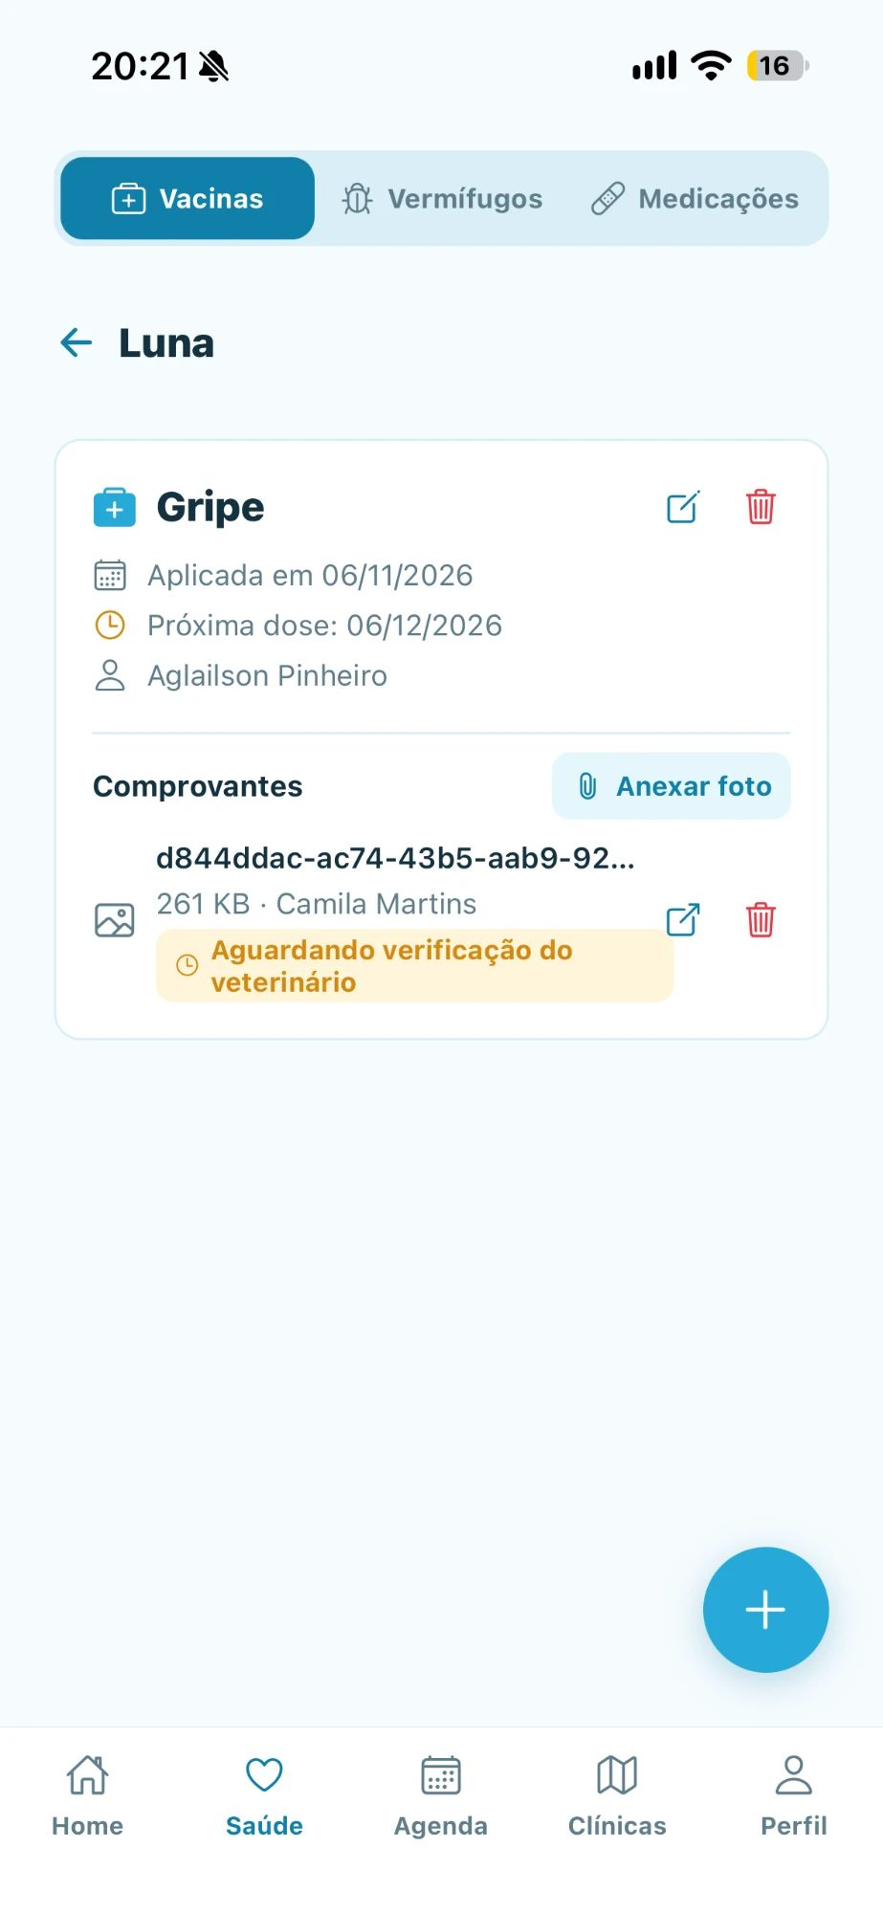  Figura 3 — RF01-vacina-3 | 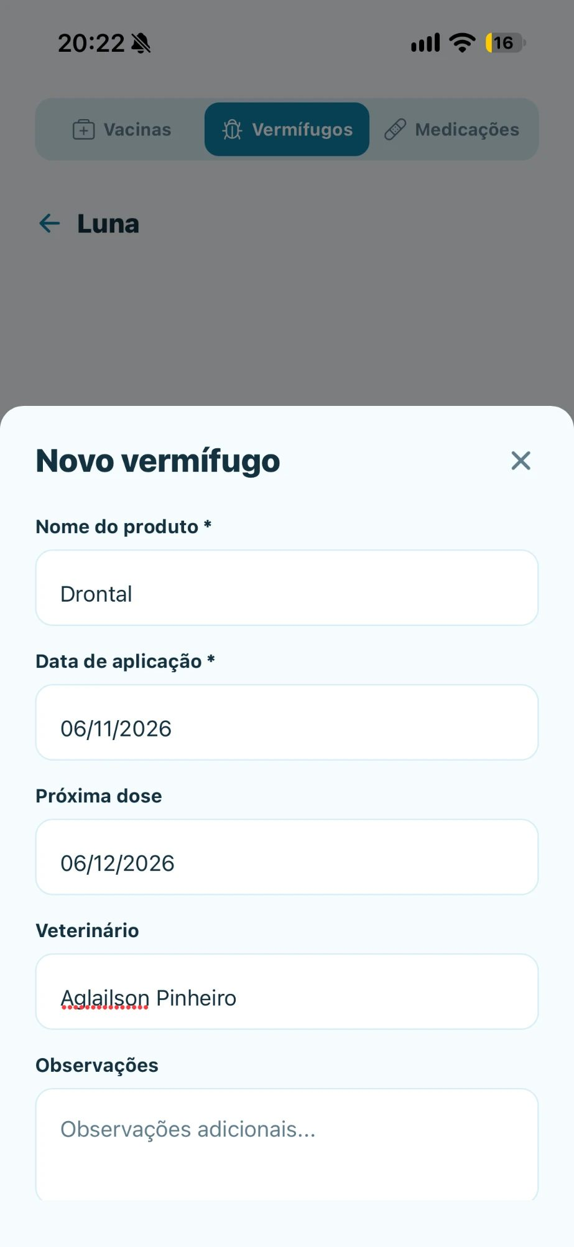  Figura 4 — RF01-vermifugo-1
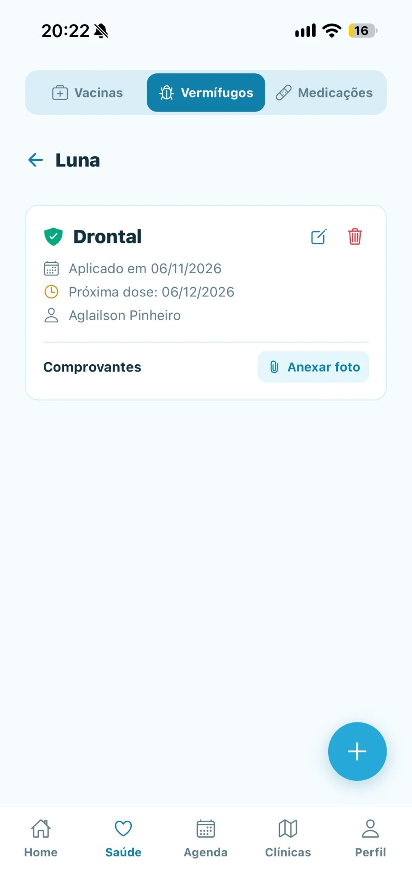  Figura 5 — RF01-vermifugo-2 | 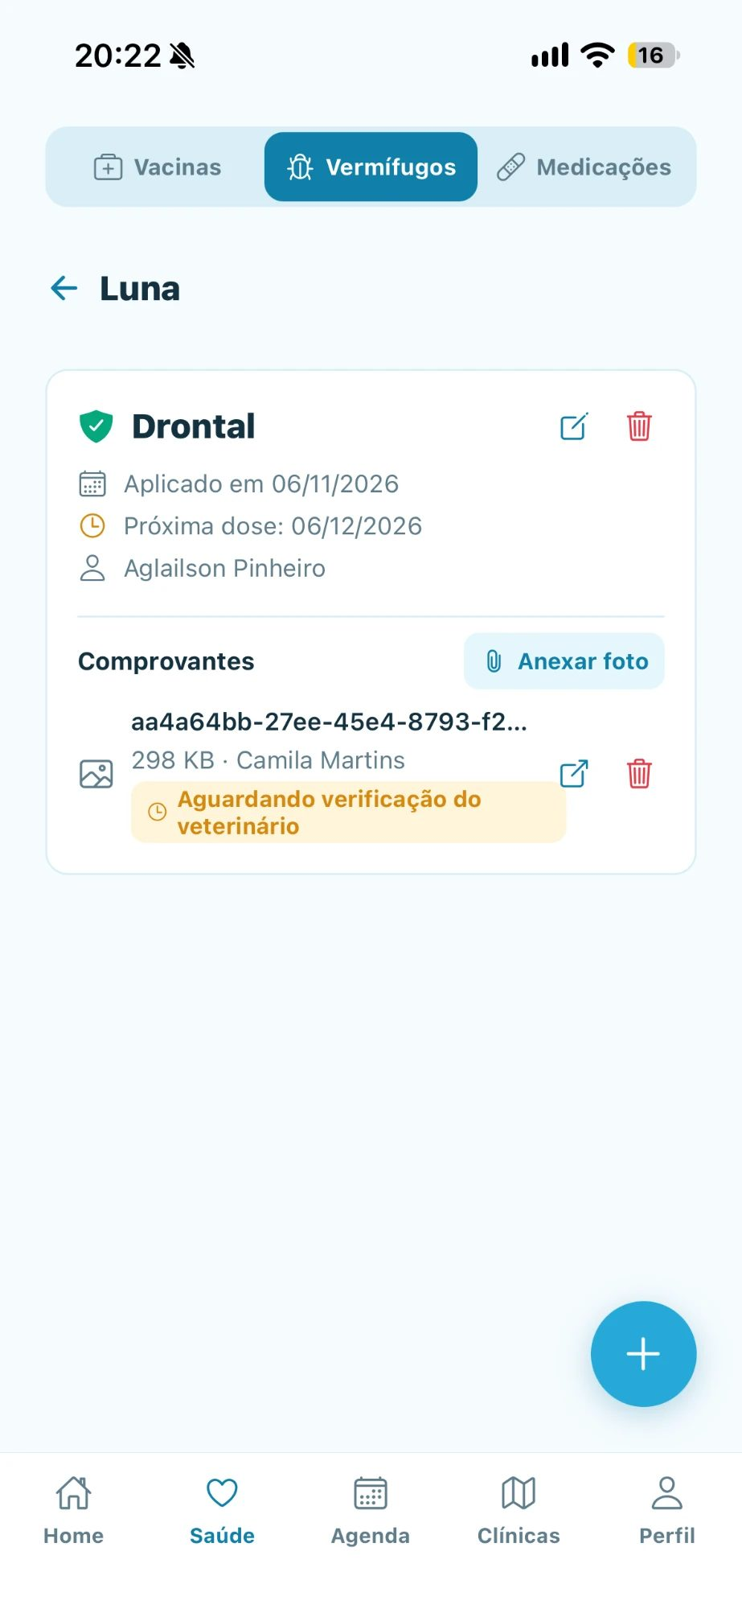  Figura 6 — RF01-vermifugo-3 | 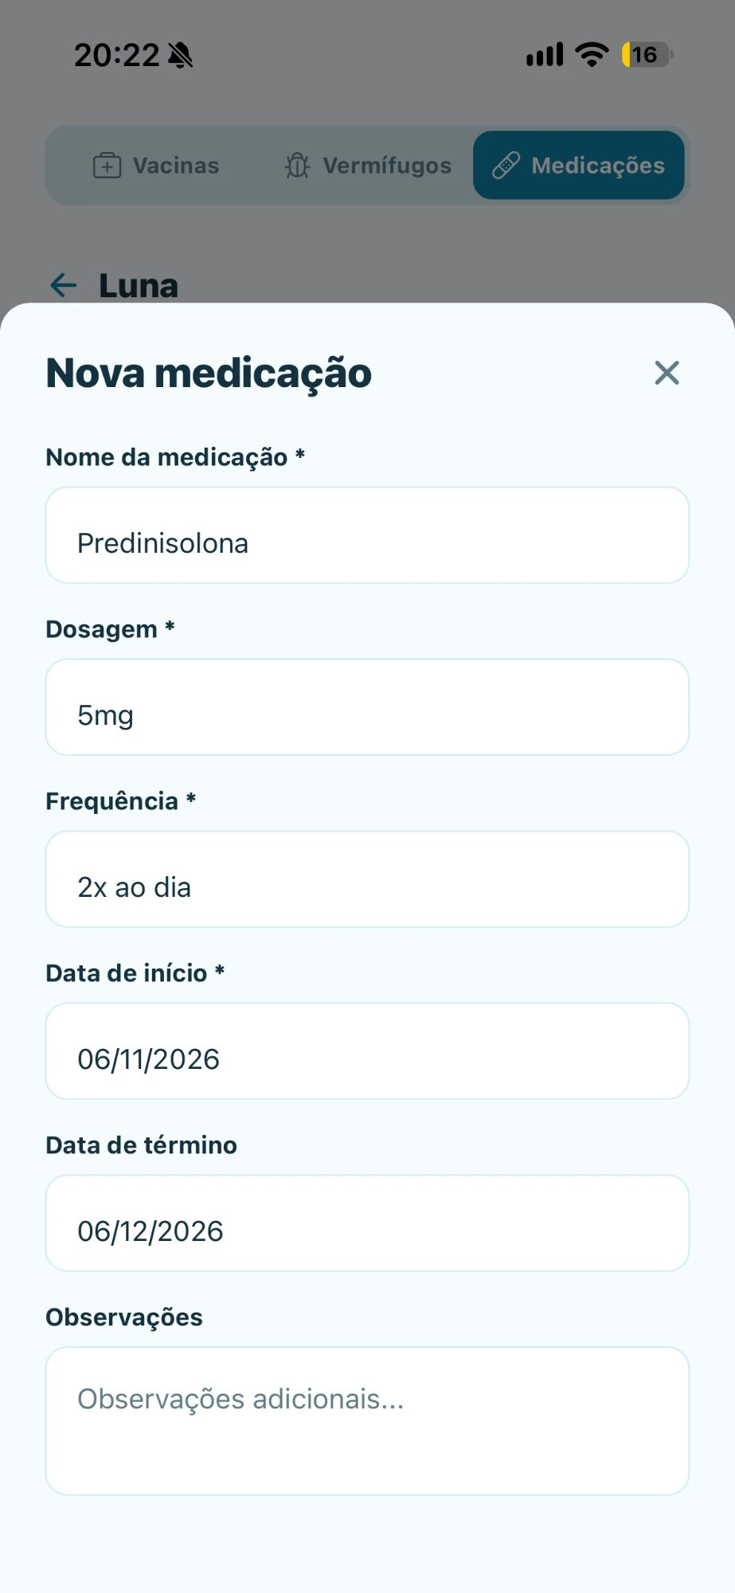  Figura 7 — RF01-medicacao-1 | 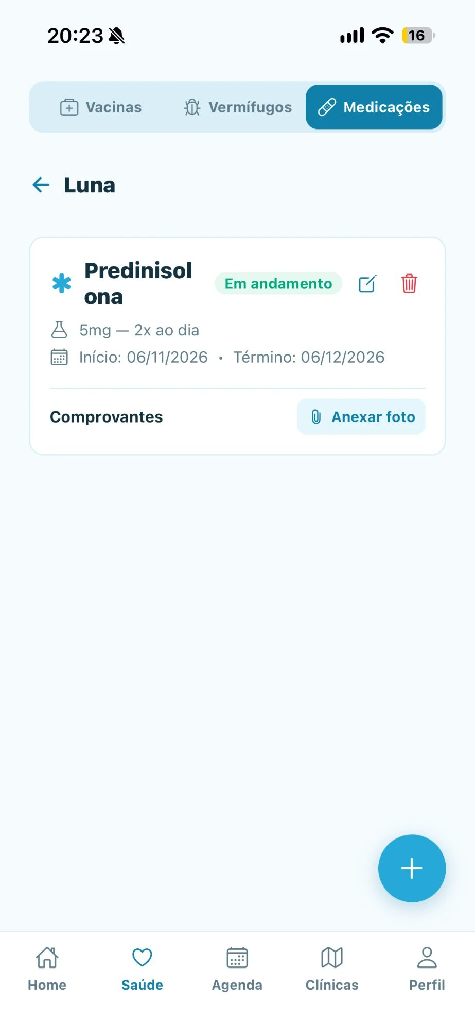  Figura 8 — RF01-medicacao-2
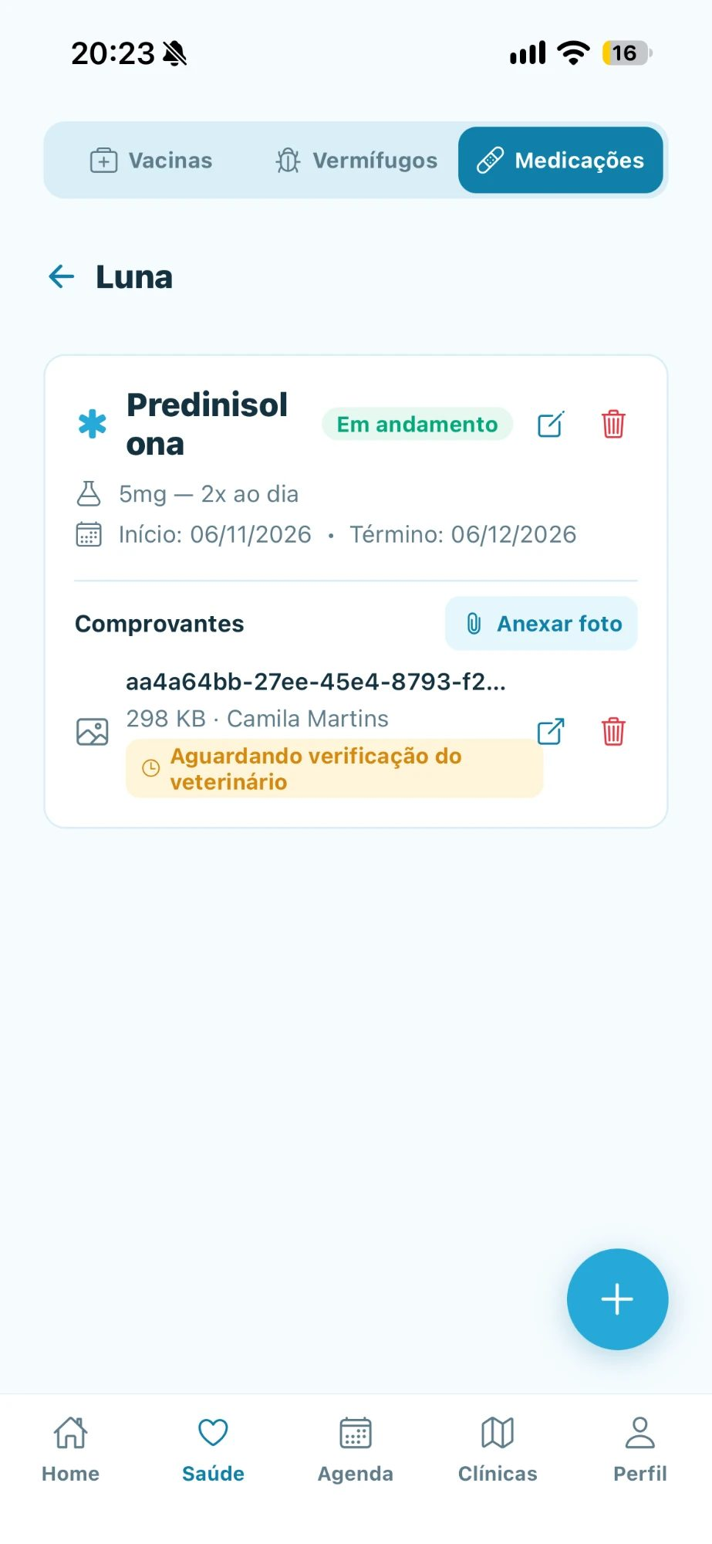
Figura 9 — RF01-medicacao-3
RF02 — Carteira digital por QR Code ou link
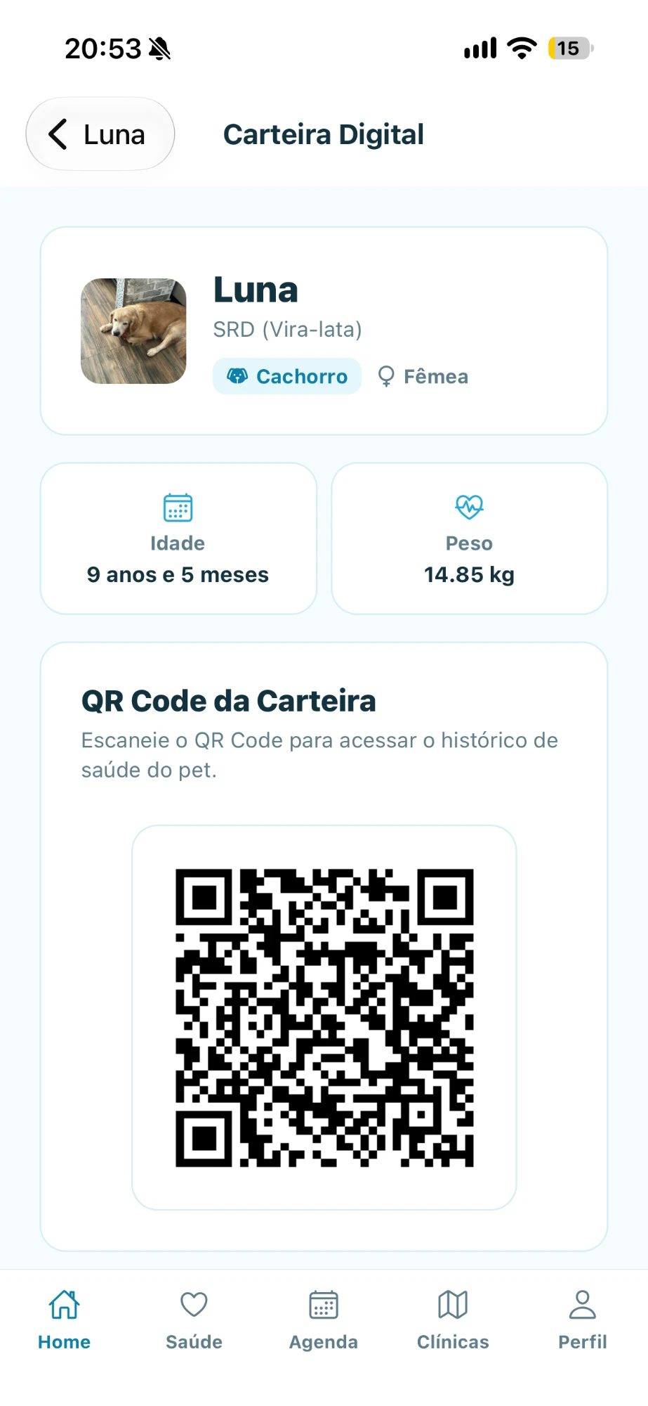  Figura 10 — RF02-1 | 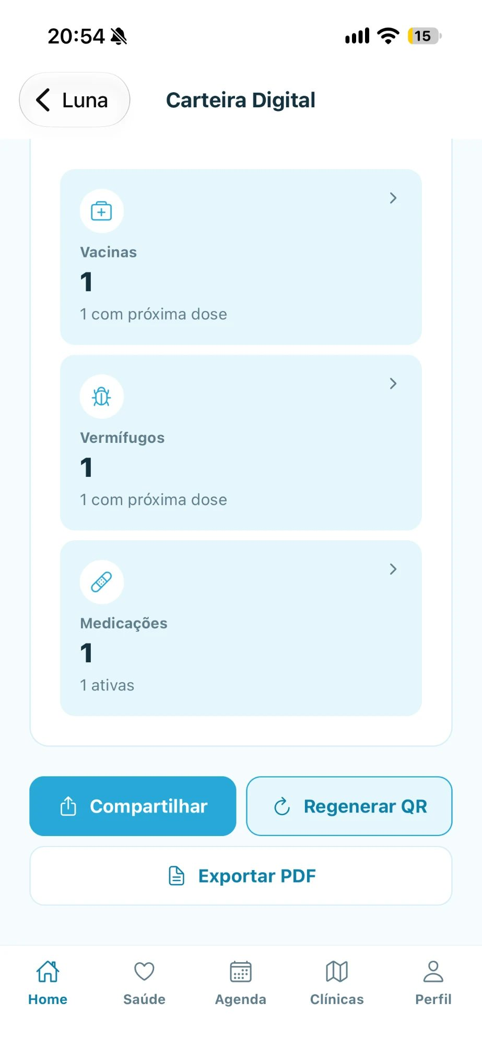  Figura 11 — RF02-2 | 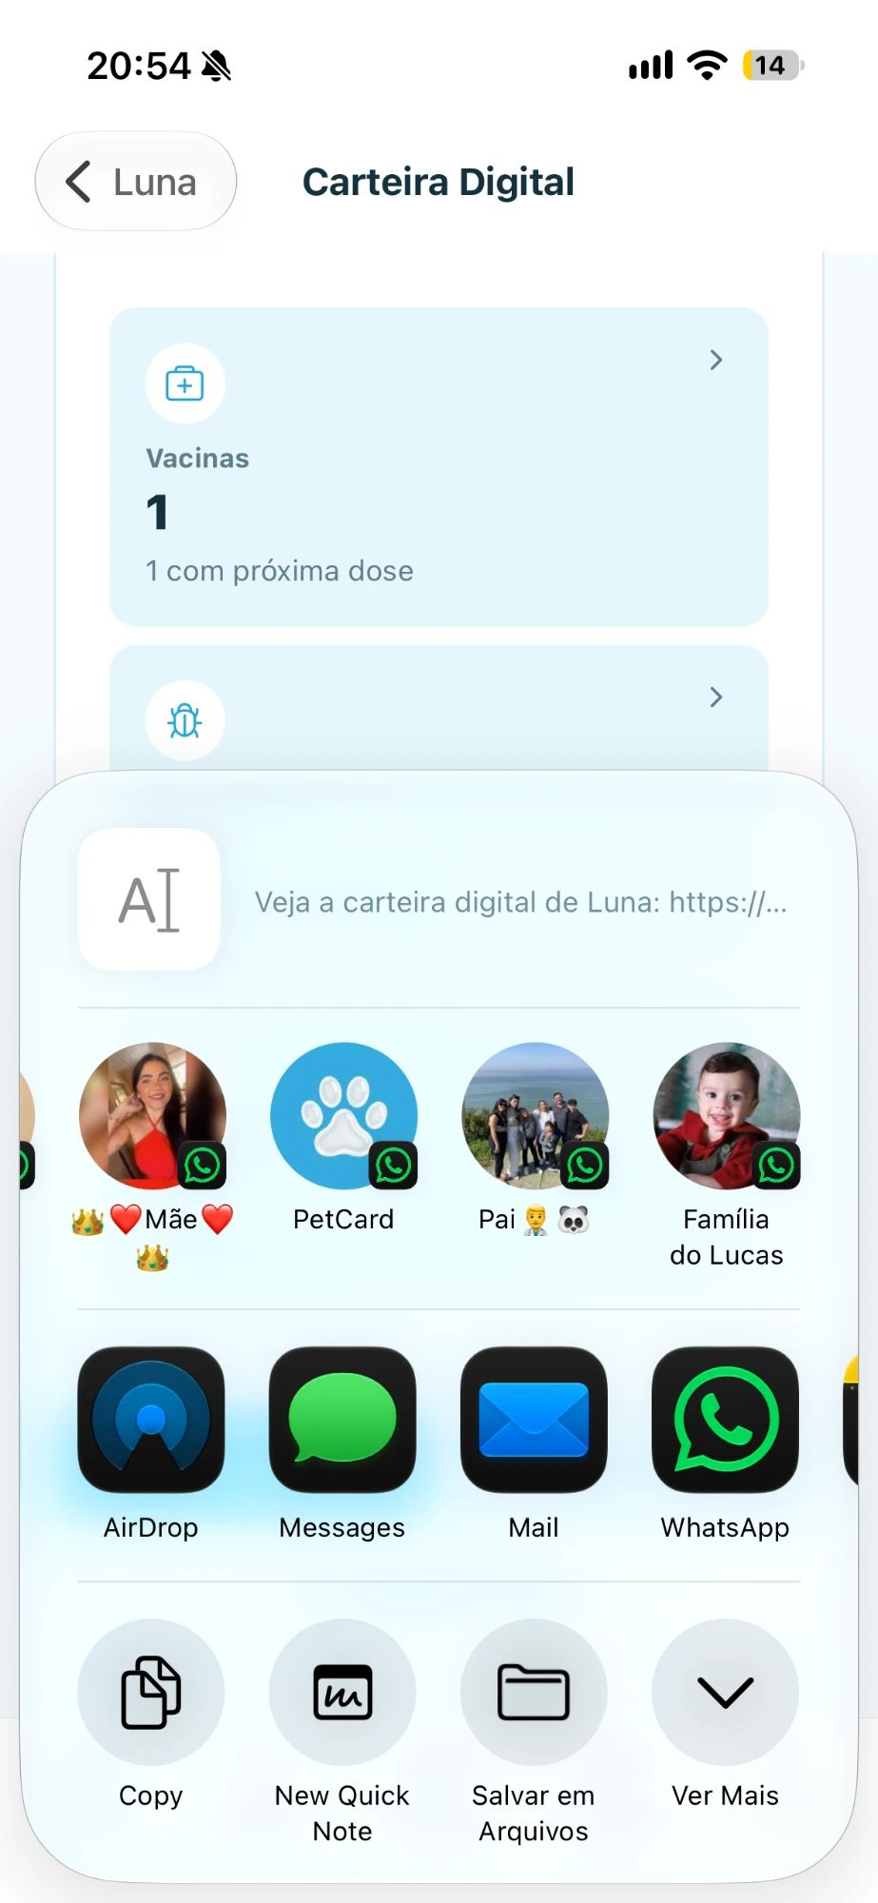  Figura 12 — RF02-3 | 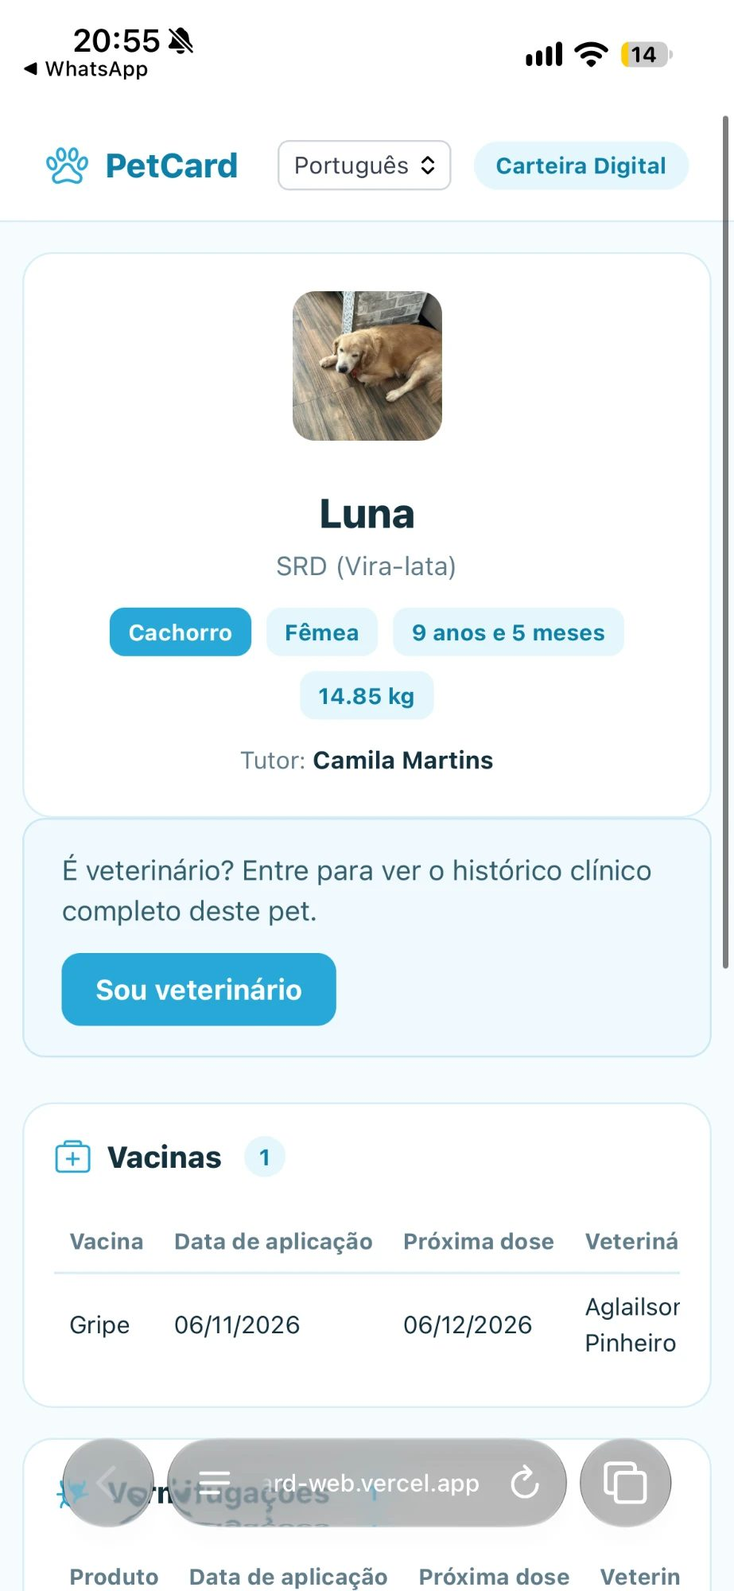  Figura 13 — RF02-4
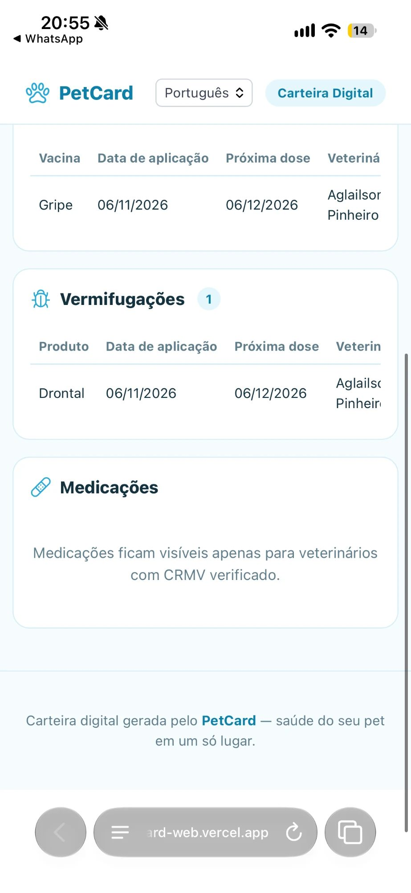
Figura 14 — RF02-5
RF03 — Interface web do veterinário com notas de atendimento
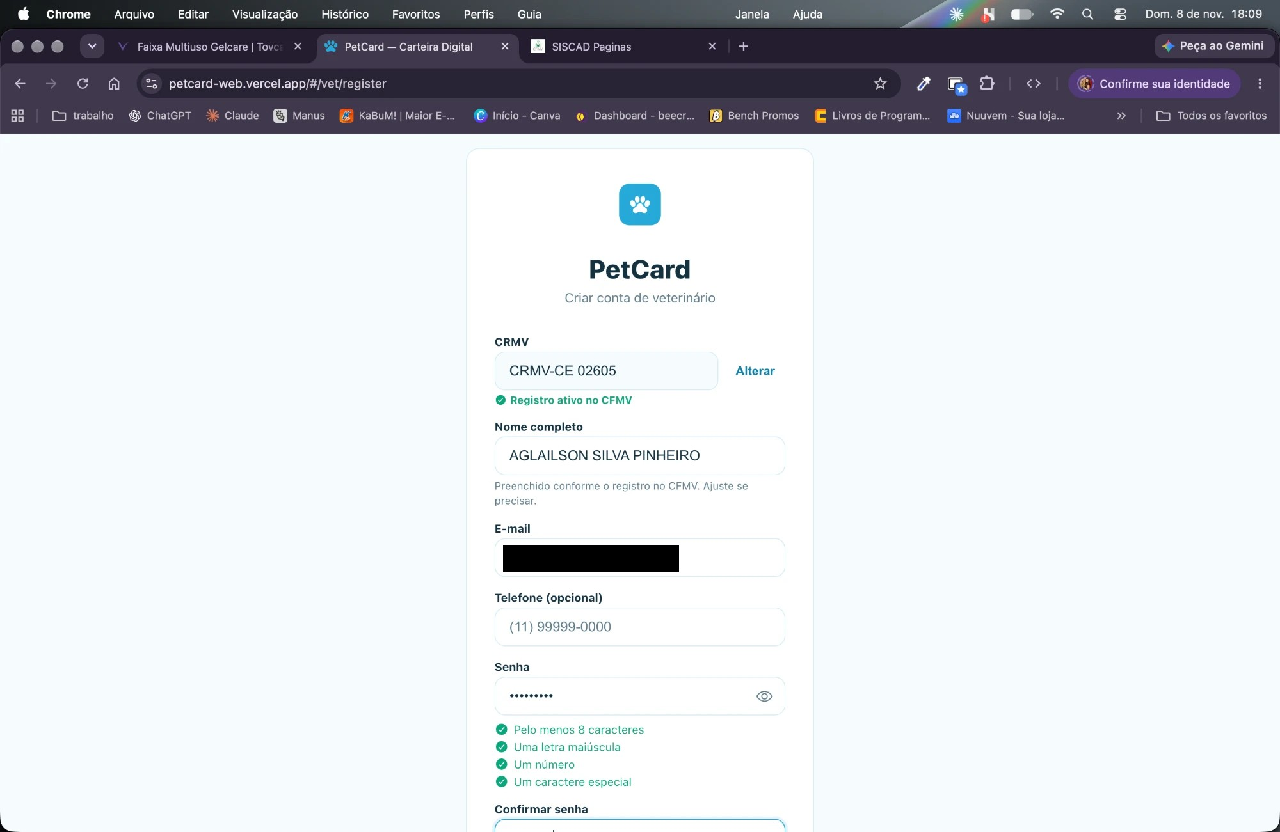
Figura 15 — RF03-1
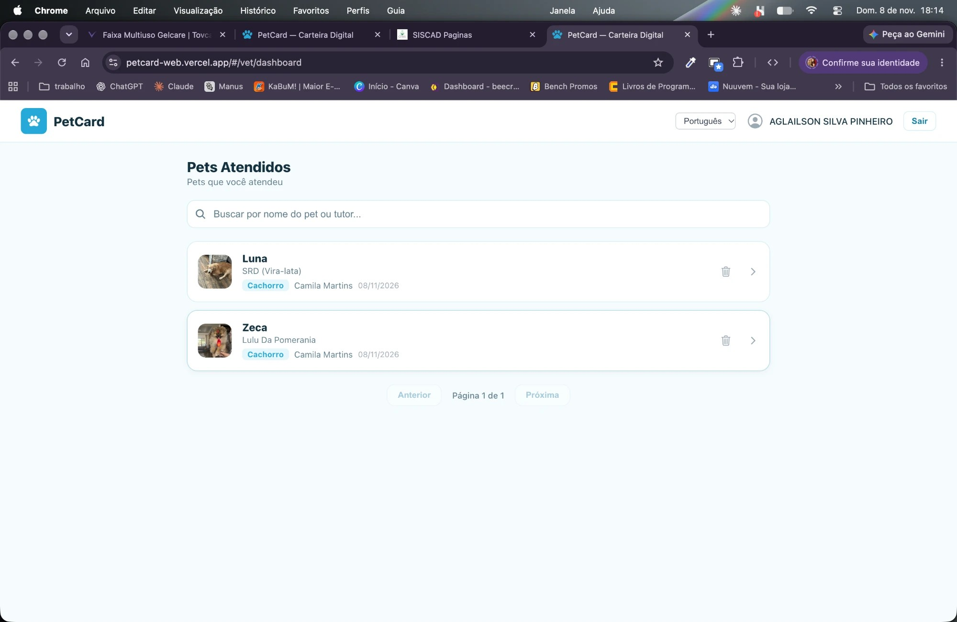
Figura 16 — RF03-2
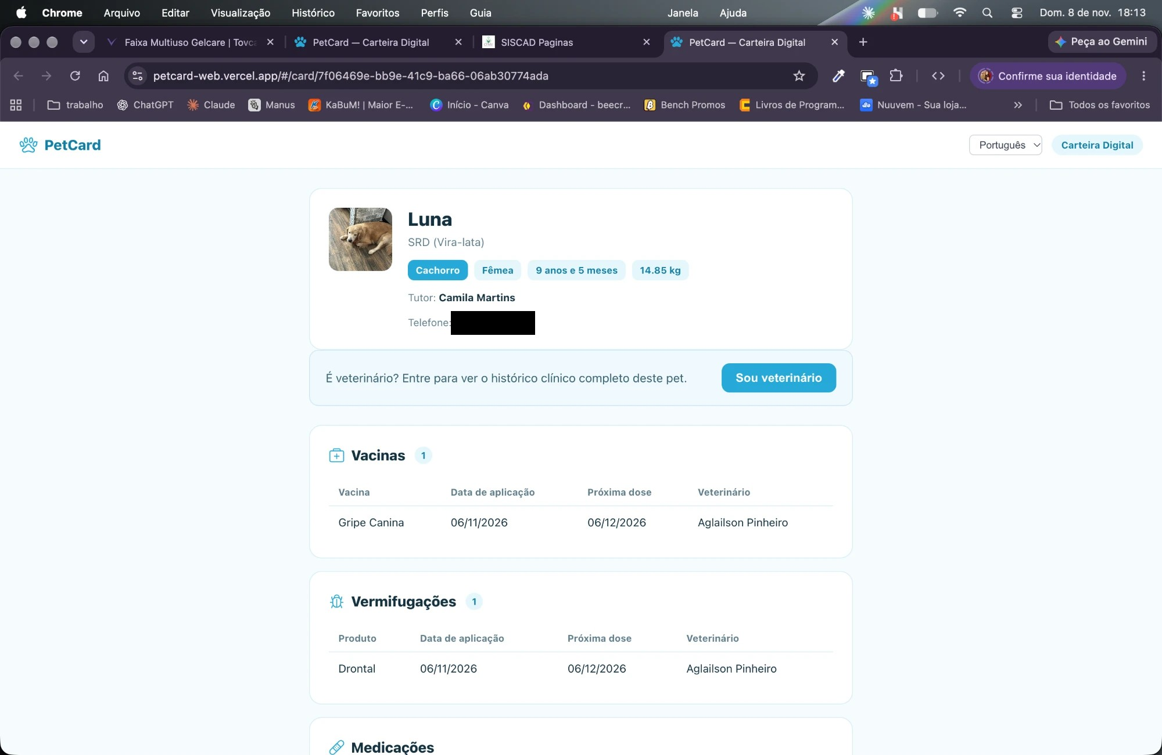
Figura 17 — RF03-3
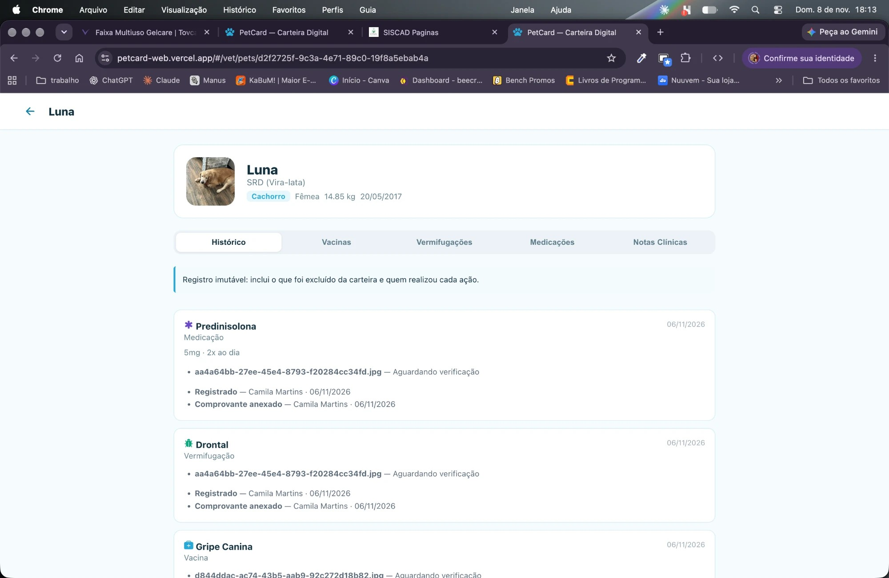
Figura 18 — RF03-4
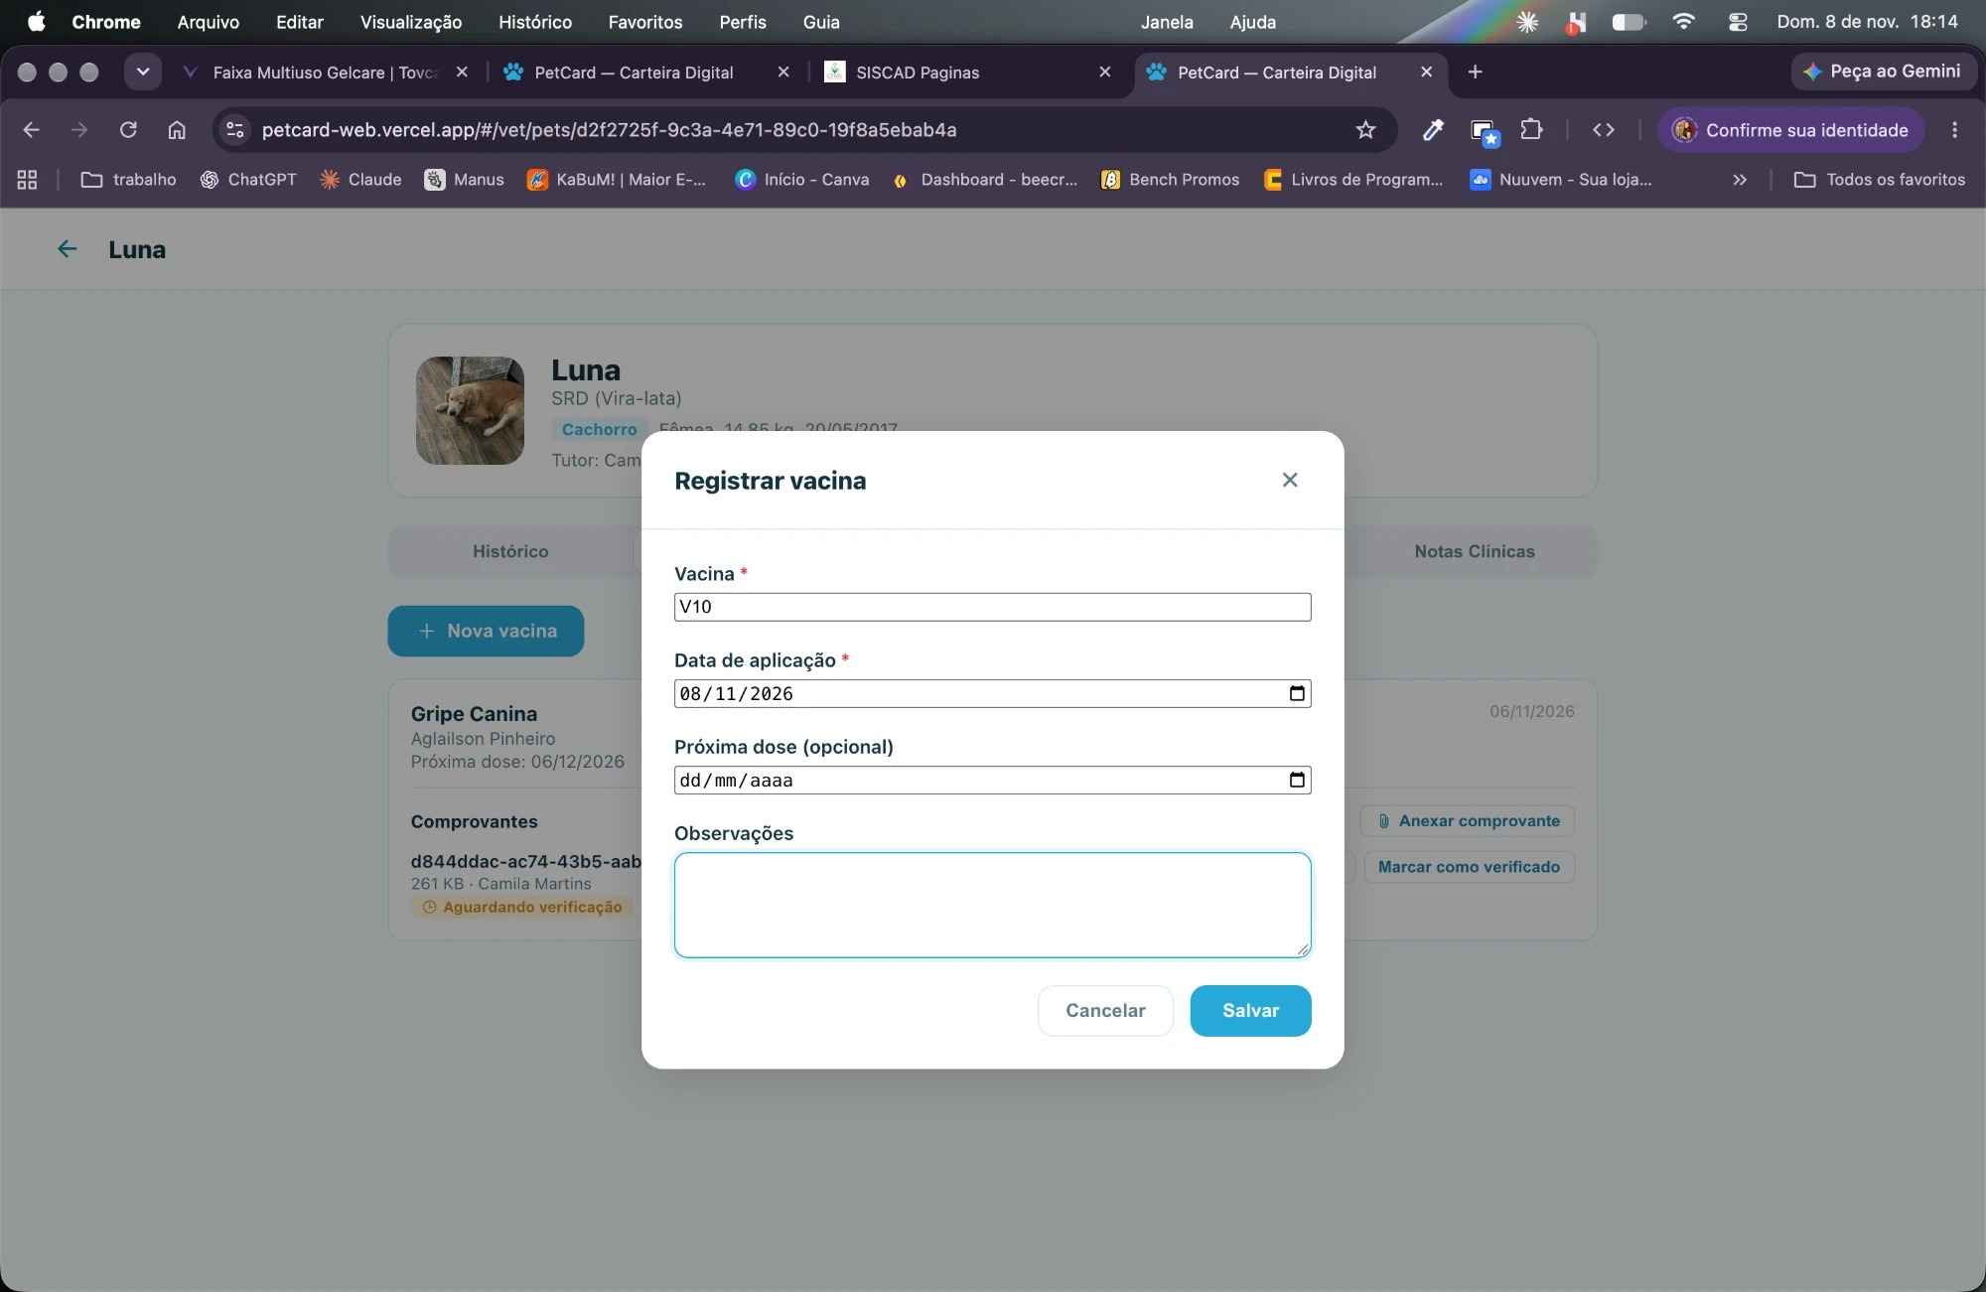
Figura 19 — RF03-5
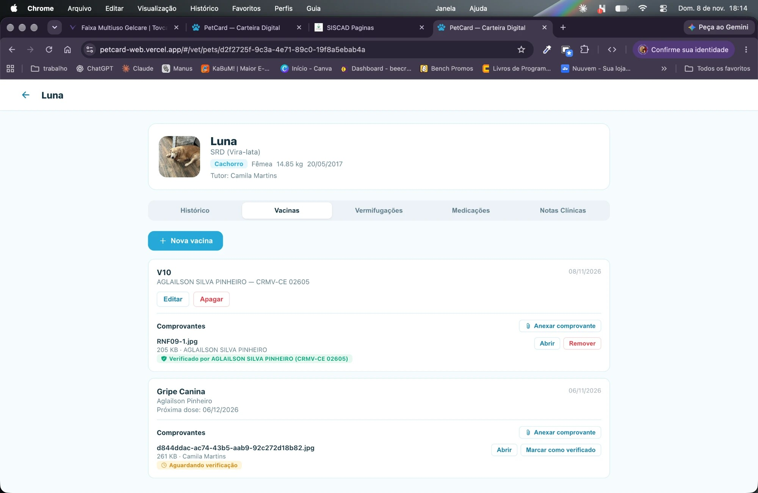
Figura 20 — RF03-6
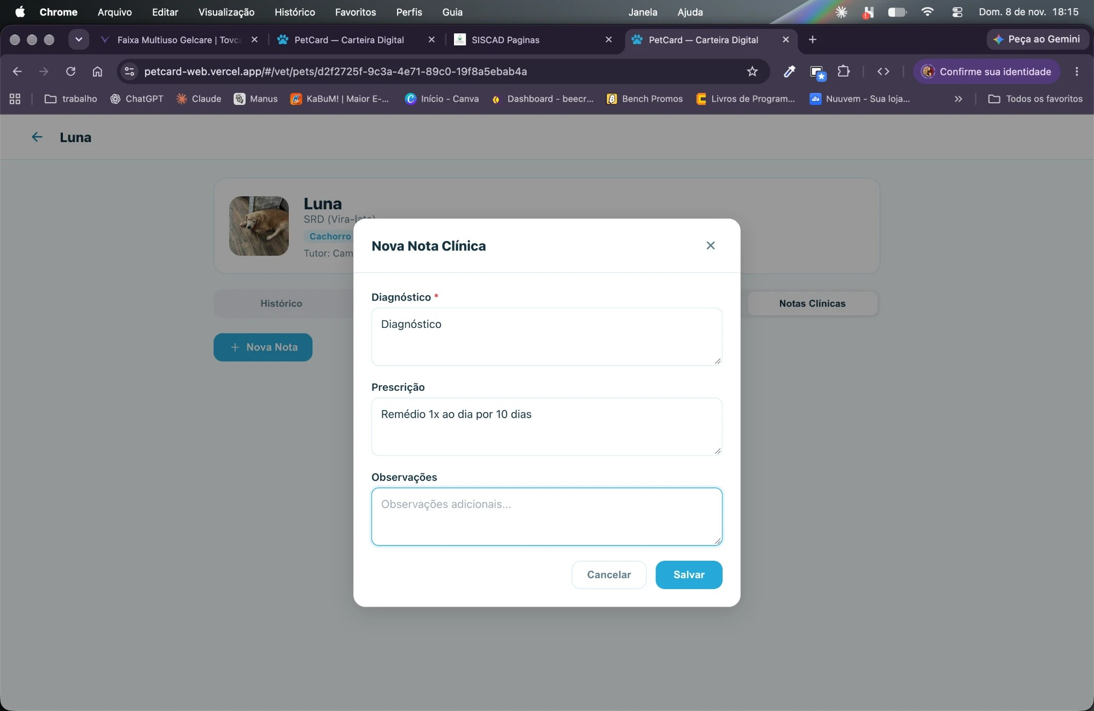
Figura 21 — RF03-7
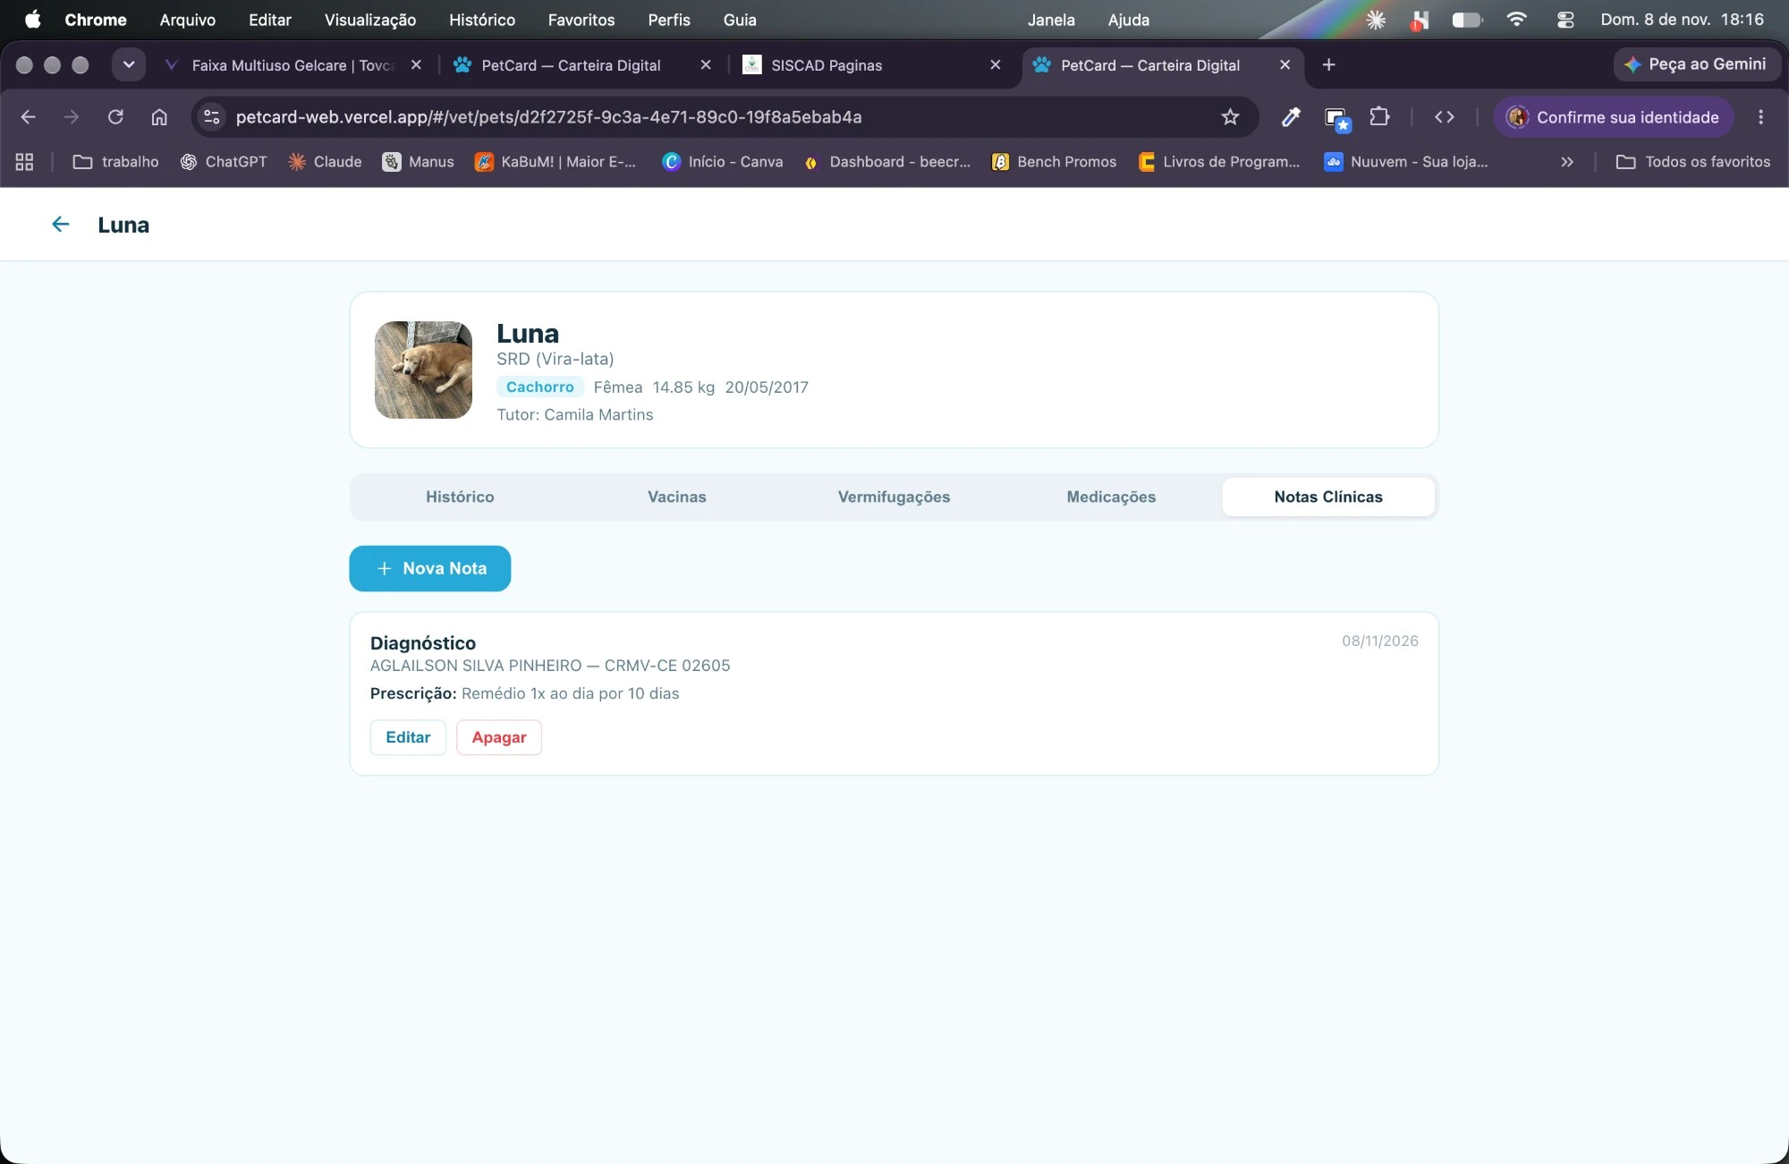
Figura 22 — RF03-8
RF04 — Busca de clínicas próximas por geolocalização
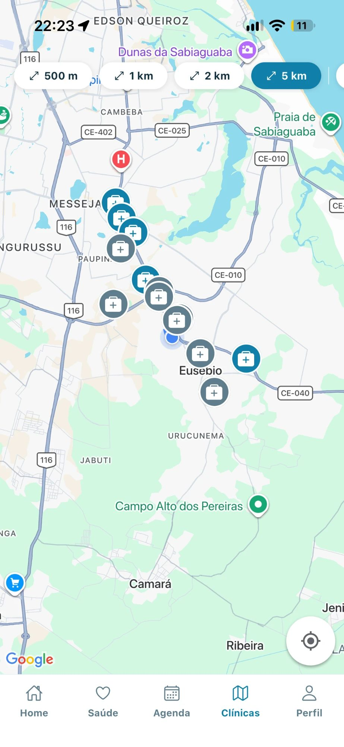  Figura 23 — RF04-1 | 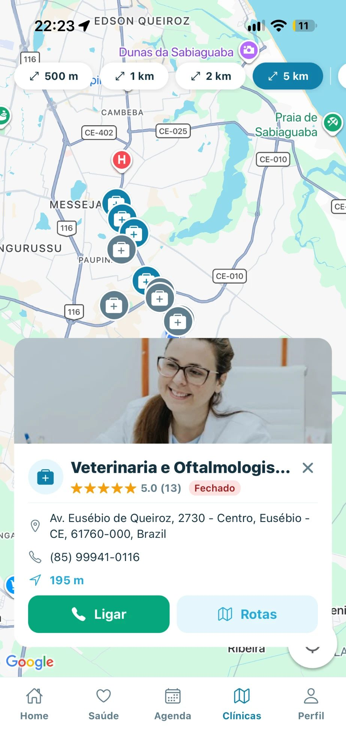  Figura 24 — RF04-2
RF05 — Ligação direta para a clínica
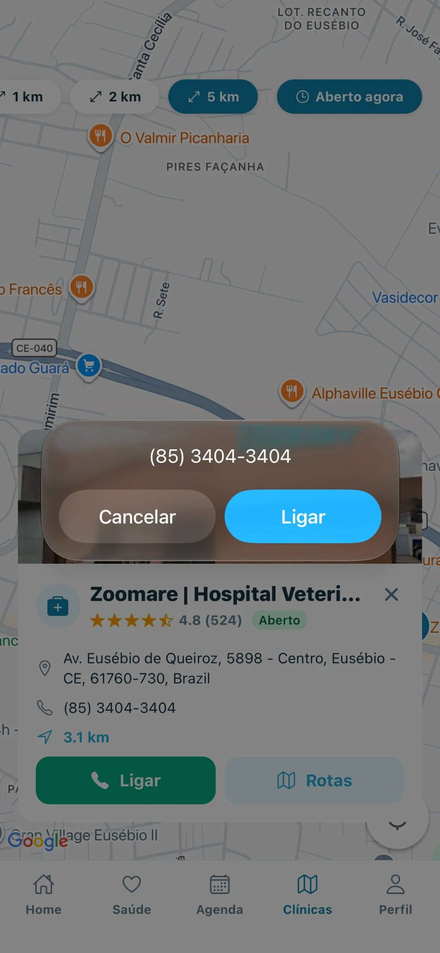  Figura 25 — RF05-1 | 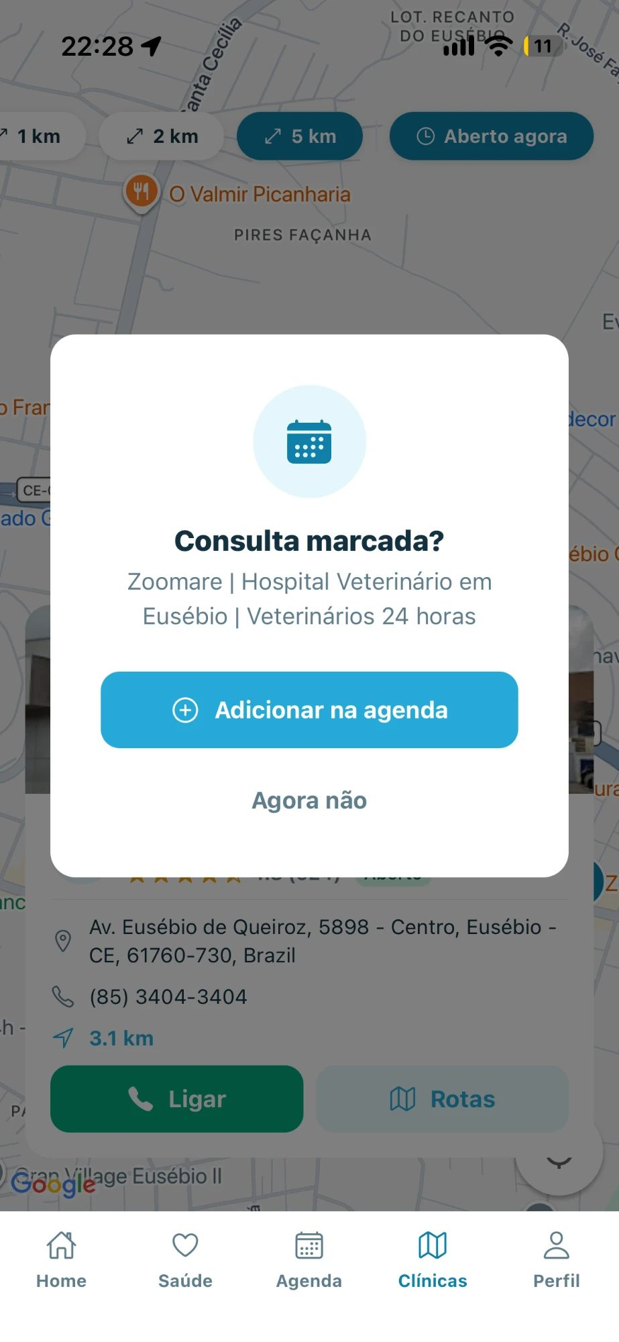  Figura 26 — RF05-2
RF06 — Sincronização das consultas com o Google Calendar
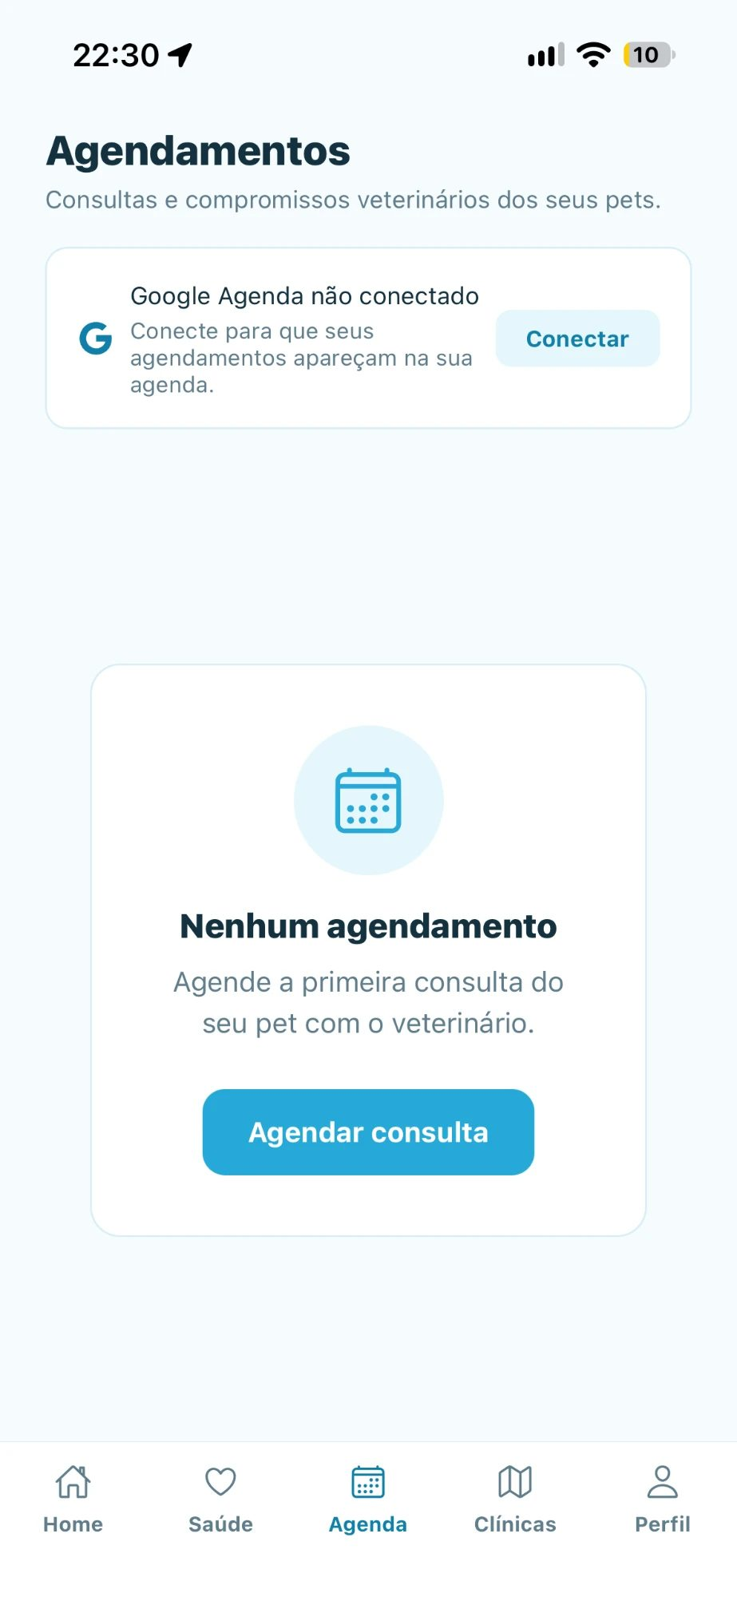  Figura 27 — RF06-1 | 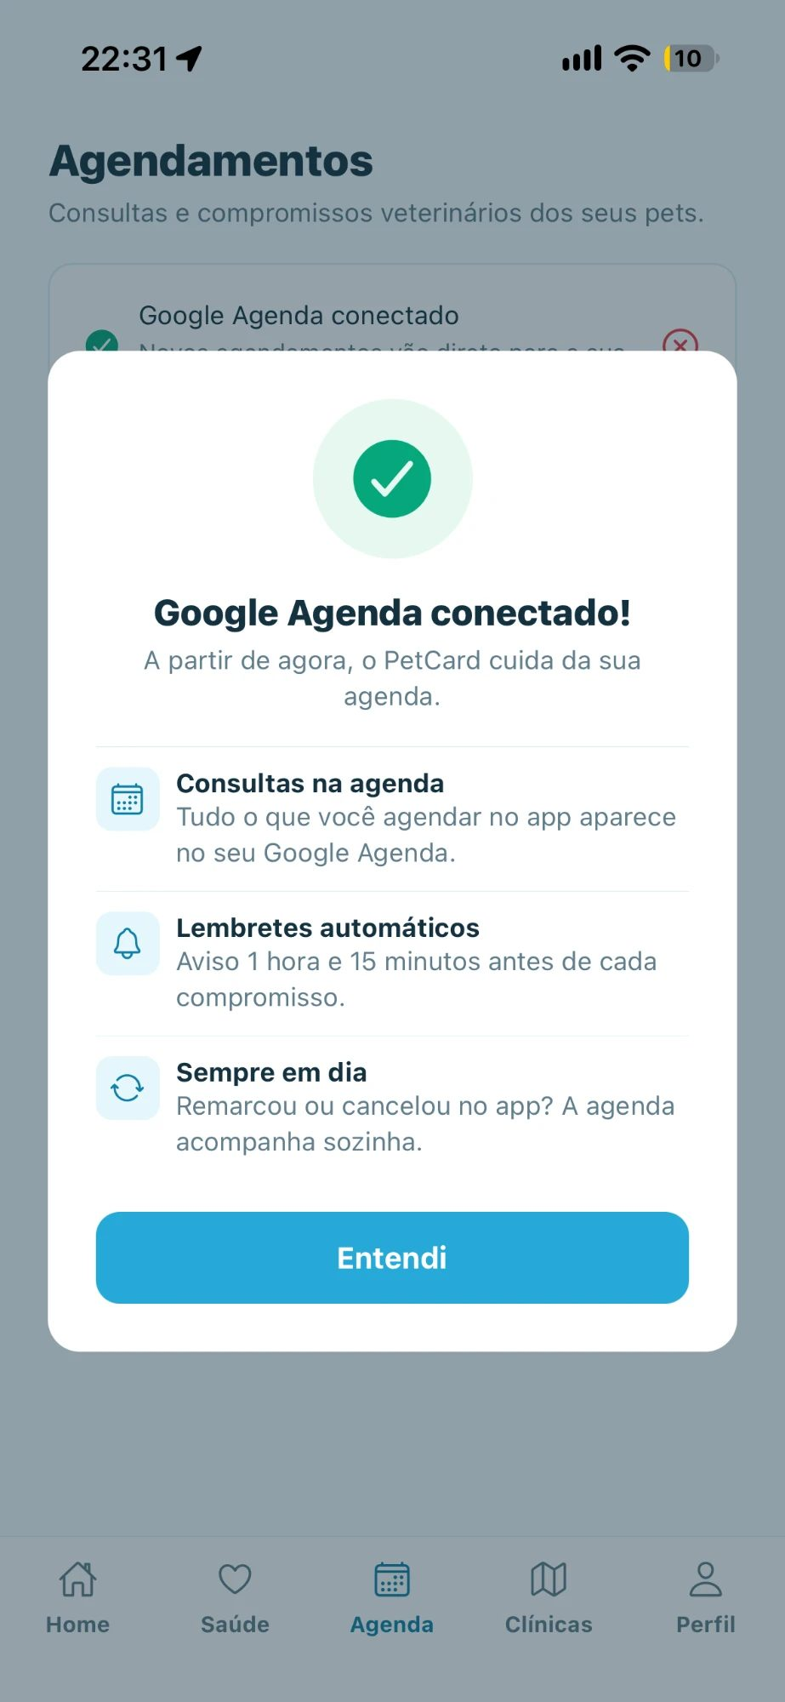  Figura 28 — RF06-2 | 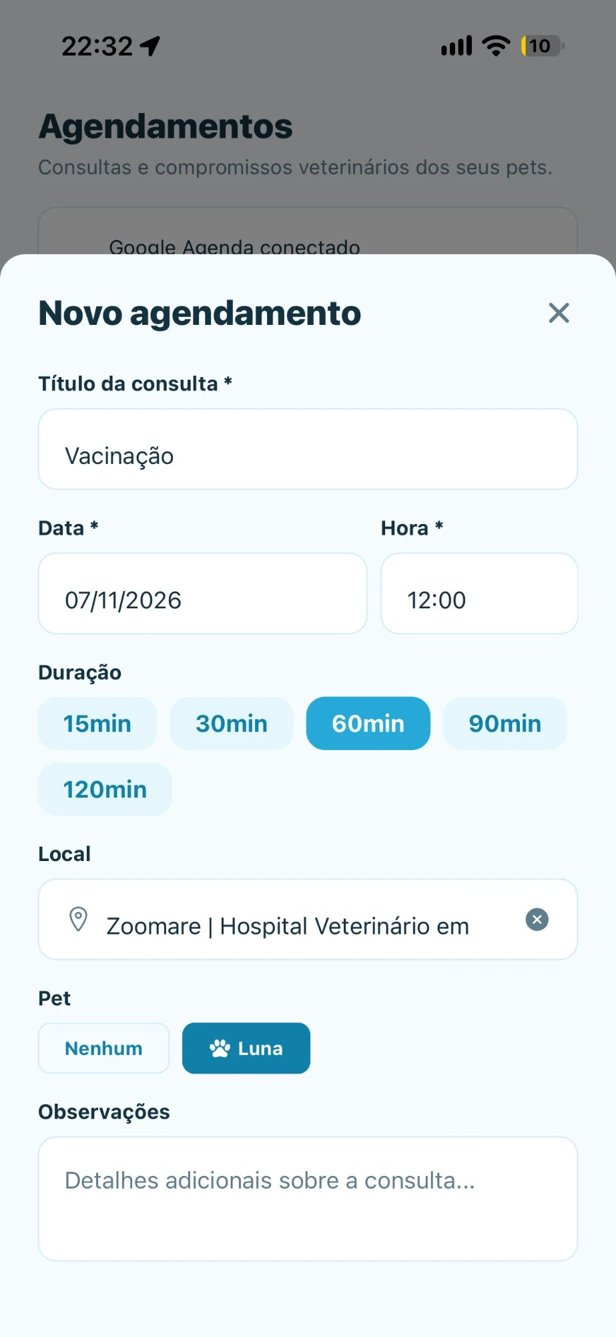  Figura 29 — RF06-3 | 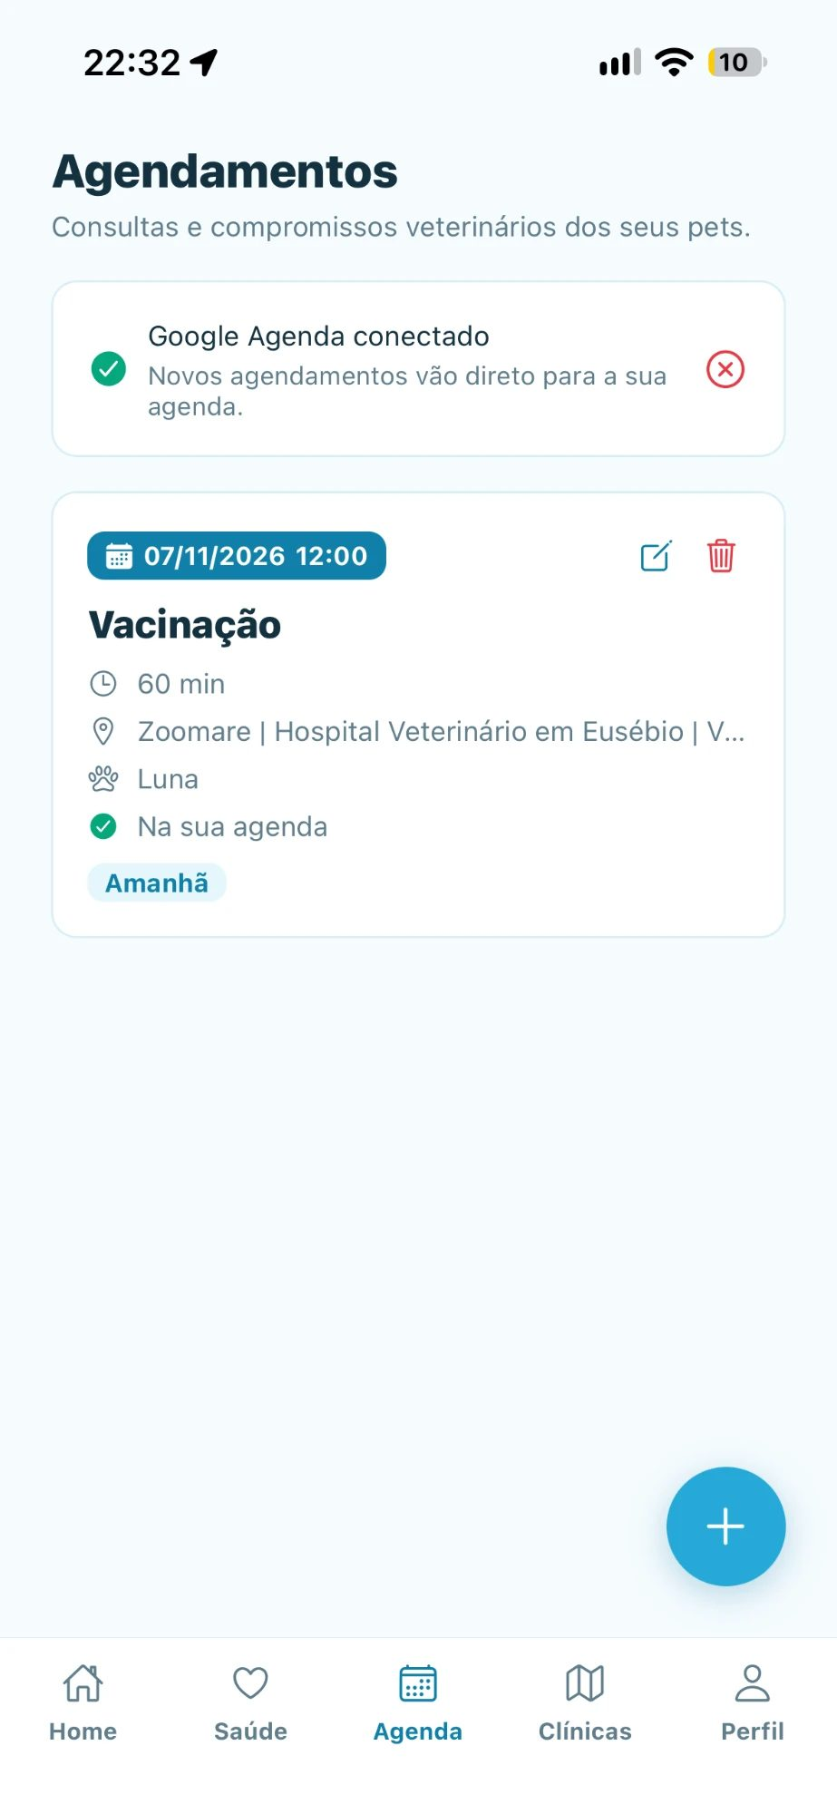  Figura 30 — RF06-4
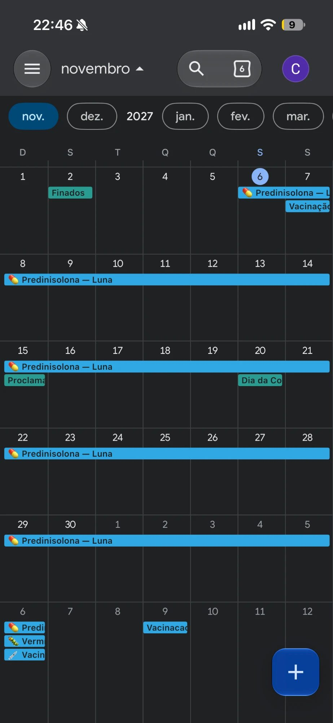
Figura 31 — RF06-5
RF07 — Notificações push escalonadas
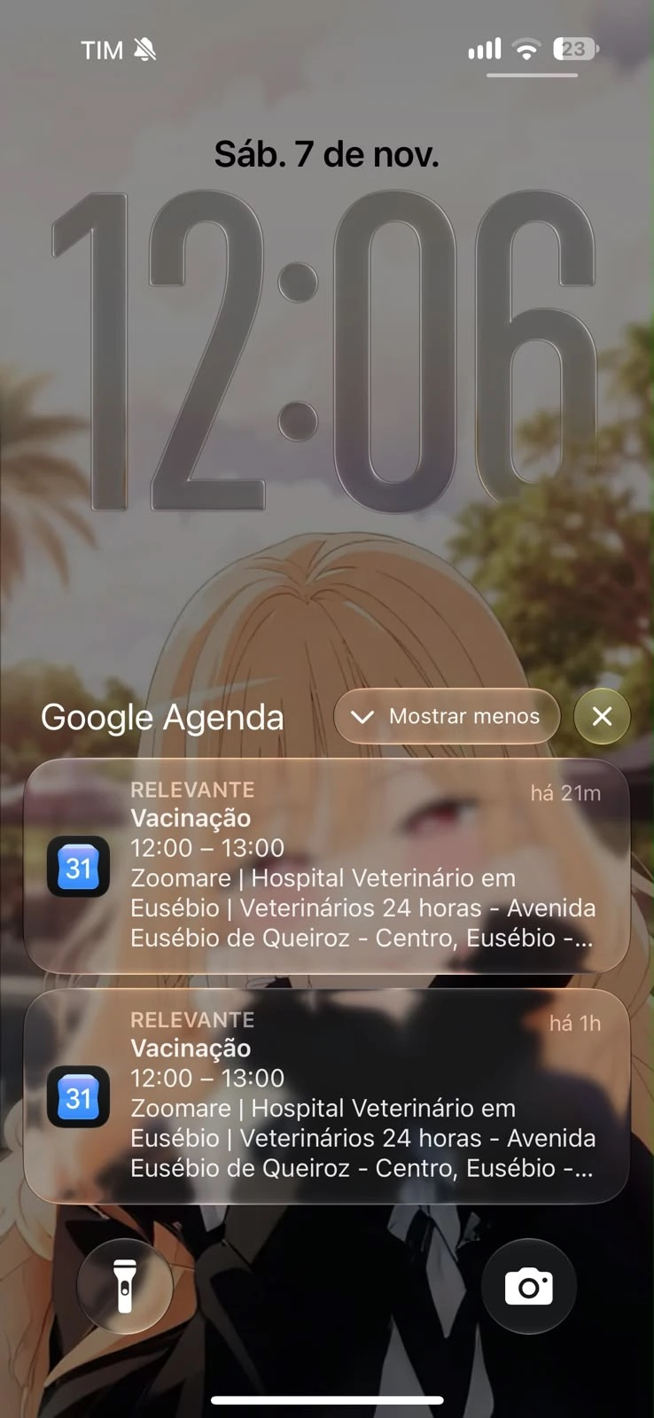
Figura 32 — RF07-1
RF08 — Filtros de raio e de funcionamento das clínicas
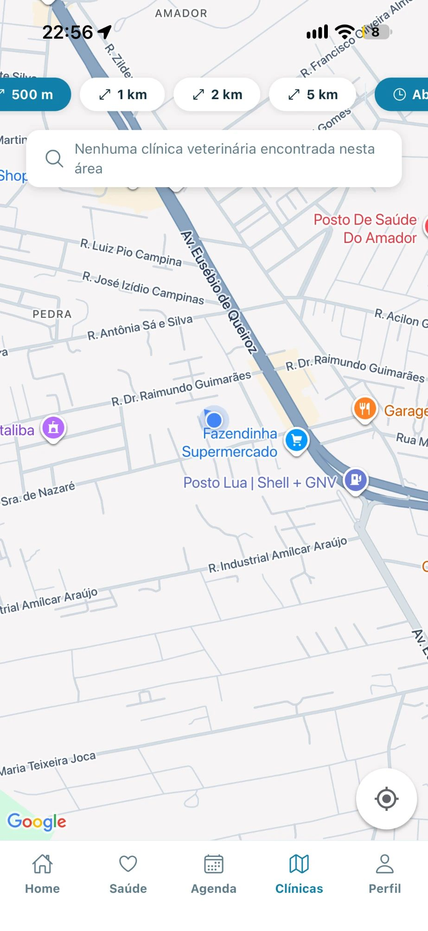  Figura 33 — RF08-1 | 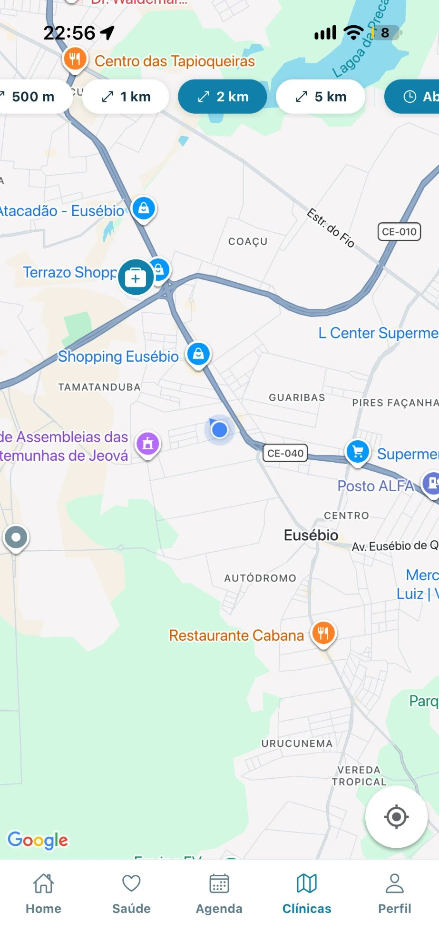  Figura 34 — RF08-2 | 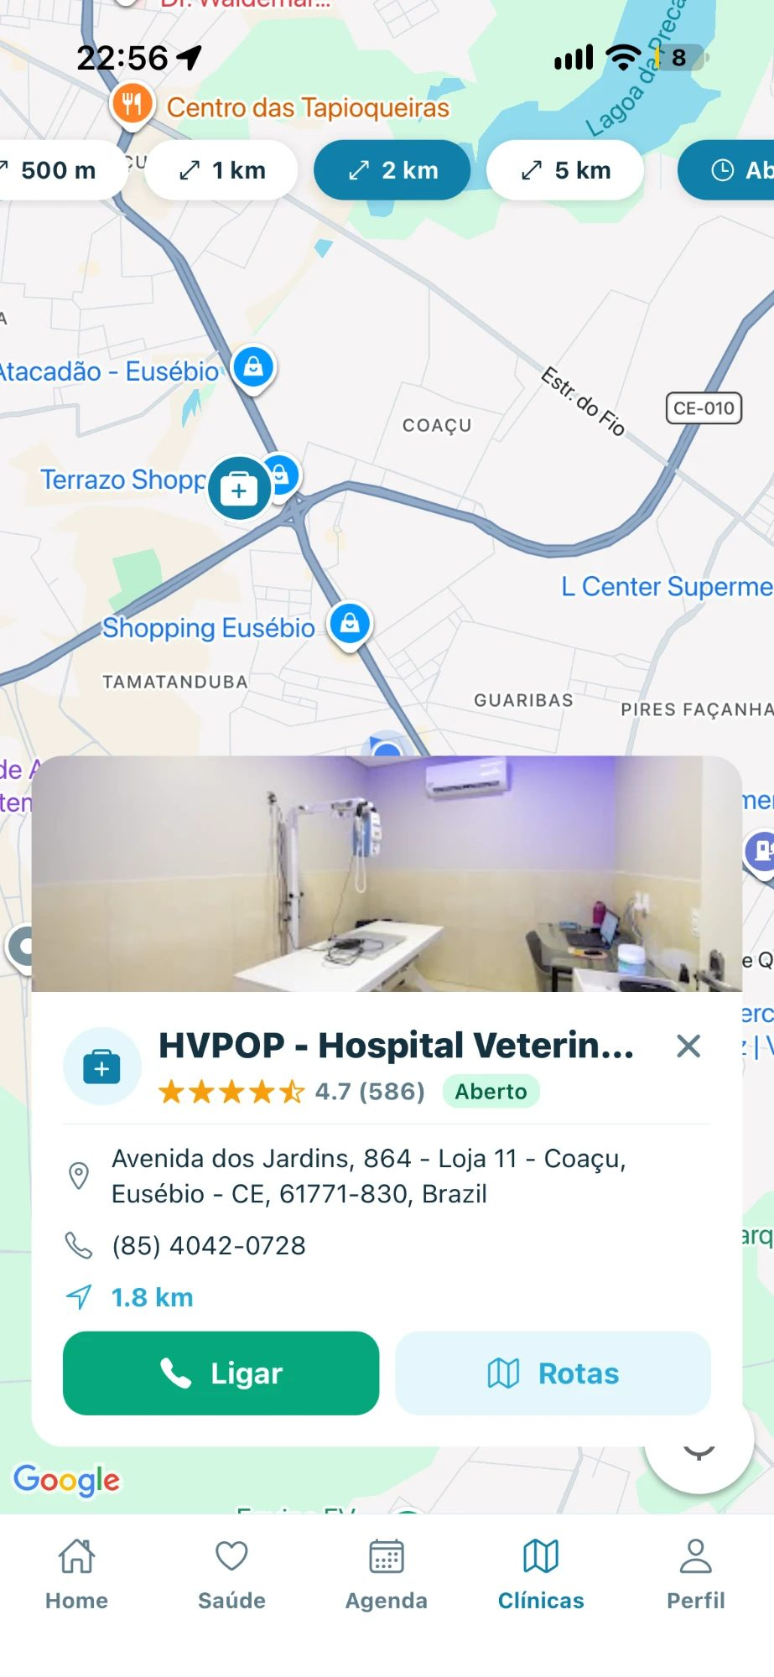  Figura 35 — RF08-3
RF09 — Fotos de receitas e exames no prontuário
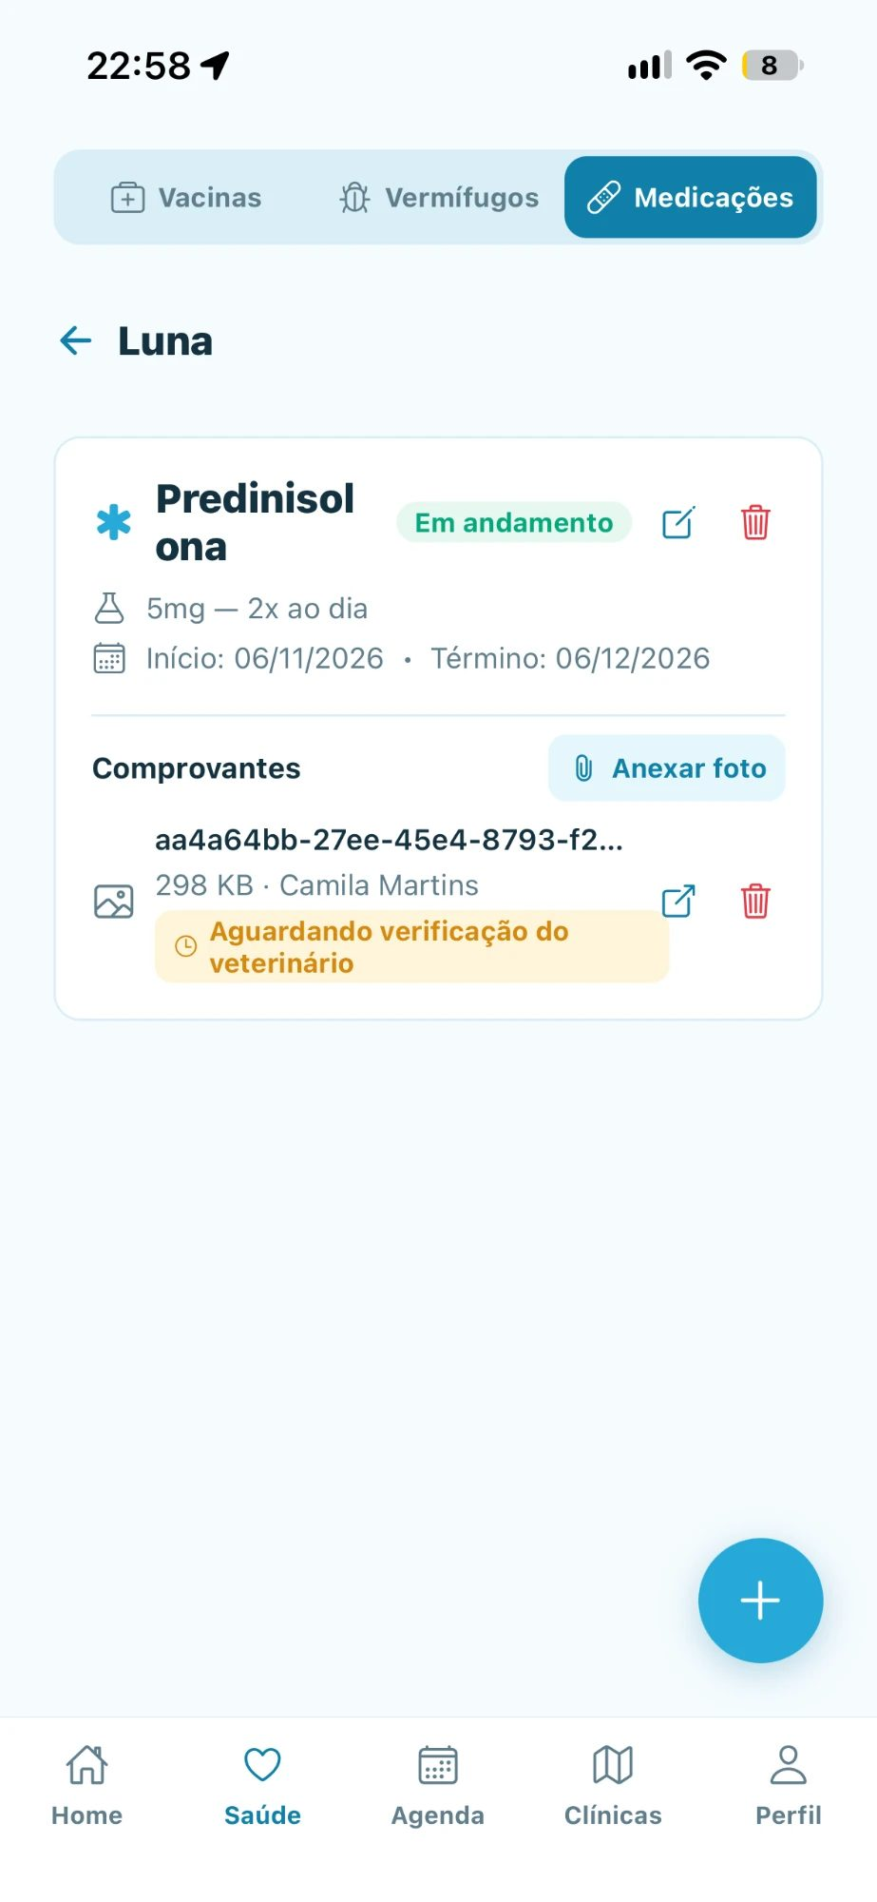  Figura 36 — RF09-1 | 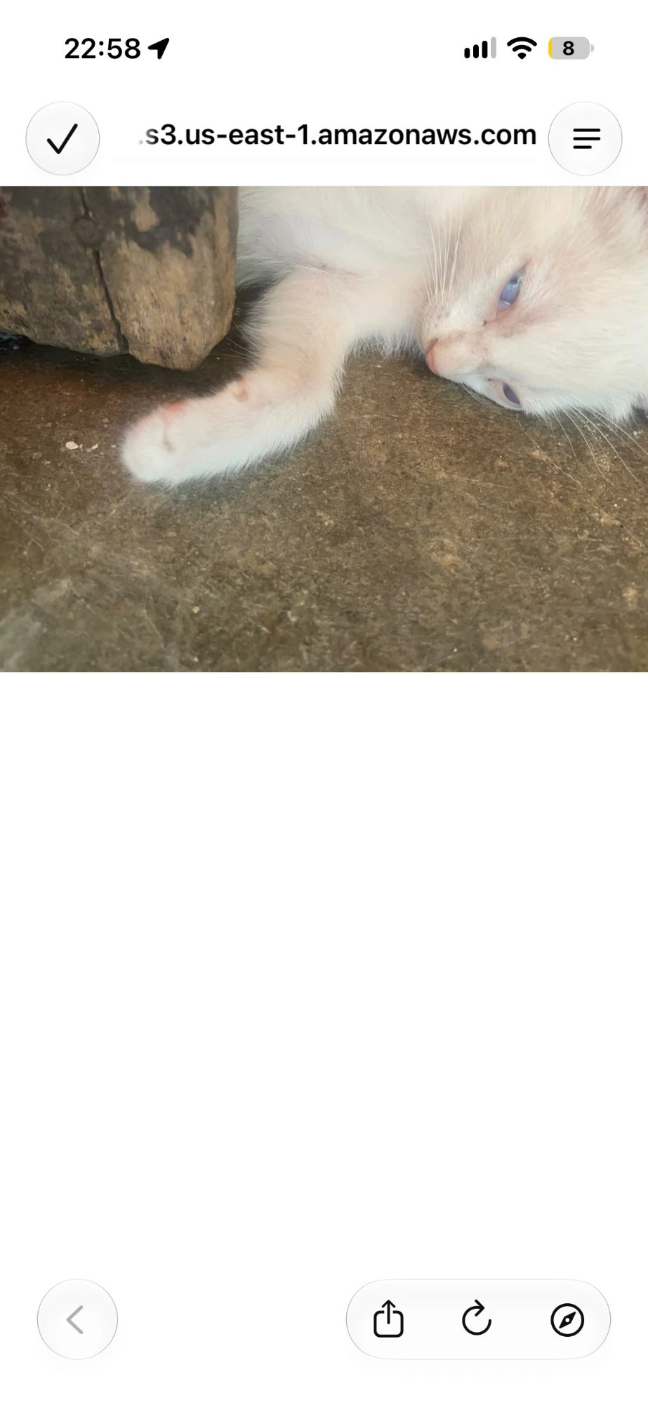  Figura 37 — RF09-2
RF10 — Rota até a clínica por aplicativo externo
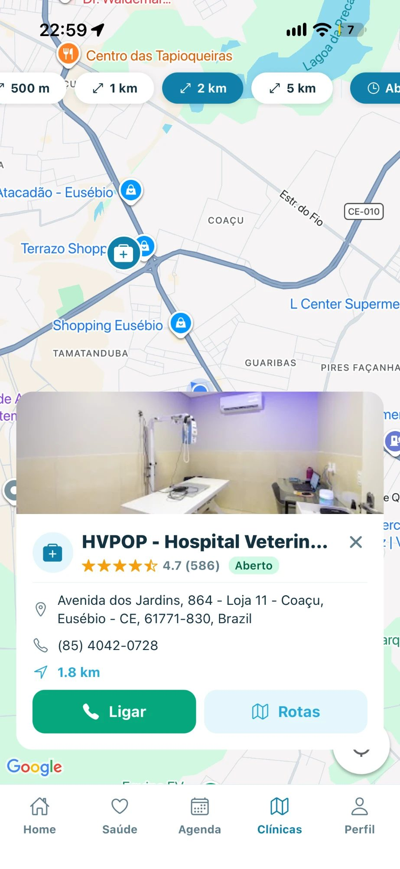  Figura 38 — RF10-1 | 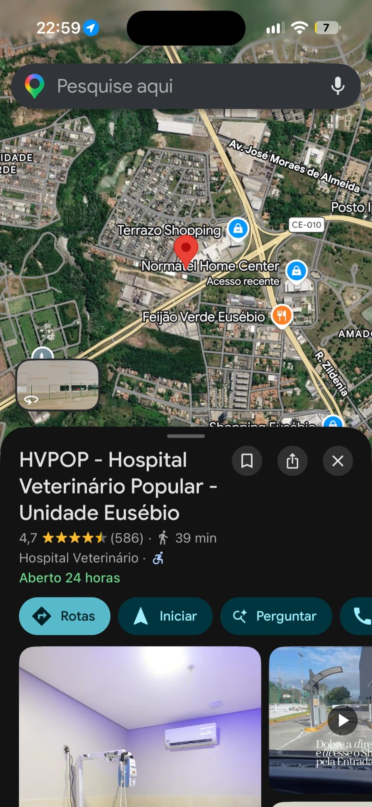  Figura 39 — RF10-2 | 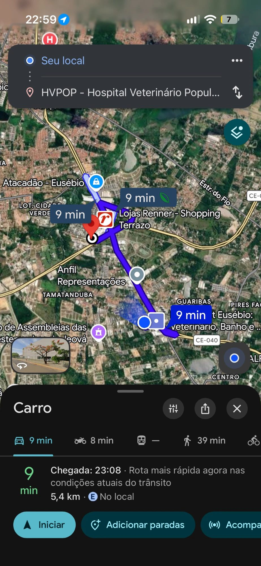  Figura 40 — RF10-3
RF11 — Vários animais por tutor
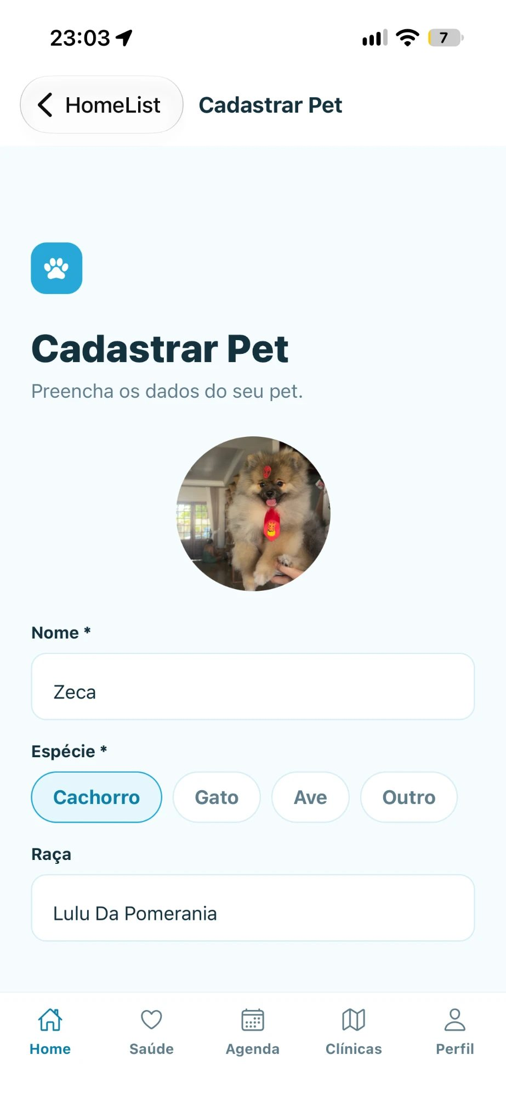  Figura 41 — RF11-1 | 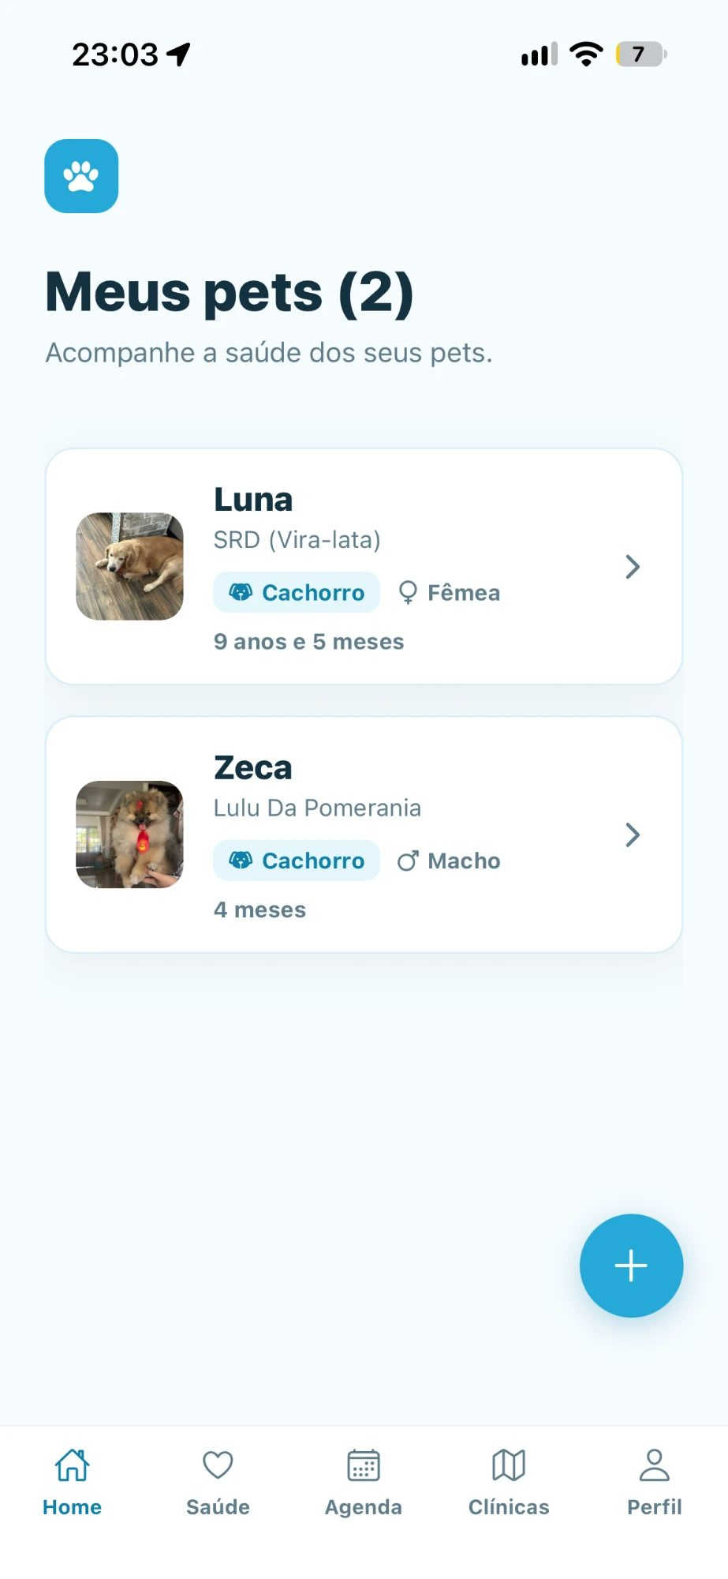  Figura 42 — RF11-2 | 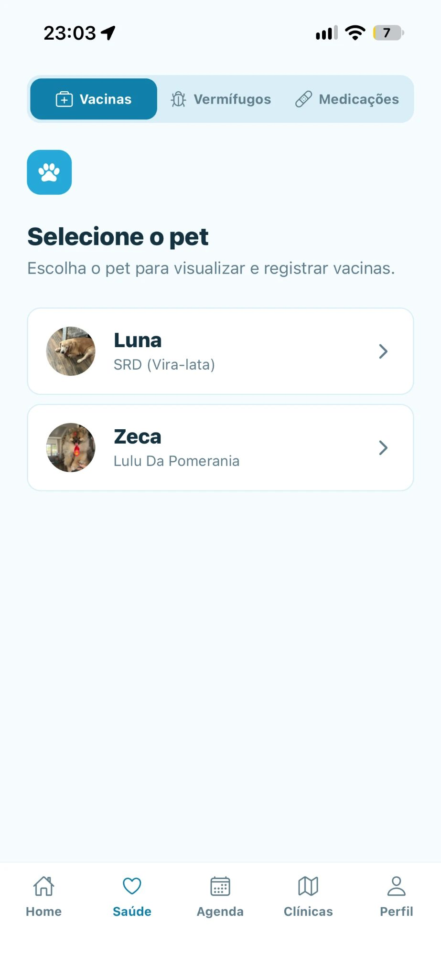  Figura 43 — RF11-3
RF12 — Exportação da carteira em PDF
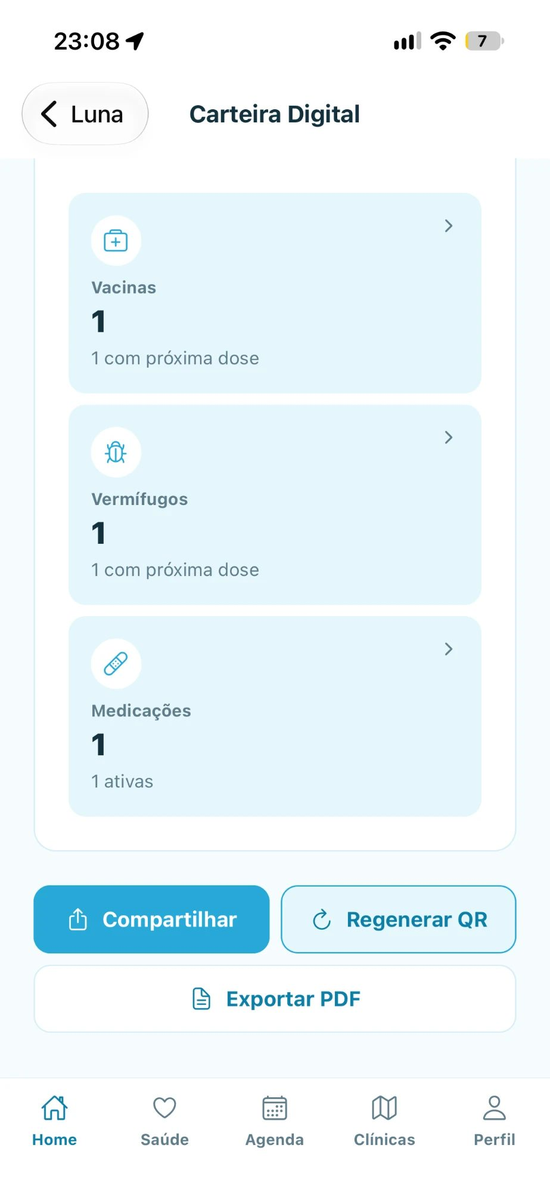  Figura 44 — RF12-1 | 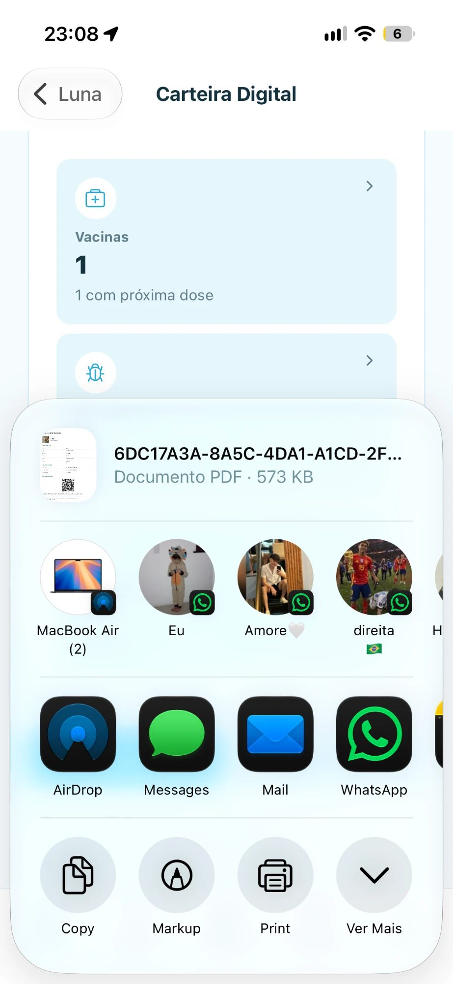  Figura 45 — RF12-2 | 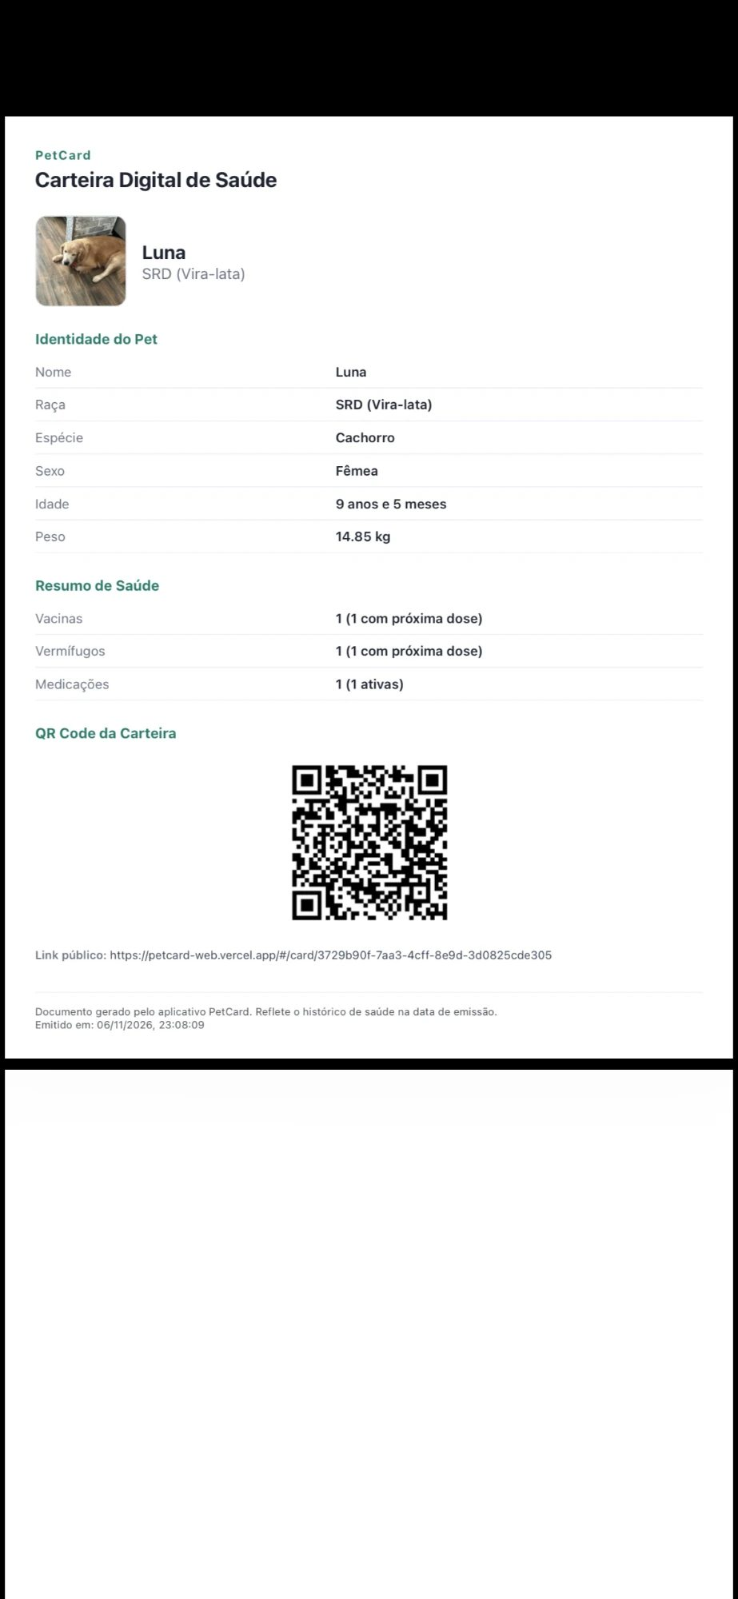  Figura 46 — RF12-3
RF13 — Histórico imutável das observações clínicas
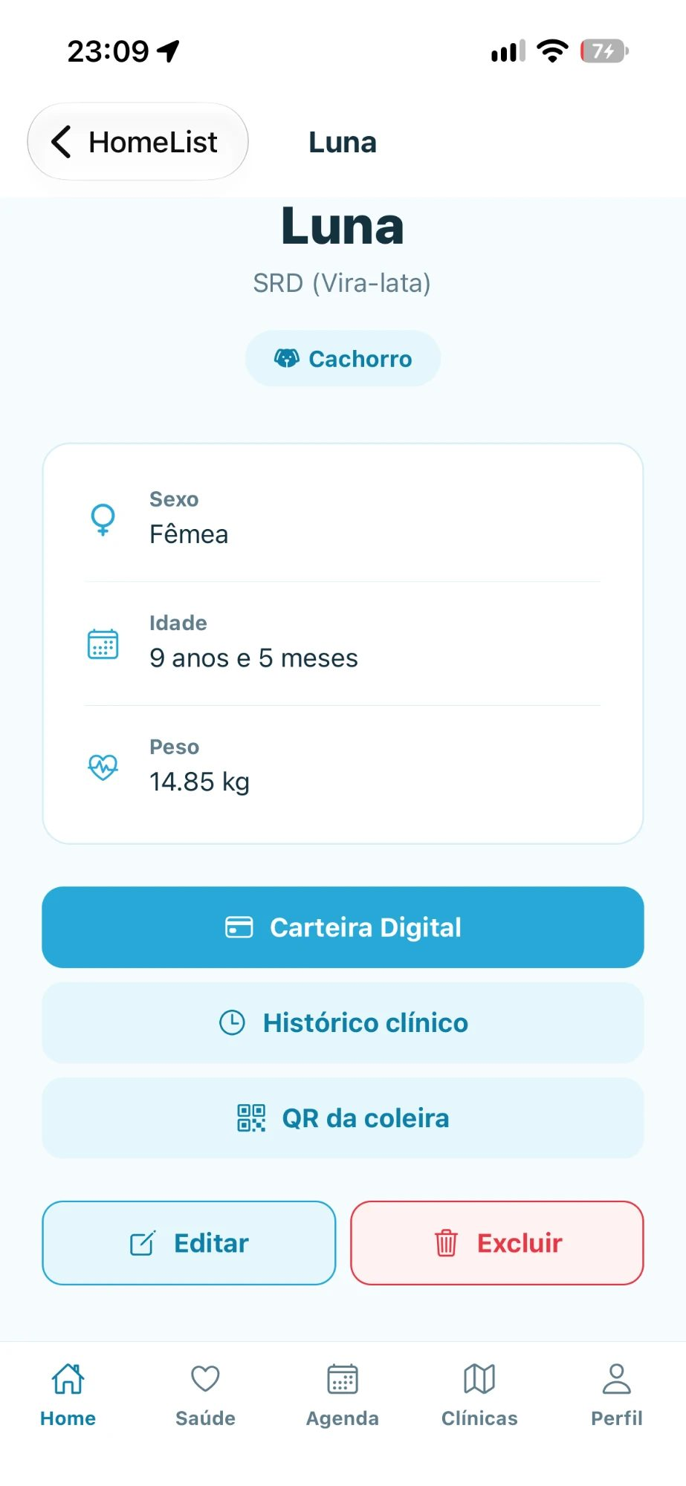  Figura 47 — RF13-1 | 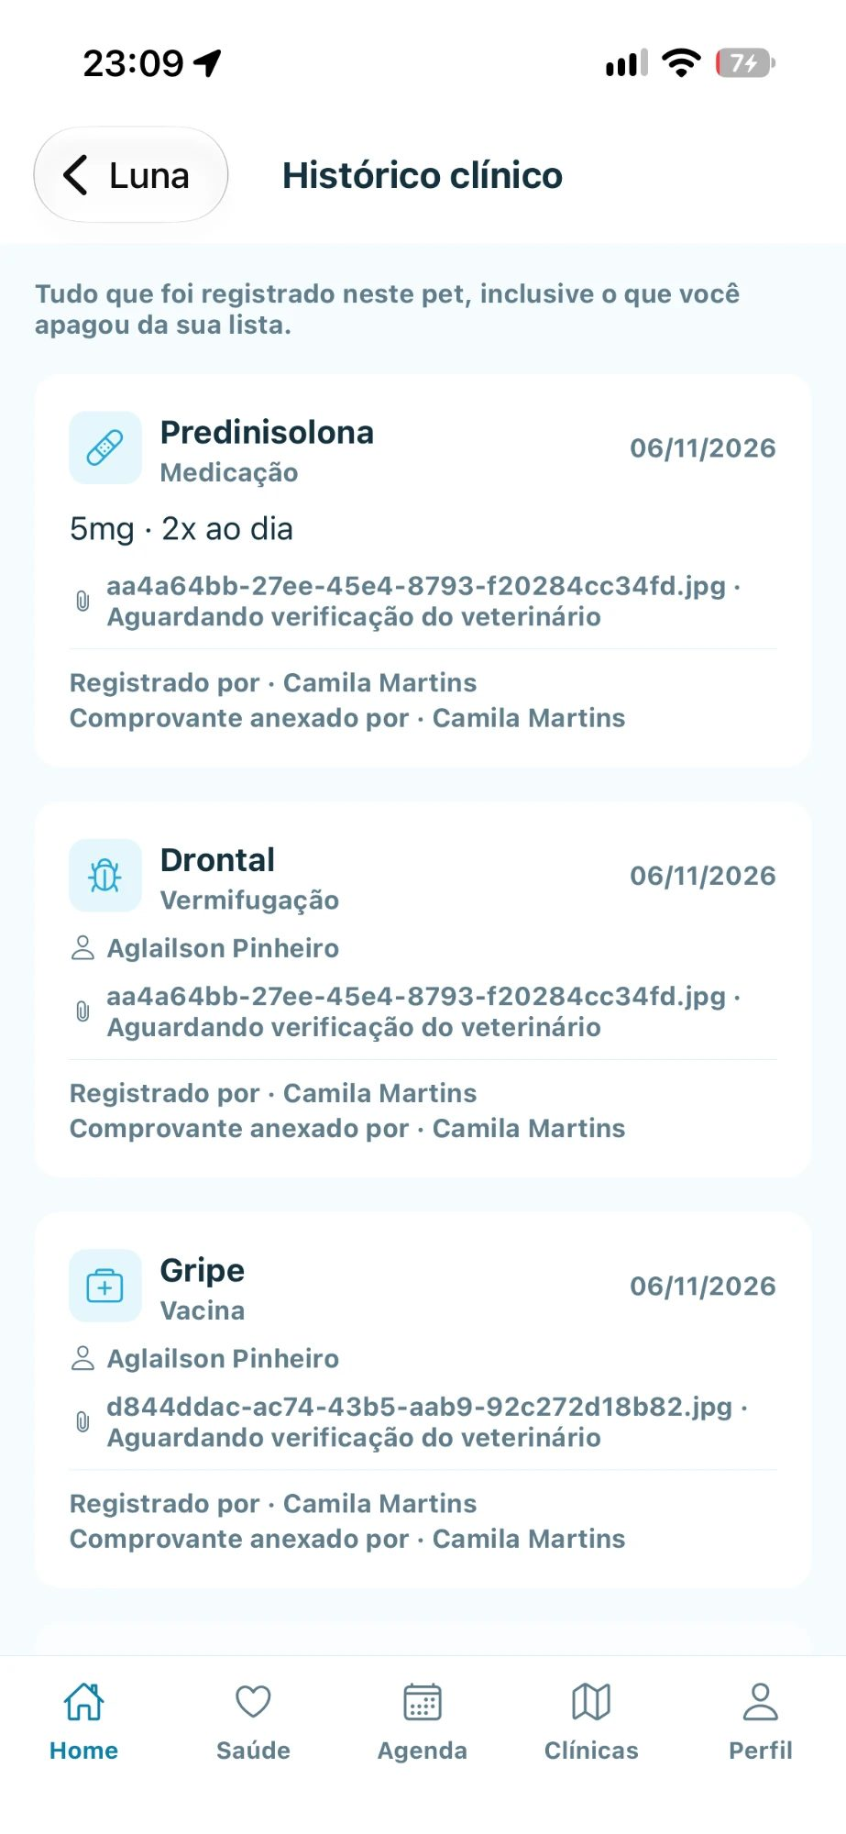  Figura 48 — RF13-2 | 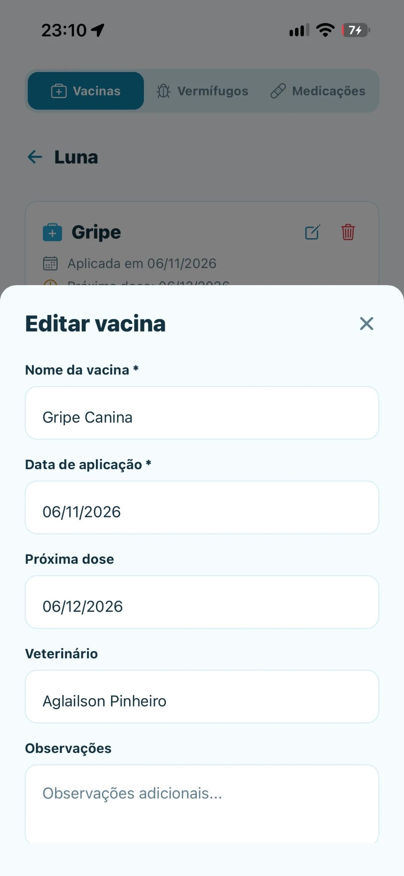  Figura 49 — RF13-3 | 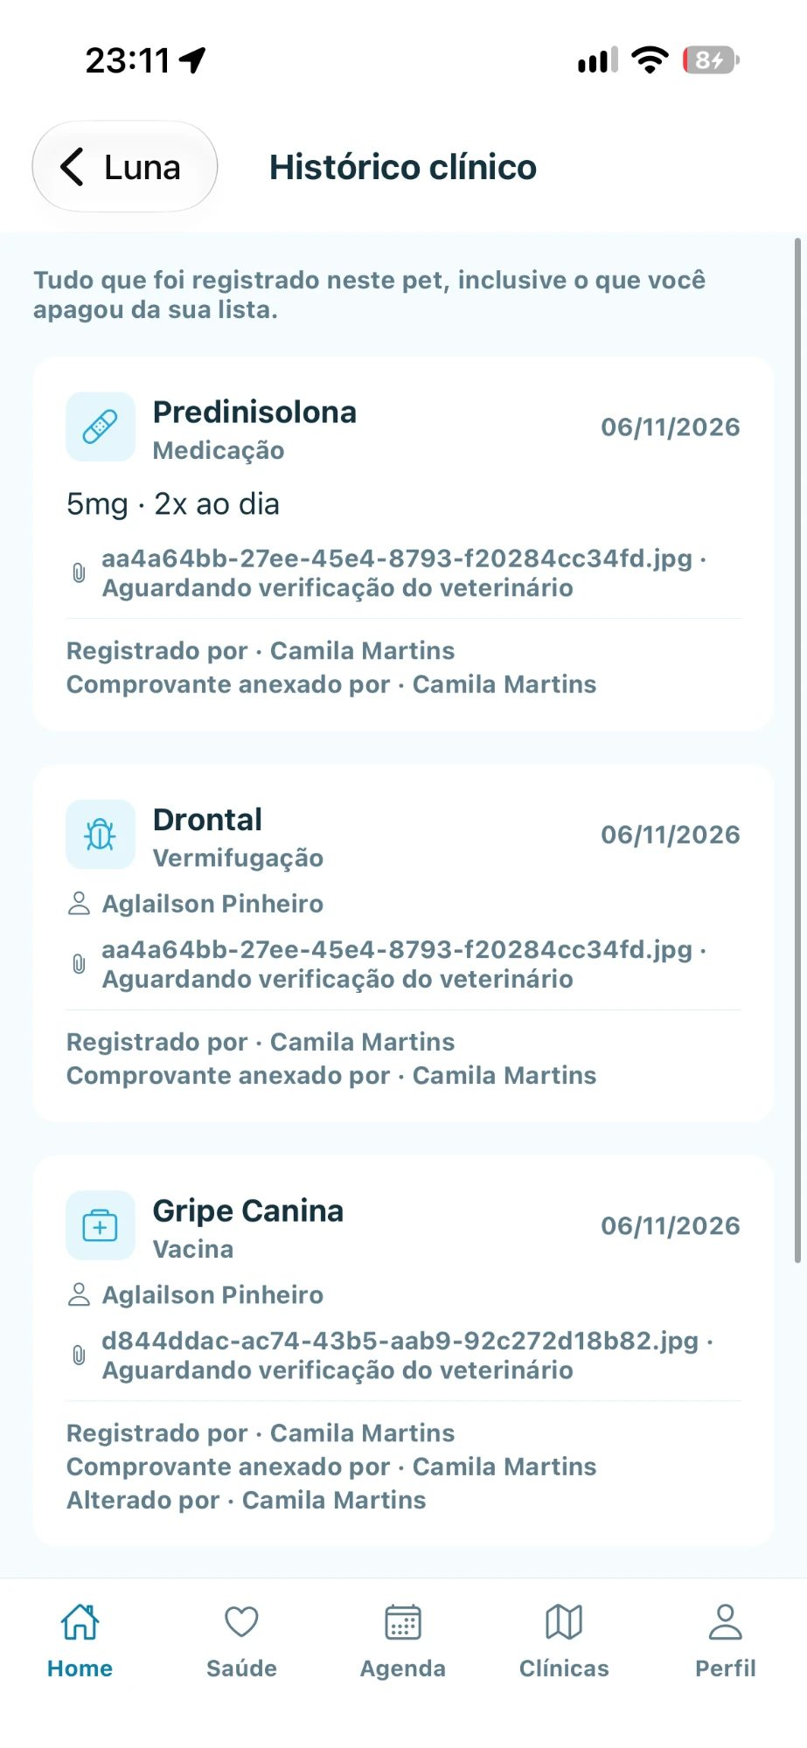  Figura 50 — RF13-4
RF14 — Perfil e contato de emergência do tutor
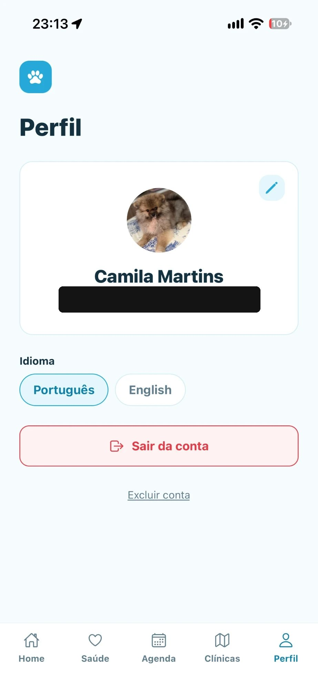  Figura 51 — RF14-1 | 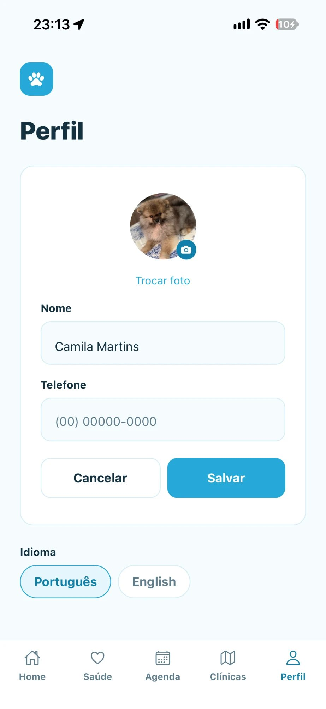  Figura 52 — RF14-2 | 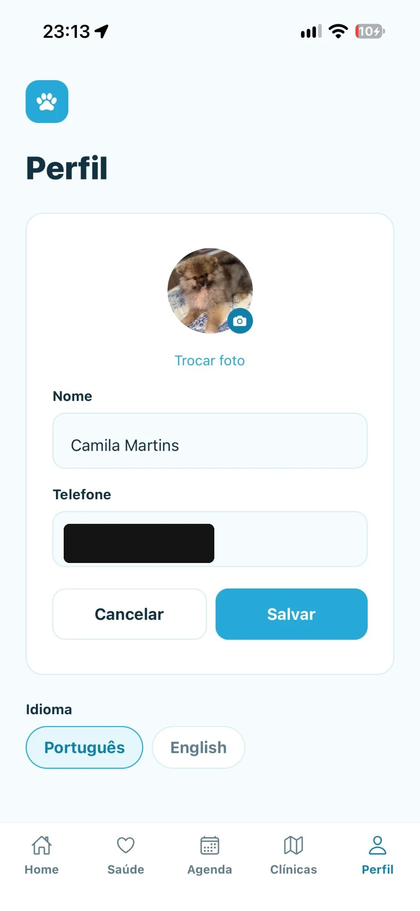  Figura 53 — RF14-3 | 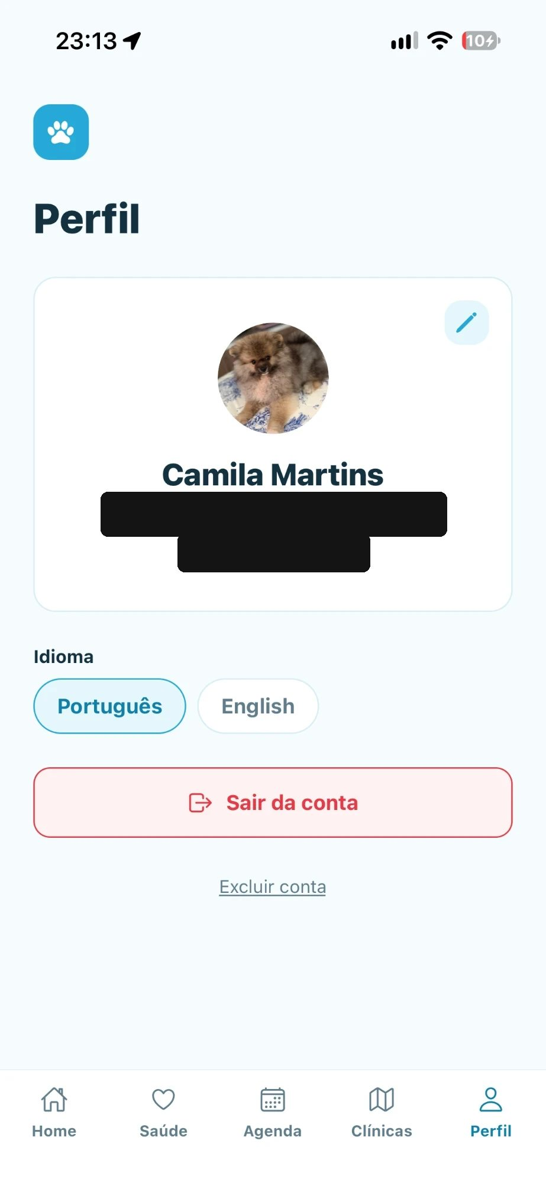  Figura 54 — RF14-4
RF15 — Visualização offline da carteira
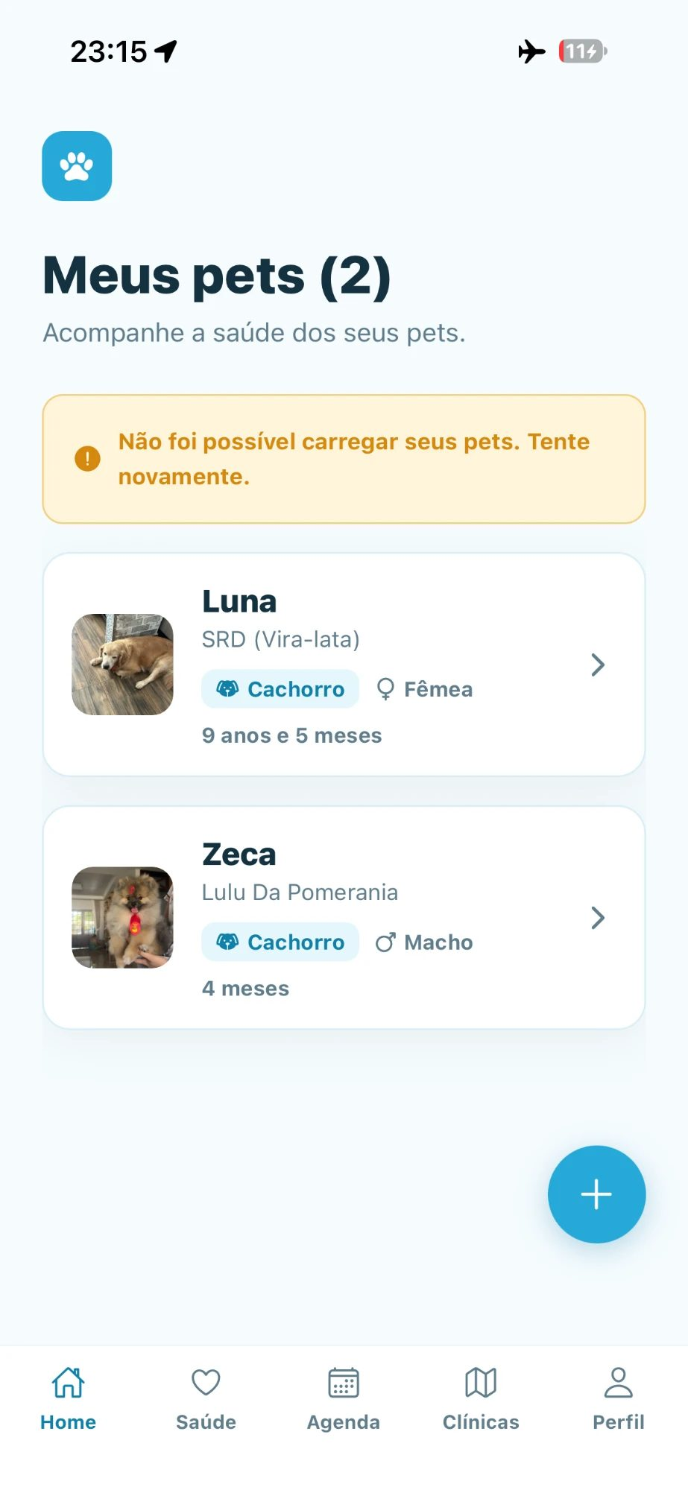
Figura 55 — RF15-1
RNF01 — Interface intuitiva e acessível
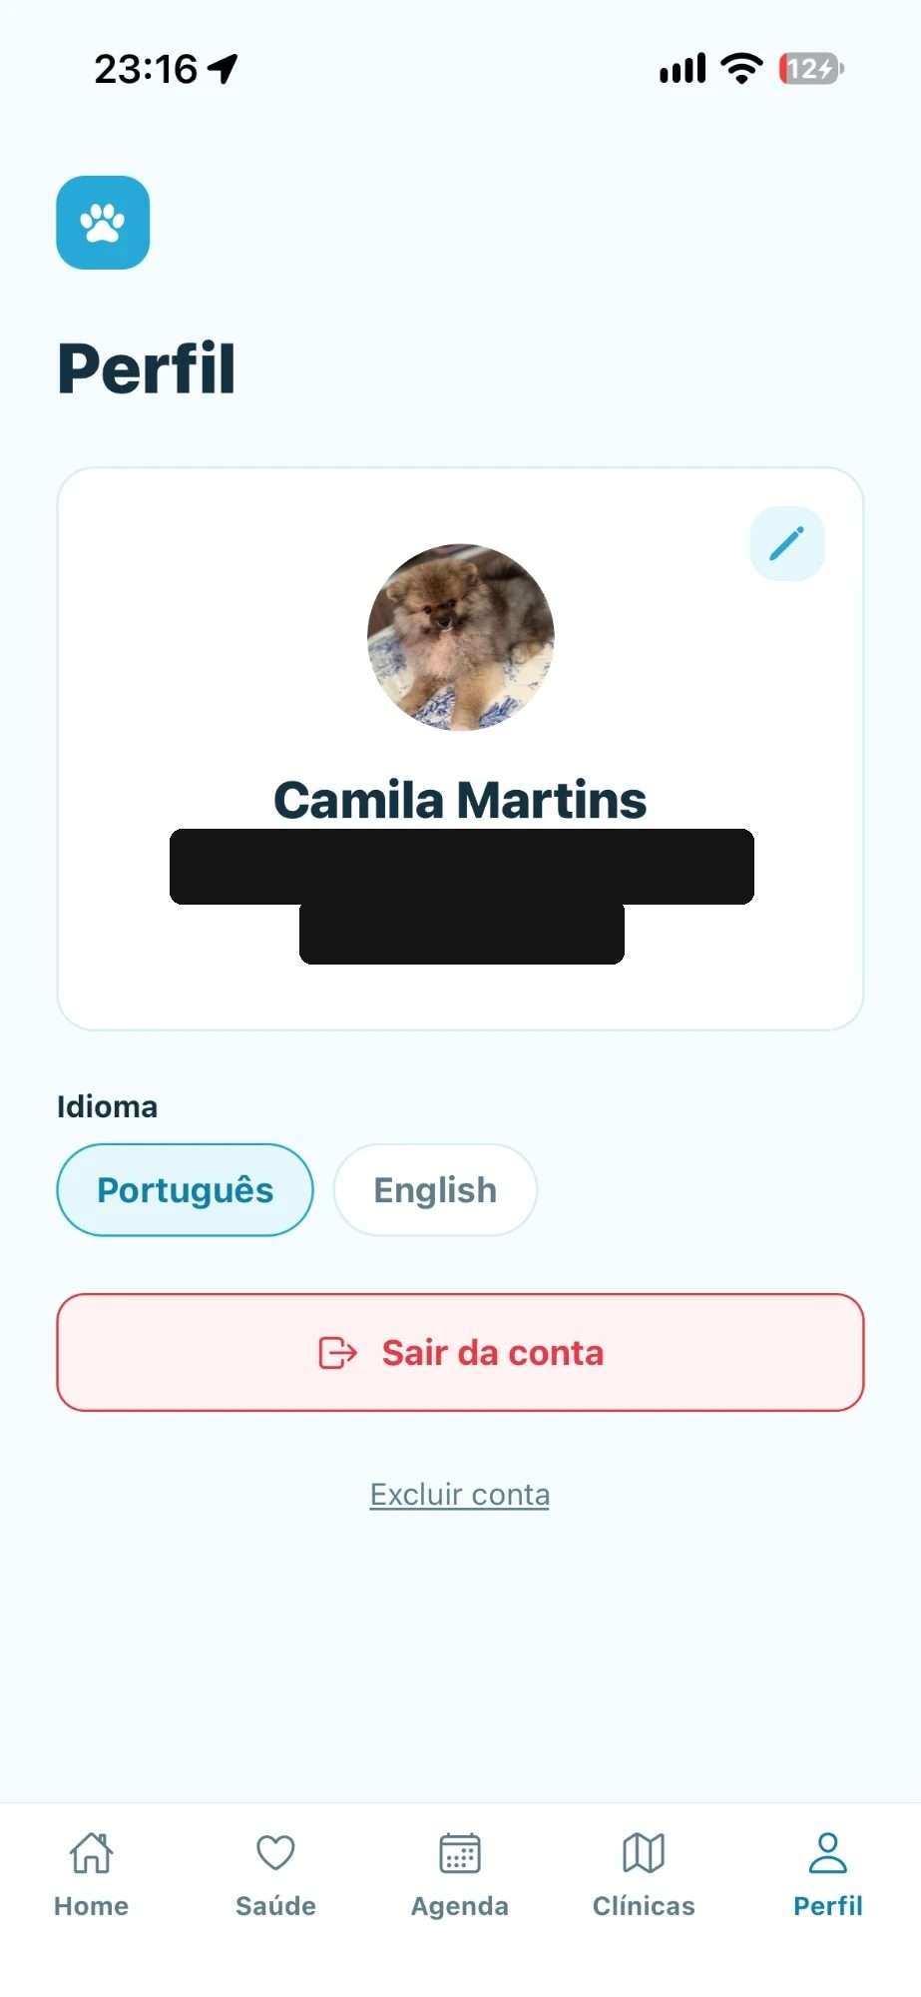  Figura 56 — RNF01-1 | 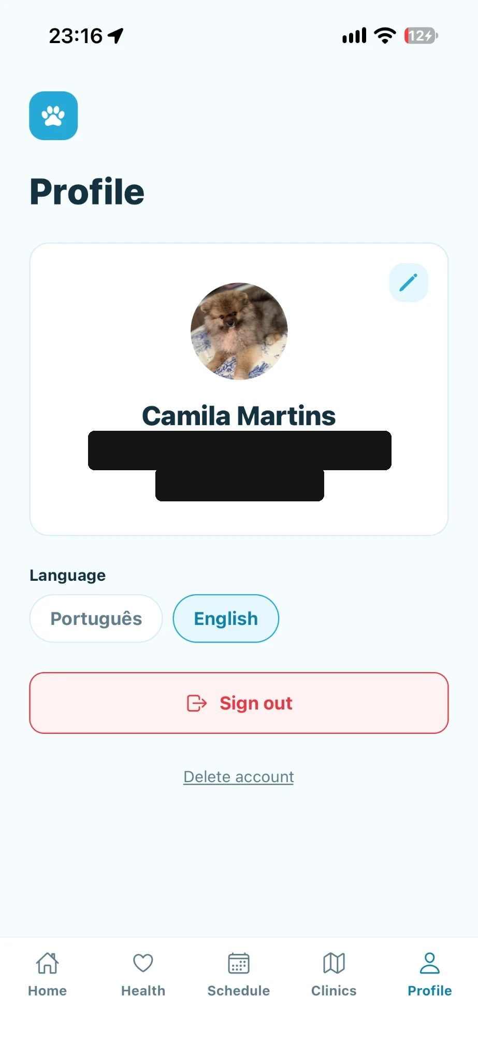  Figura 57 — RNF01-2
RNF02 — Tokens de sessão temporários no QR Code
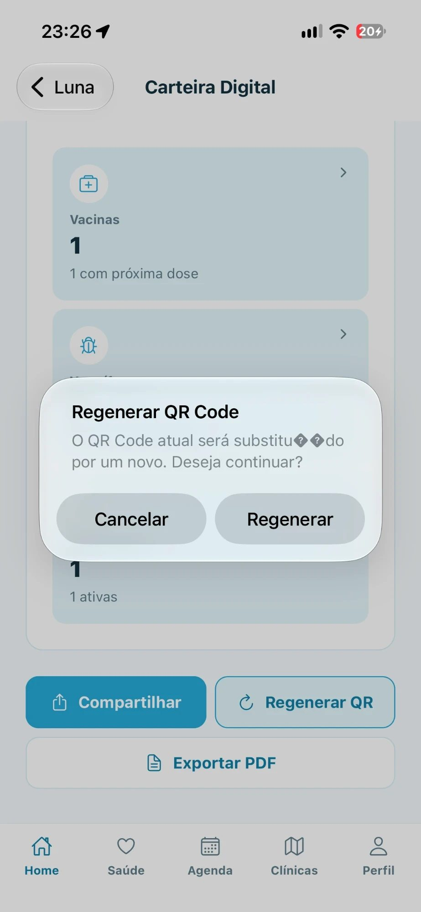  Figura 58 — RNF02-1 | 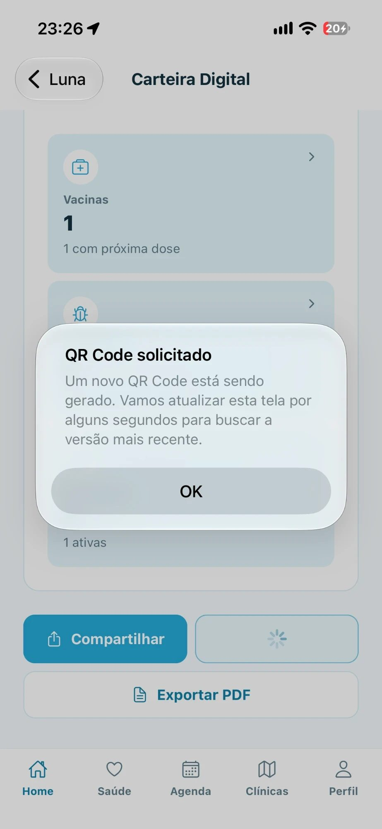  Figura 59 — RNF02-2 | 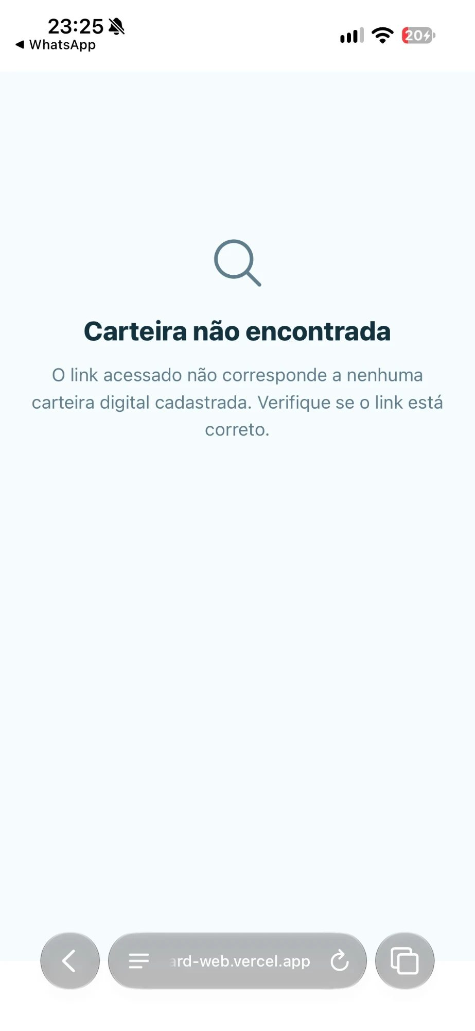  Figura 60 — RNF02-3 | 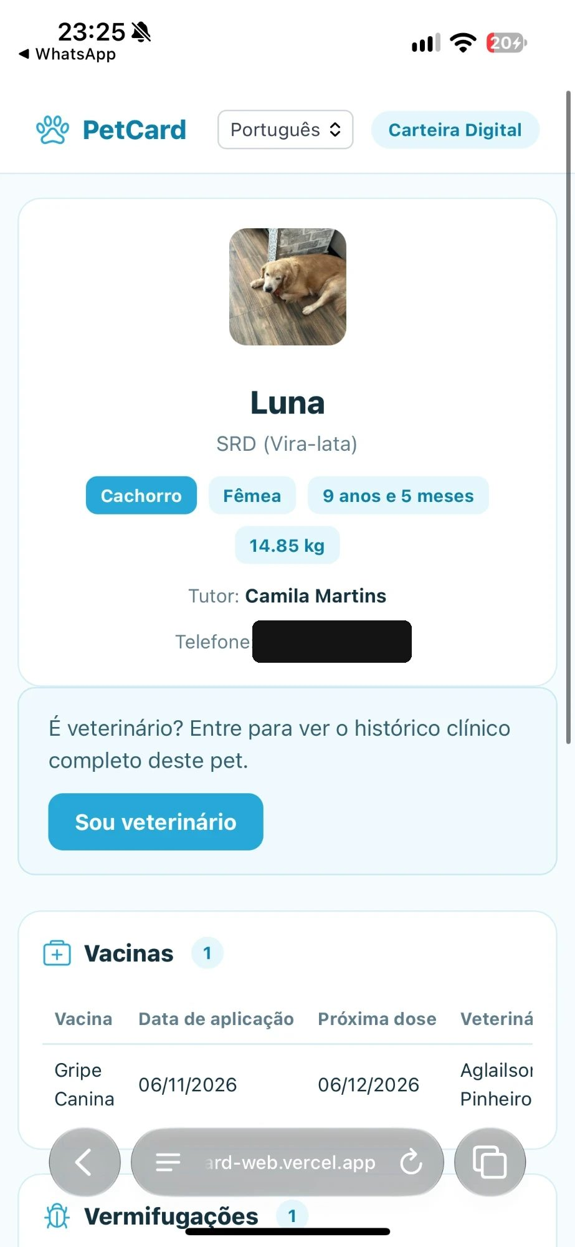  Figura 61 — RNF02-4
RNF03 — Busca de clínicas em menos de 2 segundos
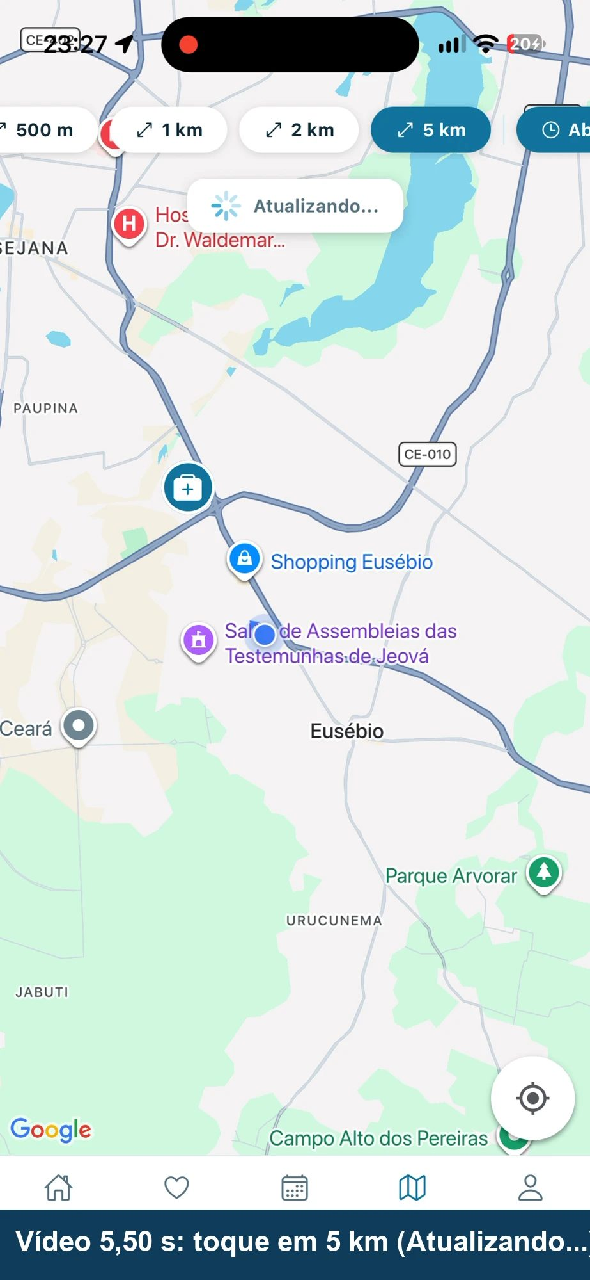  Figura 62 — RNF03-1 | 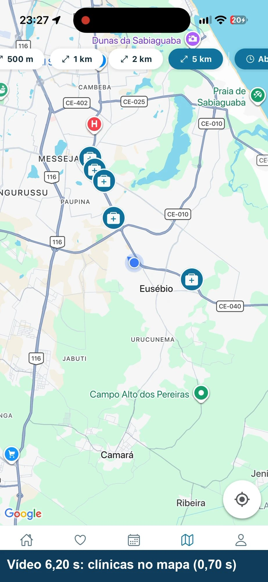  Figura 63 — RNF03-2
RNF04 — Backups automatizados
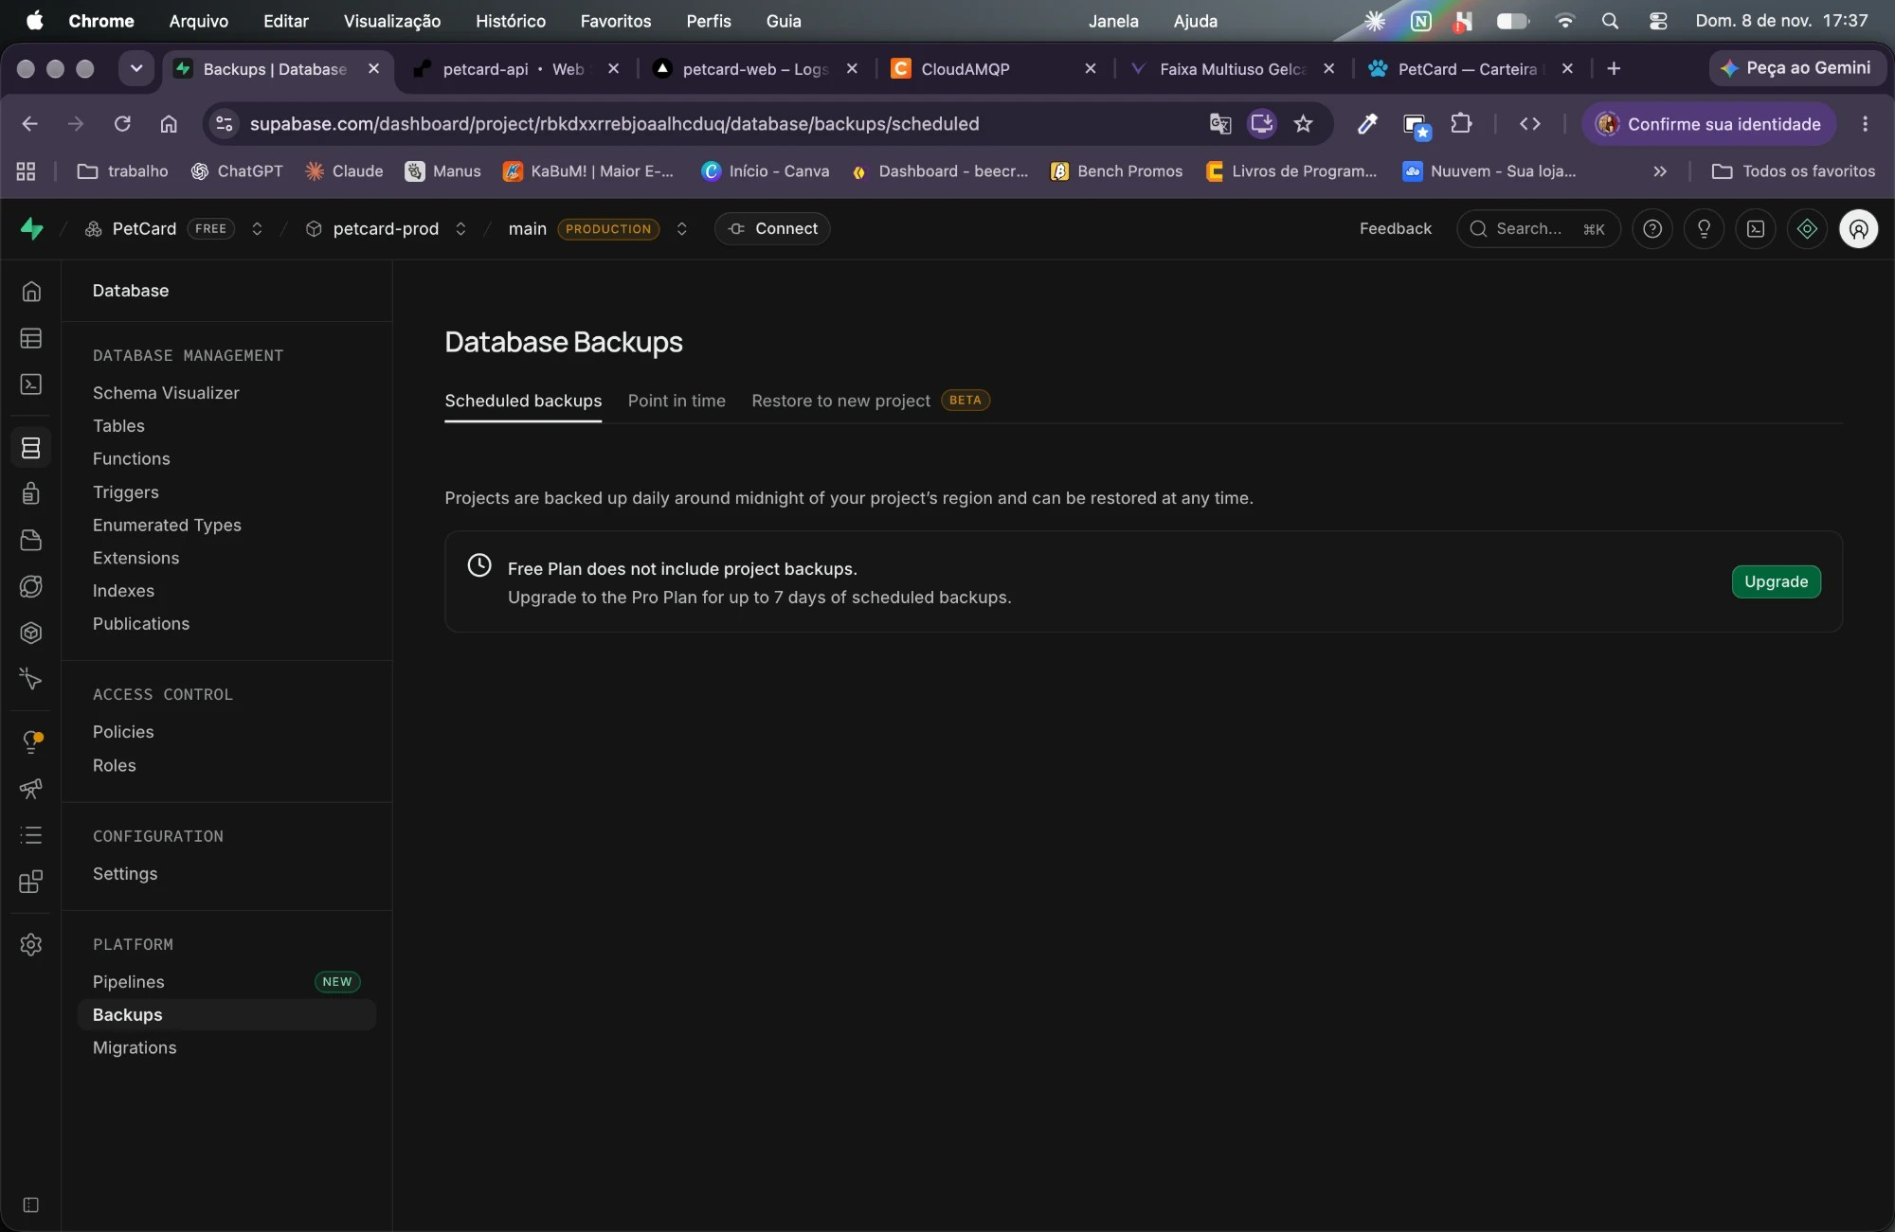
Figura 64 — RNF04-1
RNF06 — Interface web responsiva
Figura 65 — RNF06-3
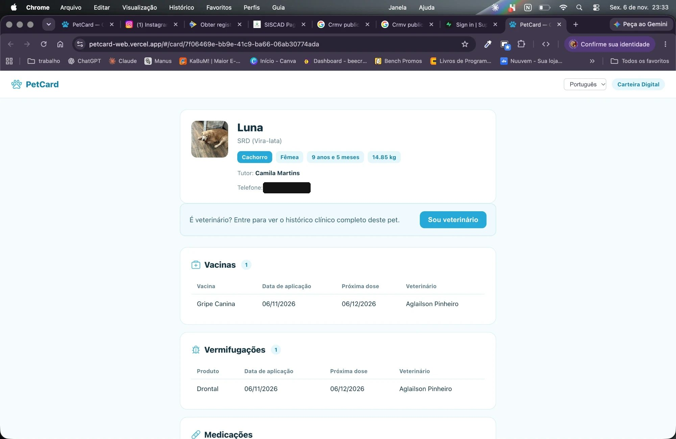
Figura 66 — RNF06-1
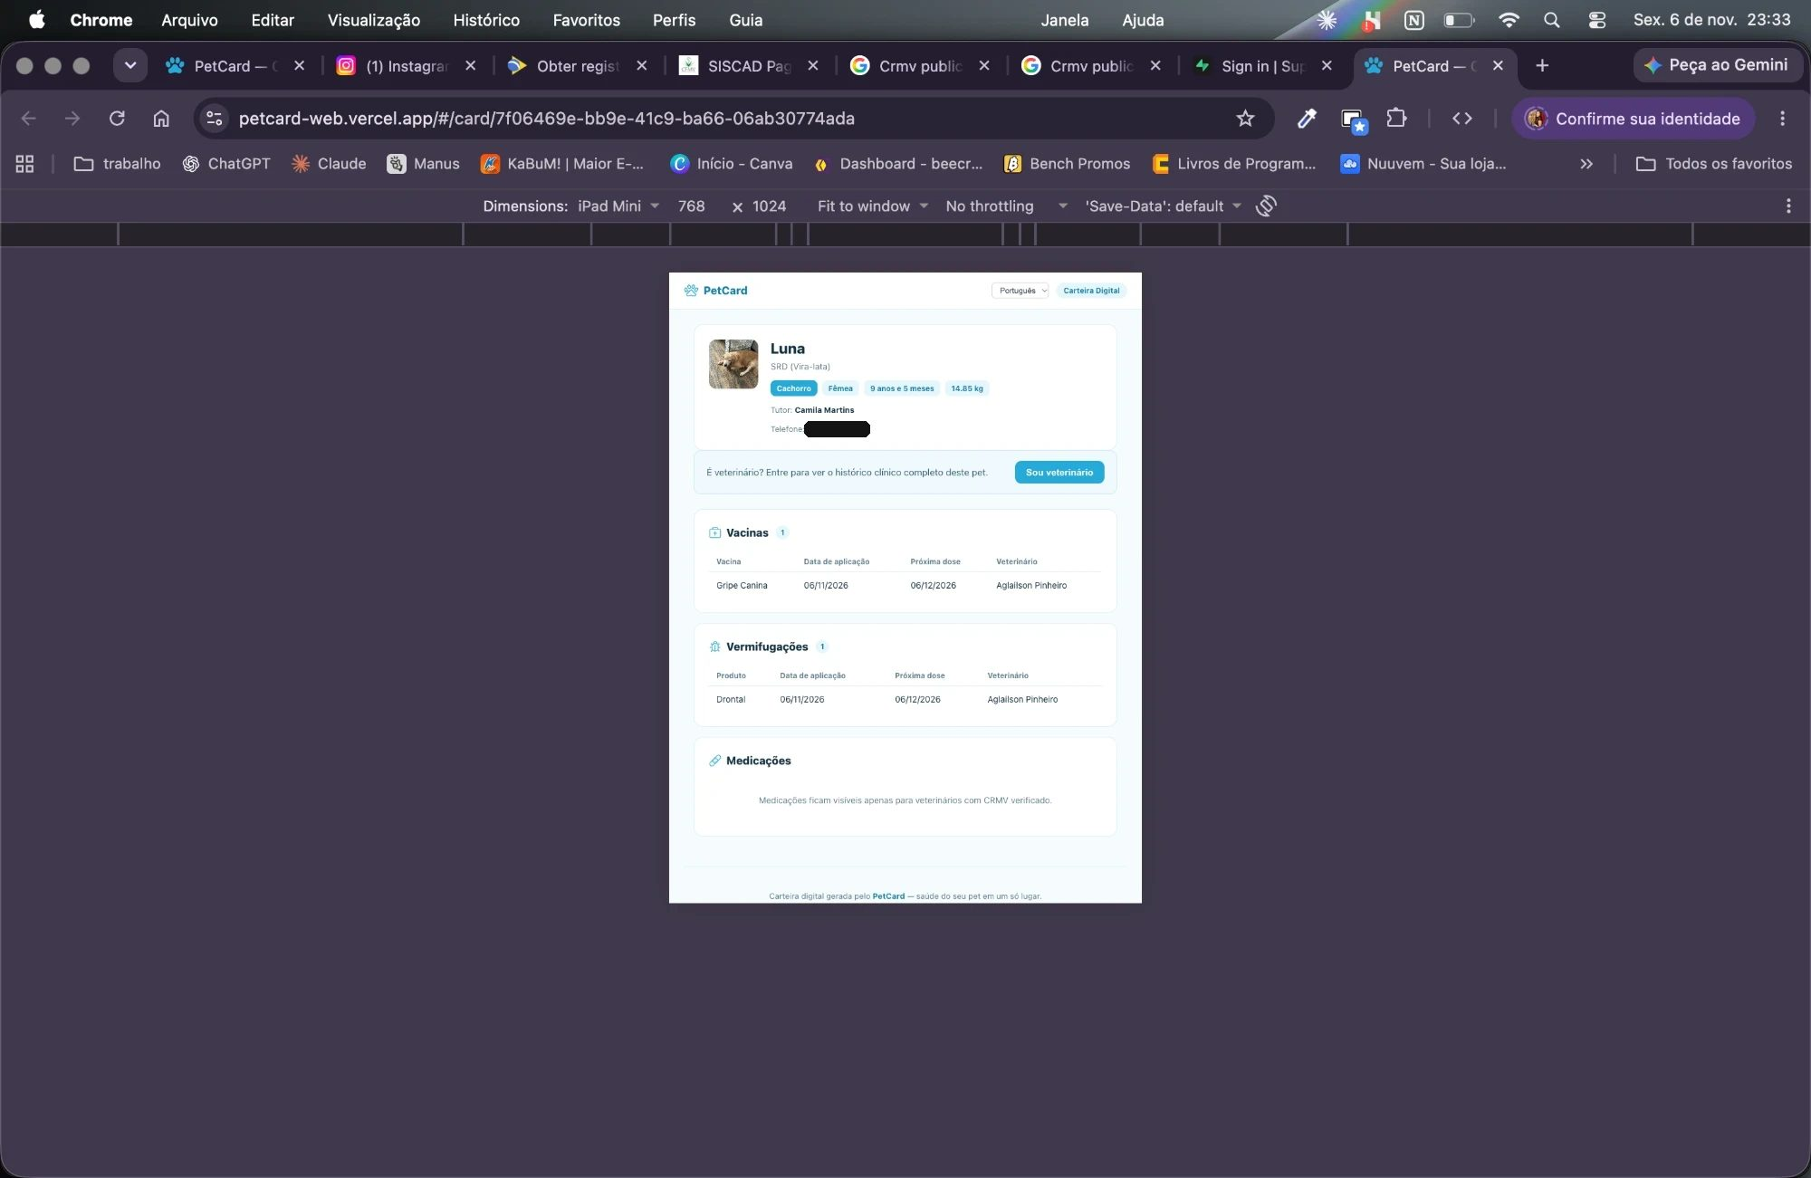
Figura 67 — RNF06-2
RNF07 — Disponibilidade acima de 99,5%
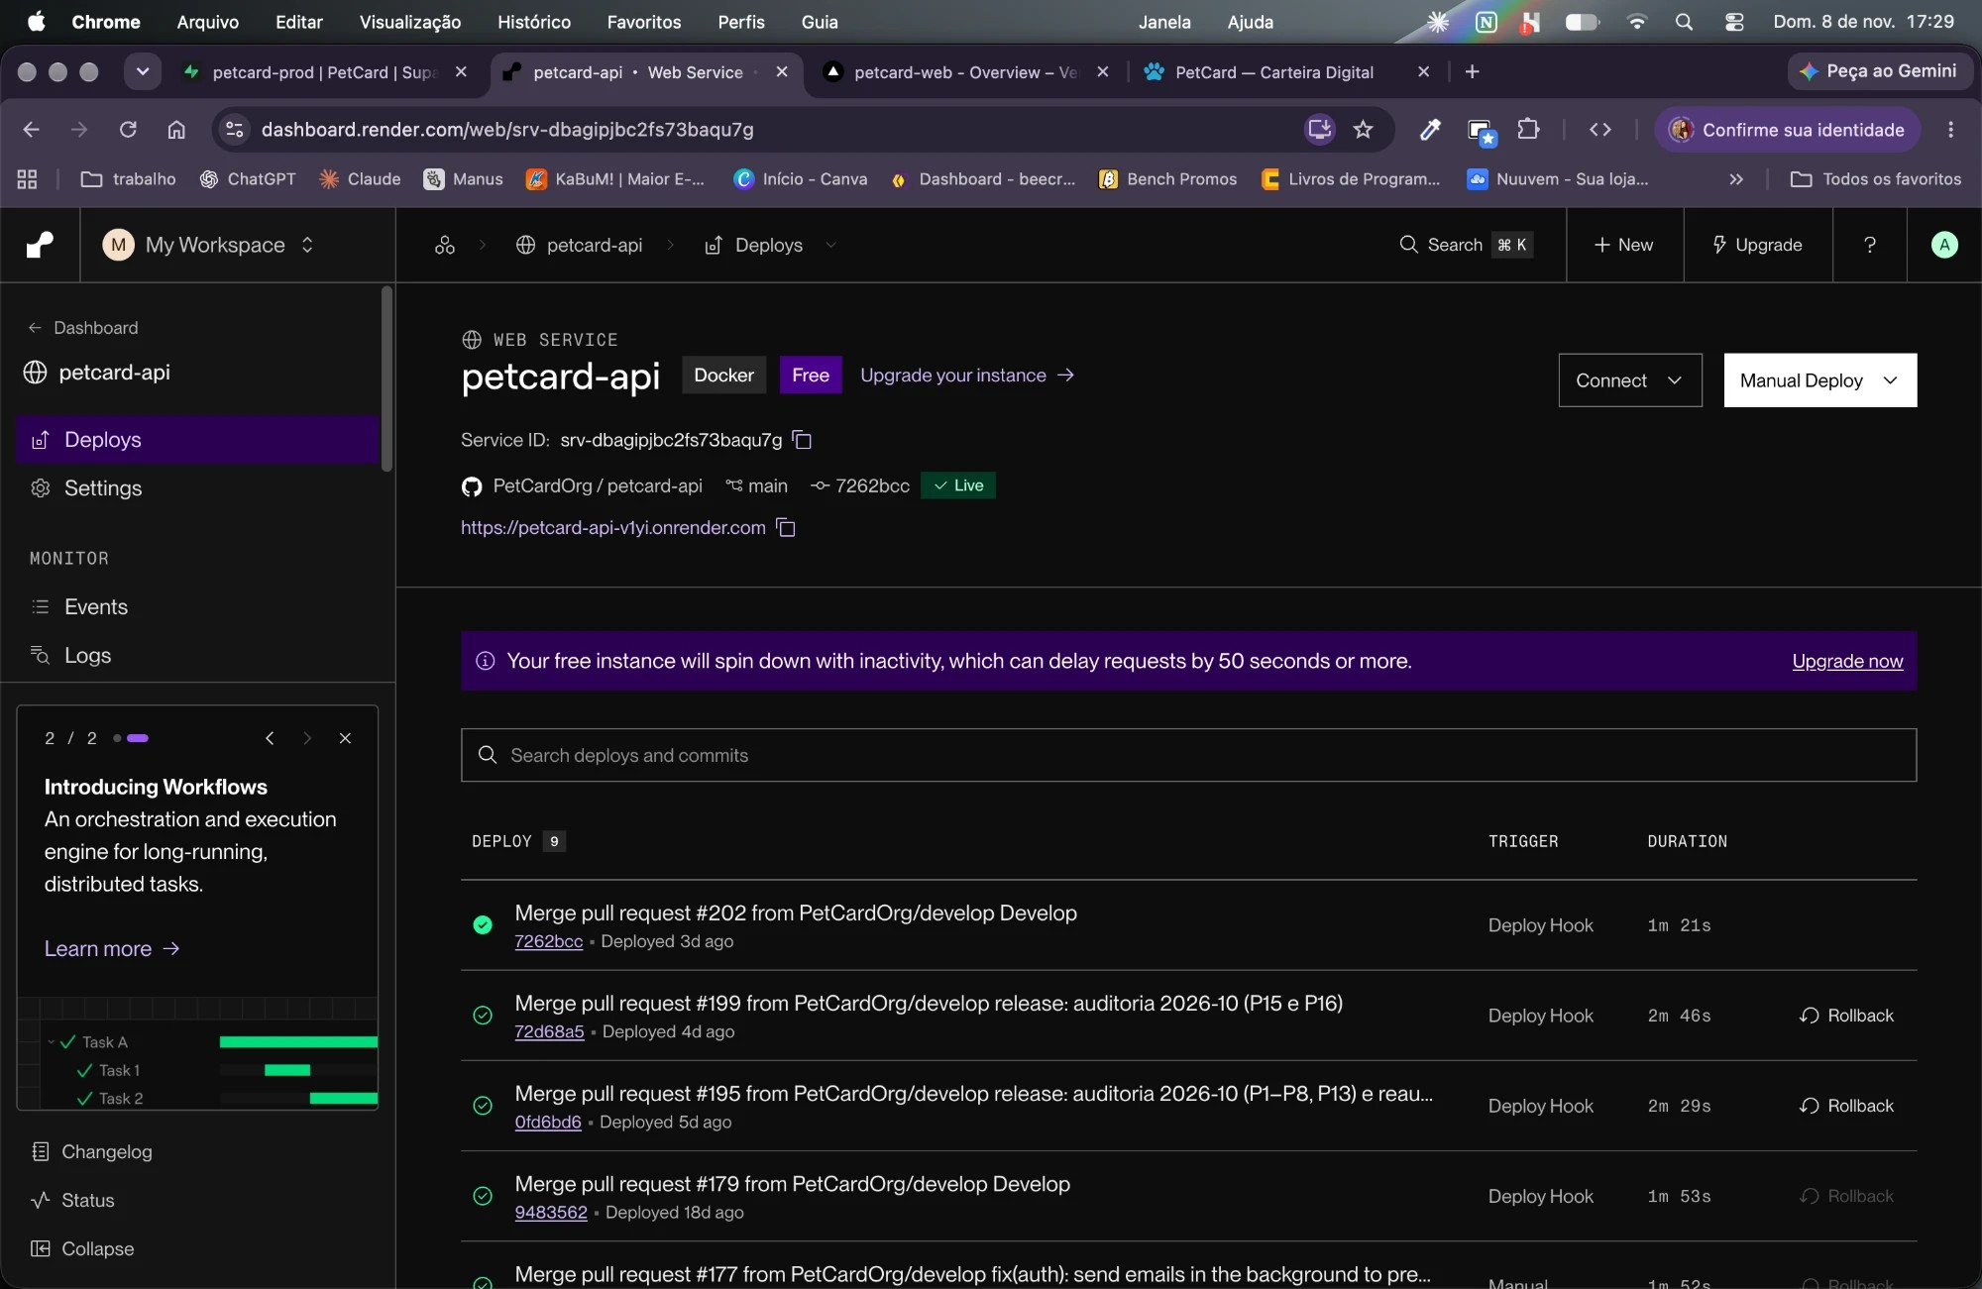
Figura 68 — RNF07-1
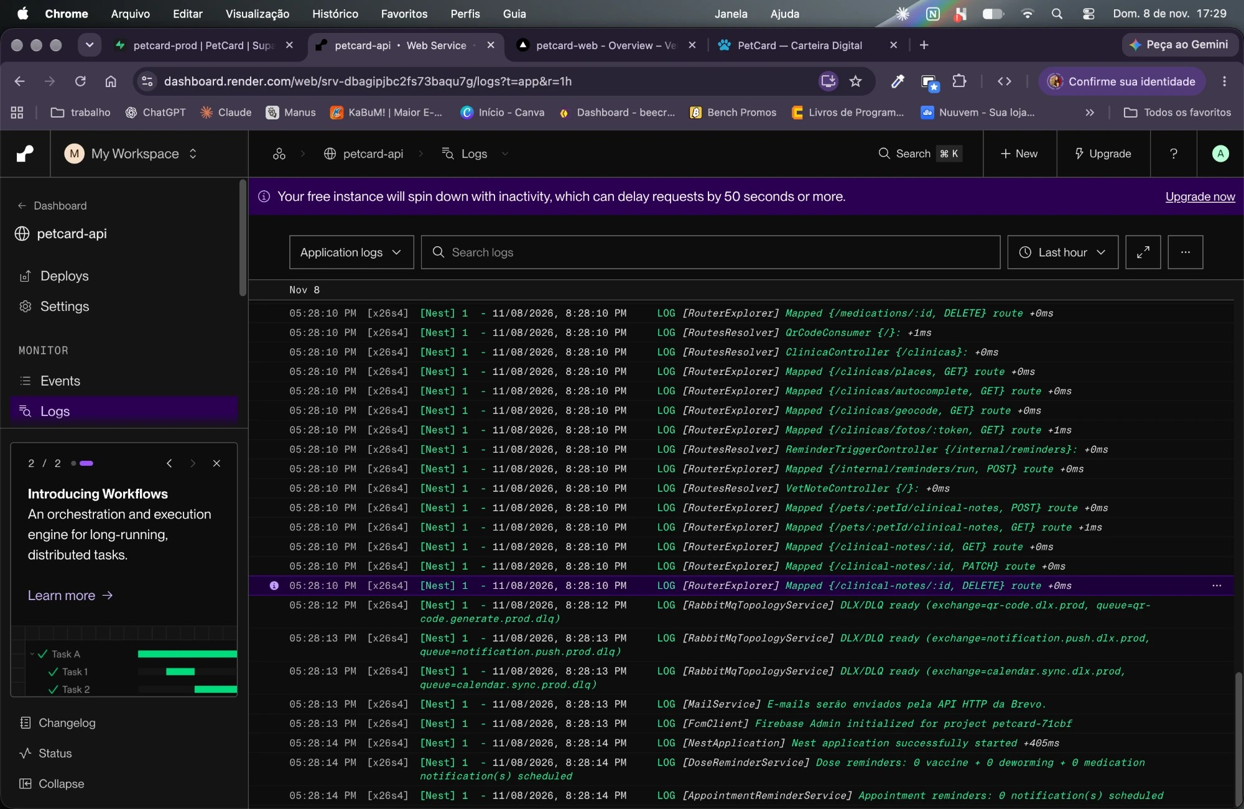
Figura 69 — RNF07-2
RNF08 — Ambiente portável em contêineres
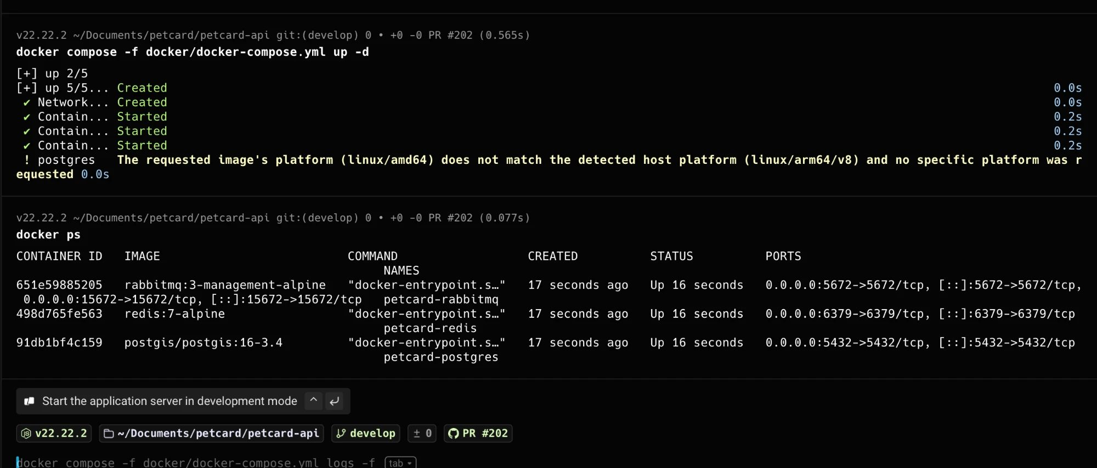
Figura 70 — RNF08-1
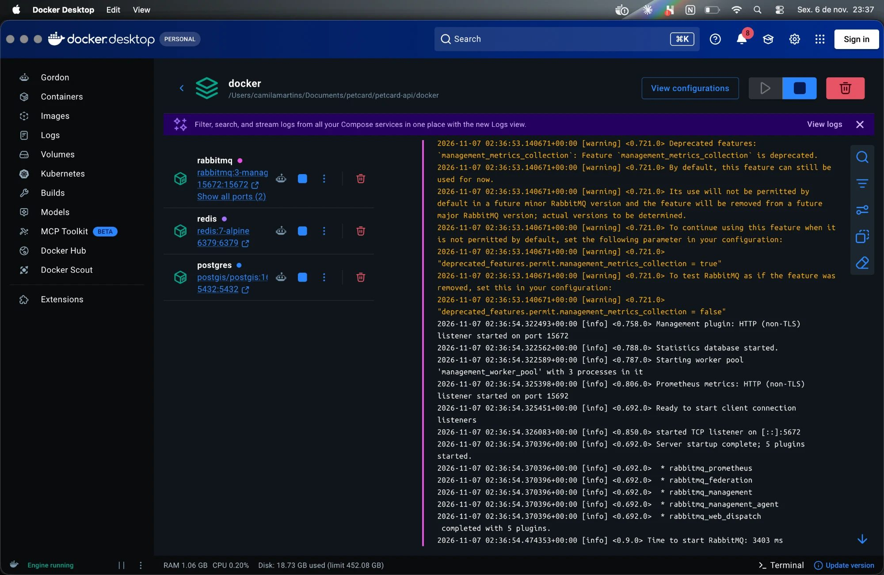
Figura 71 — RNF08-2
RNF09 — Comunicação cifrada (HTTPS/TLS)
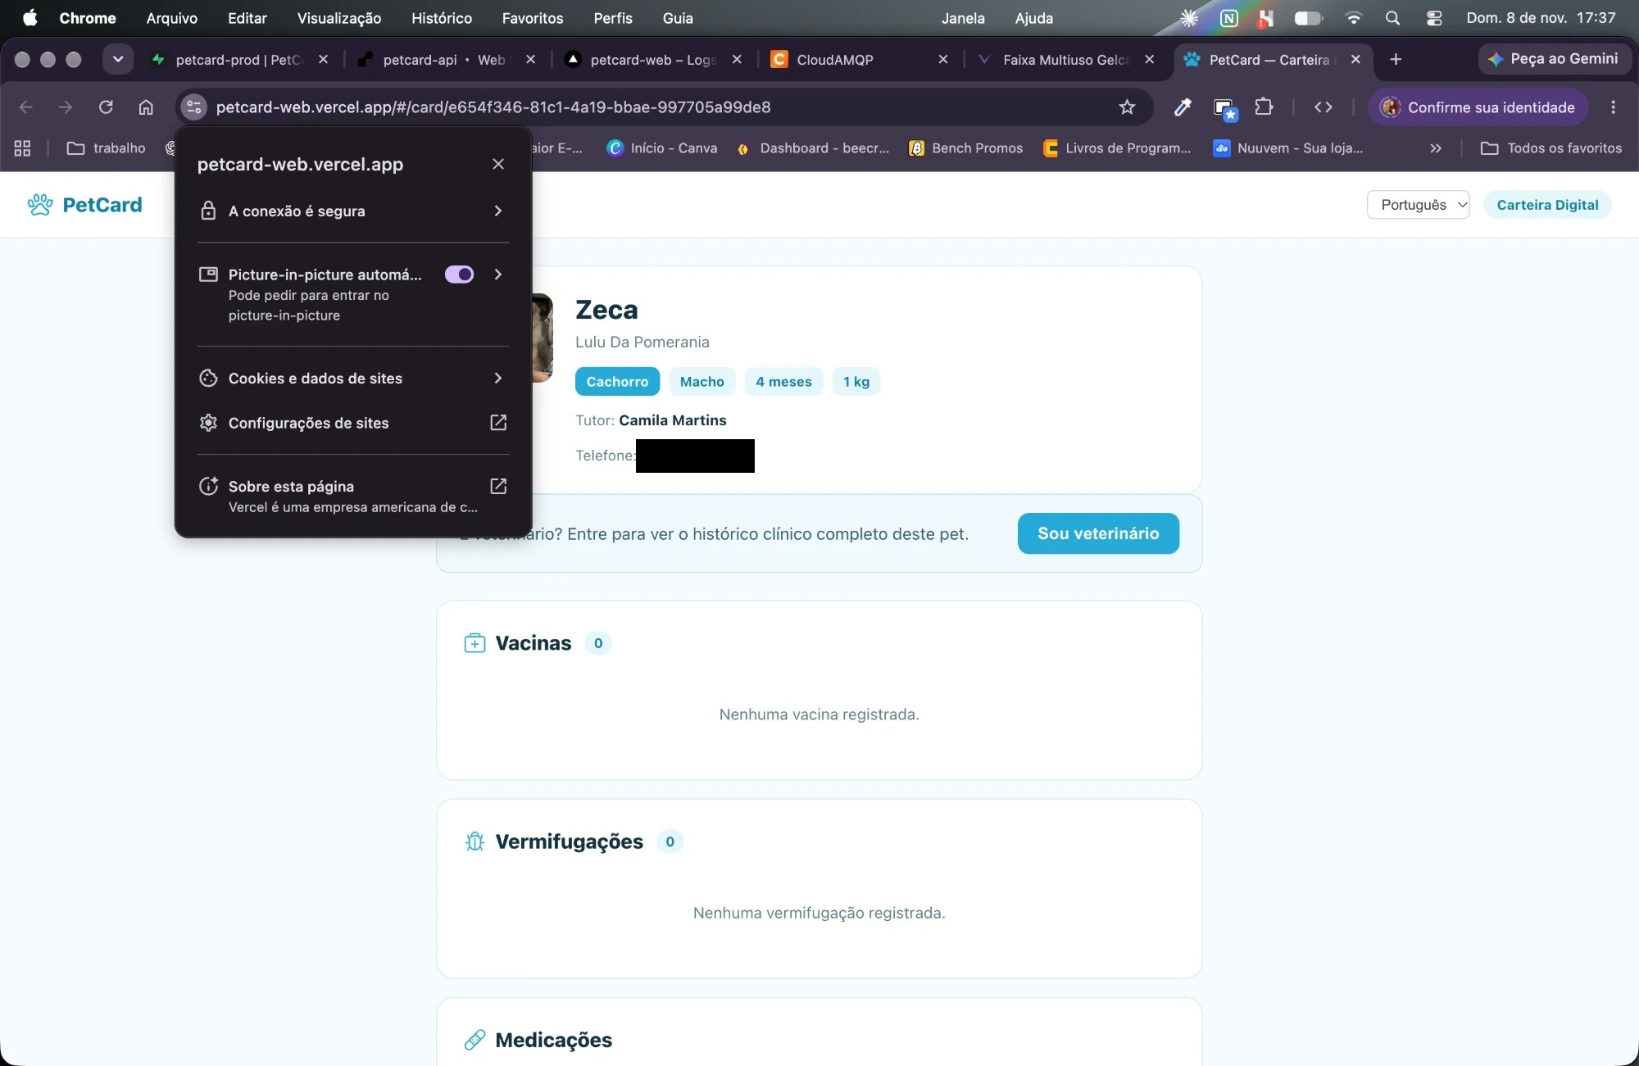
Figura 72 — RNF09-1
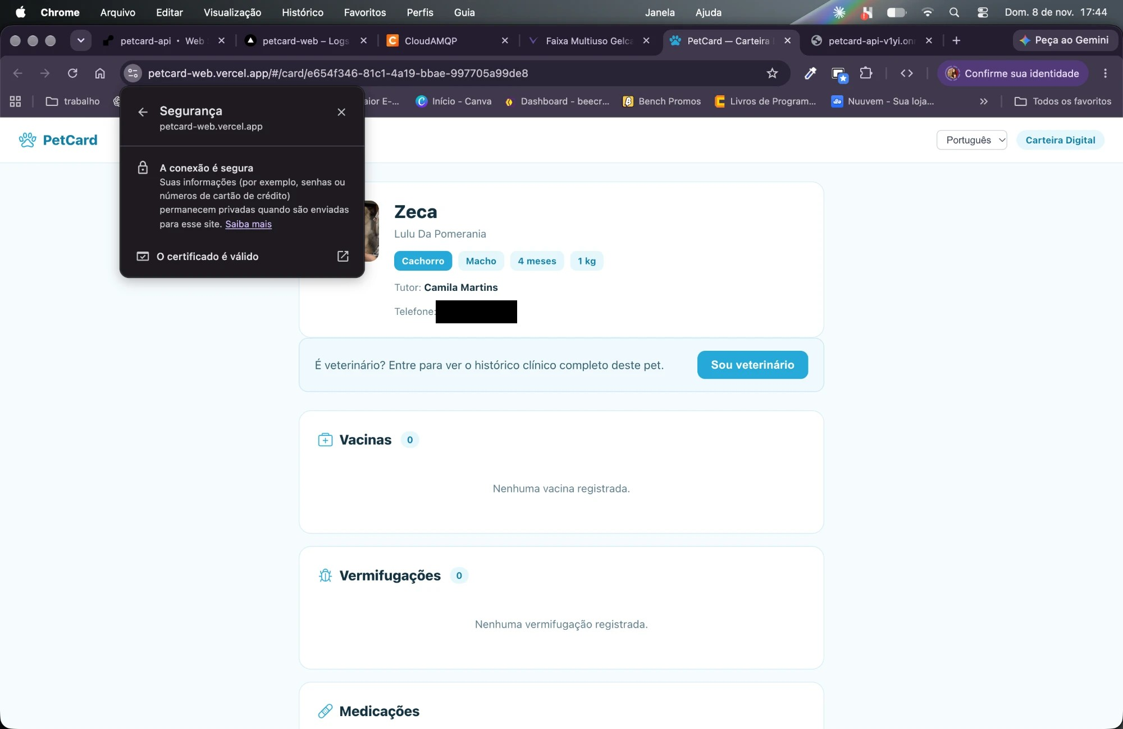
Figura 73 — RNF09-2
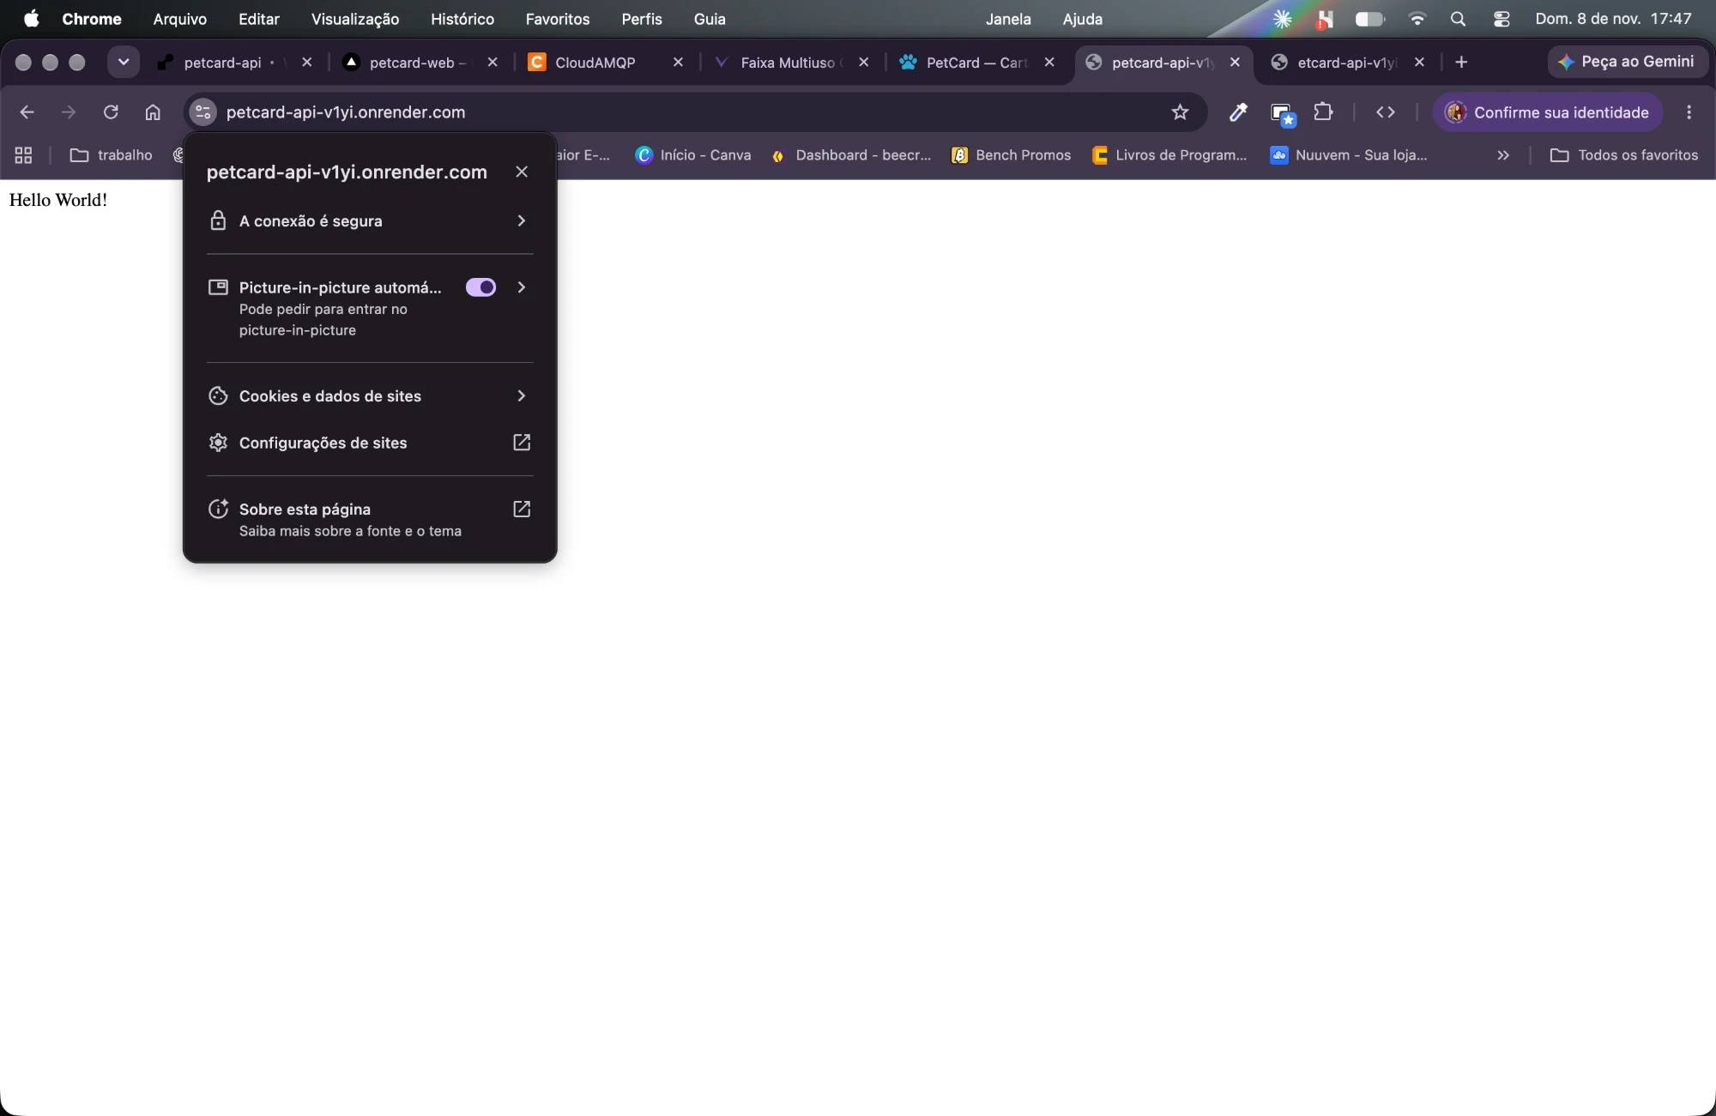
Figura 74 — RNF09-3
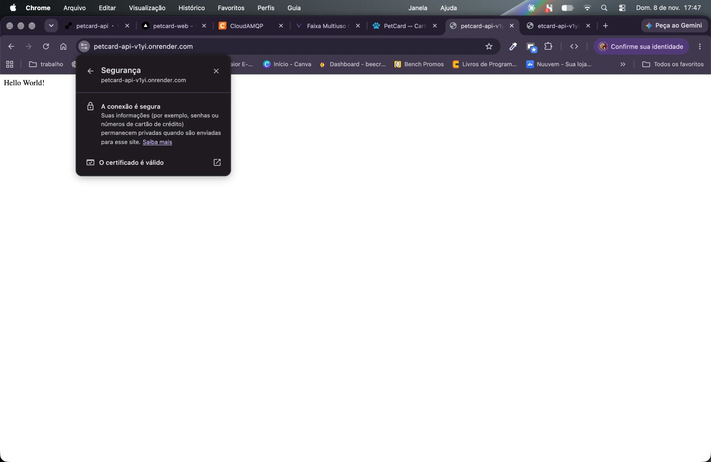
Figura 75 — RNF09-4
RNF10 — Notificações e agenda em segundo plano
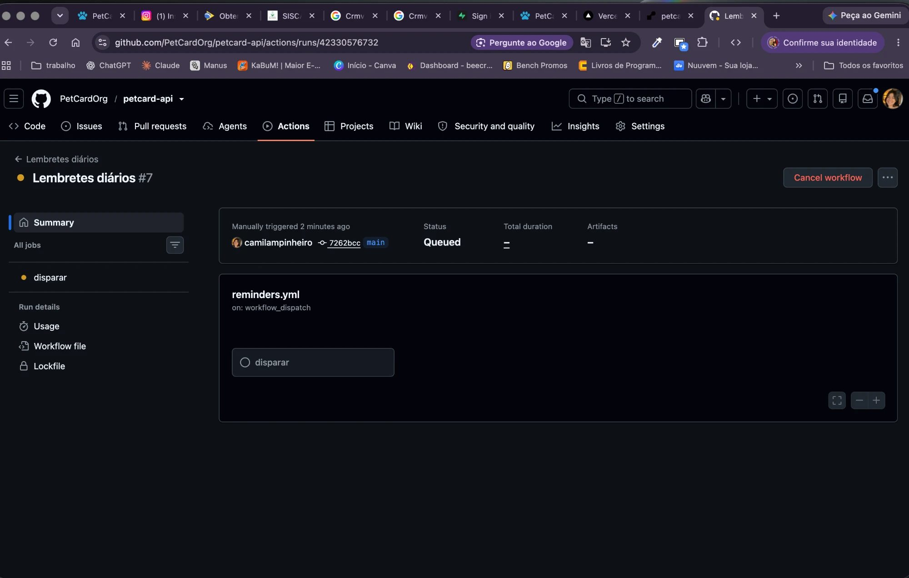
Figura 76 — RNF10-1

